财务智能报销平台

操作手册

目录
操作手册 1
系统概述
第一节 登录 4
第二节 个人信息维护 4
一、 个人联系方式 4
二、 修改银行卡号 5
第三节 单据物流查询 5
第四节 授权管理 6
一、项目授权 6
下面先以网上报销系统为例说明 6
二、取消授权 7
三、 查看授权记录 8
第五节 导航菜单和通知 9
一、 设置常用菜单 9
二、 通知 10
第六节 智能报销 10
一、 平台跳转 10
二、 发票管理 11
三、 日常报销 15
1. 快速报销 15
2. 场景报销 17
四、 借款与差旅报销 20
五、 单据管理 23
1. 查看已提交单据 24
2. 打印审批完单据 26
3. 草稿箱单据 27
第七节 收入申报 28
一、 平台跳转 28
二、 收入申报首页 28
三、 校内人员其他工薪收入申报 29
1. 发放类型选择 29
2. 经费选择 29
3. 人员明细填报 29
4. 保存提交 30
5. 提交审批 30
6. 其他工薪收入发放管理中可以查看提交的单据 31
四、 校外人员其他工薪收入申报 31
1. 完成校外人员信息填写 31
2. 校外人员劳务申报发放录入 32
第八节 审批系统 32
一、 待审批 32
1. 平台进行跳转 32
2. 待审批首页 32
3. 审批详情 32
二、 已审批 33
1. 平台进行跳转 33
2. 已审批首页 33
3. 筛选 33
4. 查看 34
三、 已驳回 34
1. 平台进行跳转 34
2. 进入已驳回首页 34
3. 筛选 35
4. 查看详情 35
四、 个人信息 35
1. 平台进行跳转 35
2. 个人信息页 36

- 登录
用户在登录界面通过账号密码进行登录，初次登录的默认密码是身份证后六位，初次登录会跳转到密码修改界面，要求修改密码必须包含字母大小写，数字，特殊符号且至少八位。修改后进行正常的登录操作。忘记密码不要通过‘忘记密码’按钮进行密码找回，须联系管理员进行密码修改。
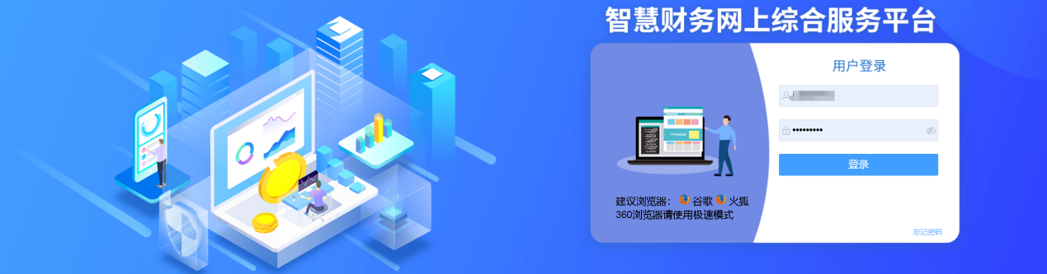
- 个人信息维护
- 个人联系方式
在首页点击左上角的“账号管理”，或右侧个人信息的“修改”按钮，进入个人中心。
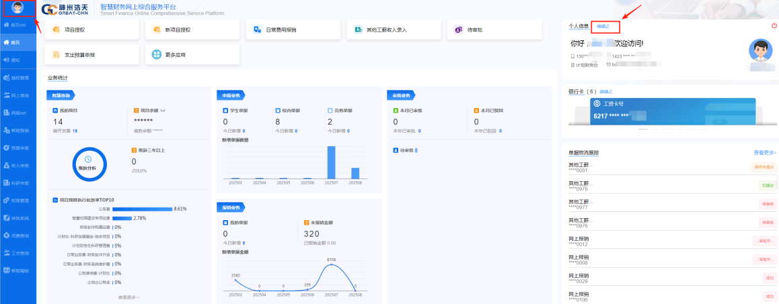
填写手机号和邮箱，获取短信验证码，点击“保存”按钮即可。
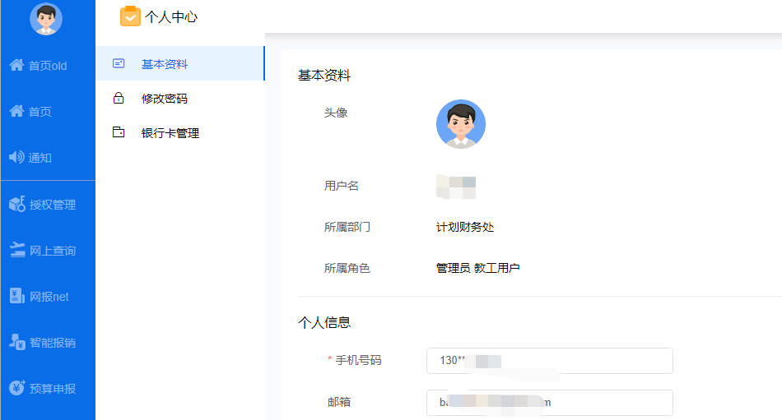
- 修改银行卡号
切换银行卡管理页面。可设定或修改银行卡号，点击“提交”按钮即可保存。点击“删除”按钮，可删除已设定的银行卡号。
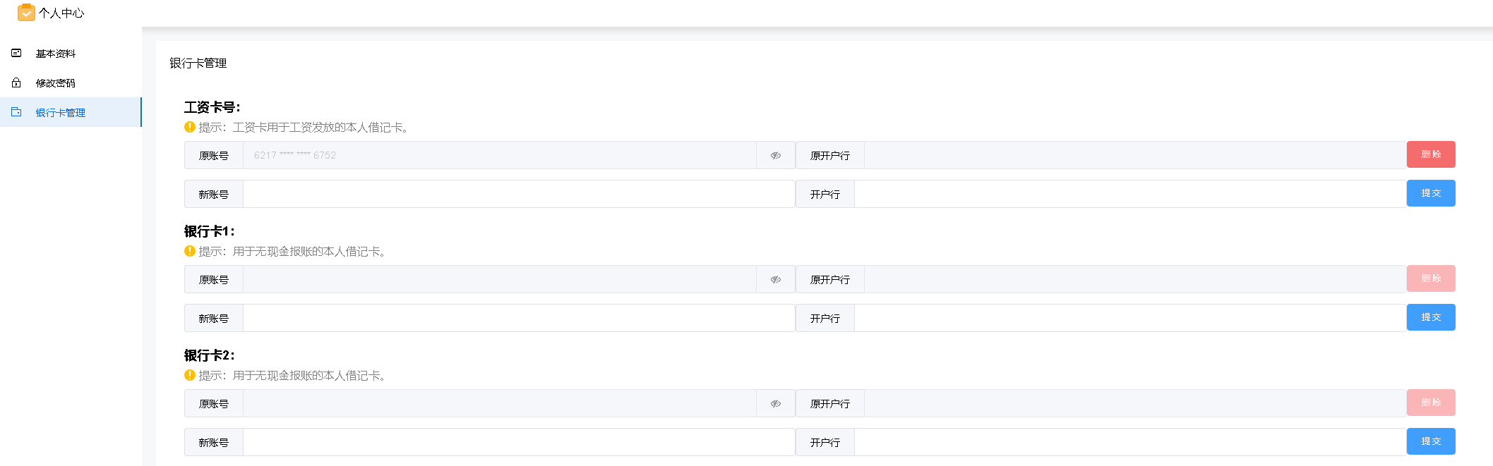
- 单据物流查询
首页右侧单据物流跟踪，点击“查看更多”链接，进入单据物流信息查询页面。
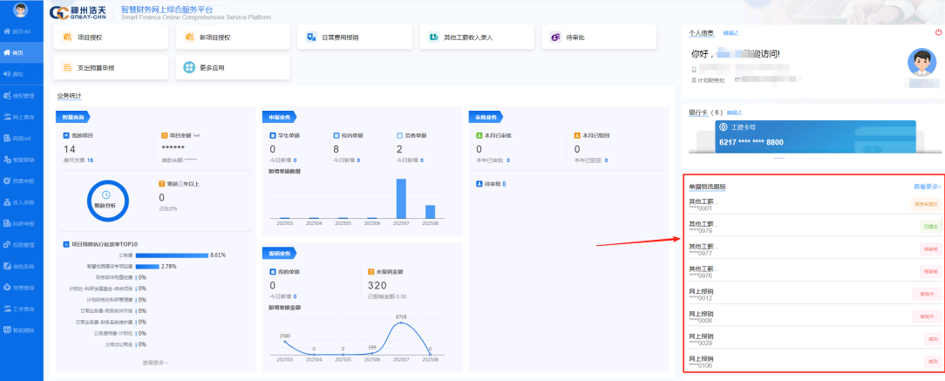
可按时间段或流水号进行查询，点击右侧蓝色链接，可展开当前单据的物流信息。
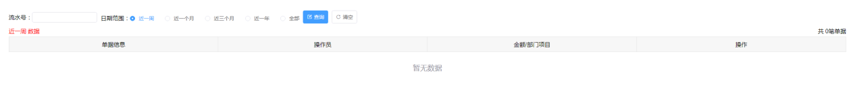
- 授权管理

一、项目授权
点击导航栏授权管理 > 项目授权，进入授权页面，先选择要授权的系统。
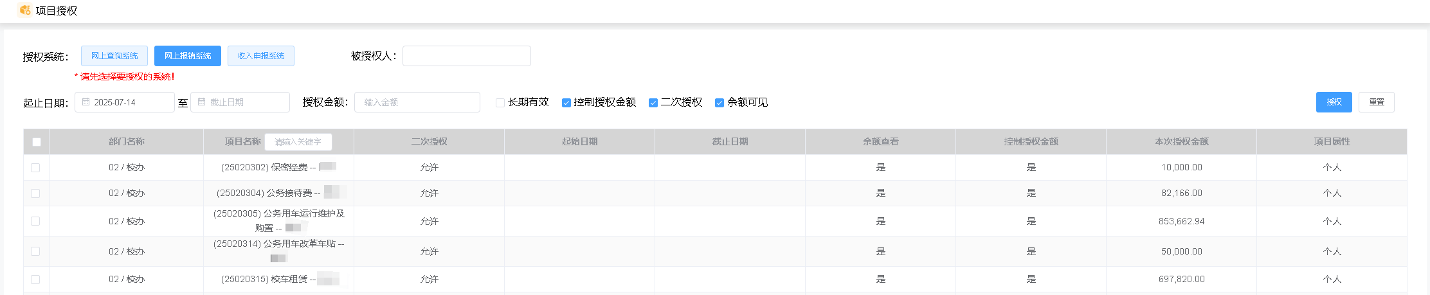
此页面中授权系统，以及长期有效等控制参数和表格字段都可以在设置页面设置中进行控制。

下面先以网上报销系统为例说明
（1）被授权人为必填项，可通过工号和姓名进行检索。
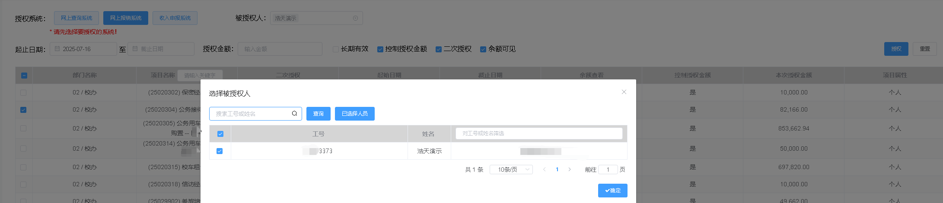
- 日期为必填项，可在表头统一选取，所有选中项目都会设置为统一的起止日期。也可以在表格内进行选择。
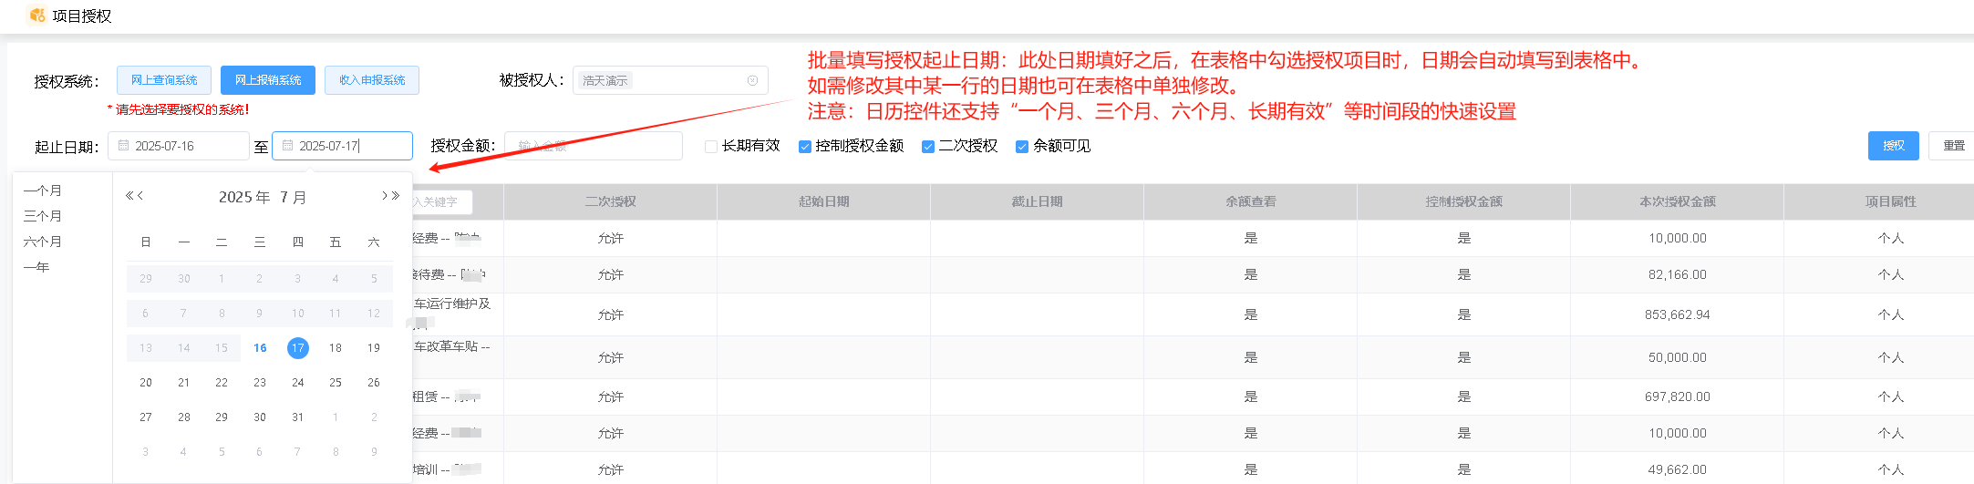
- 金额授权
- 项目选择
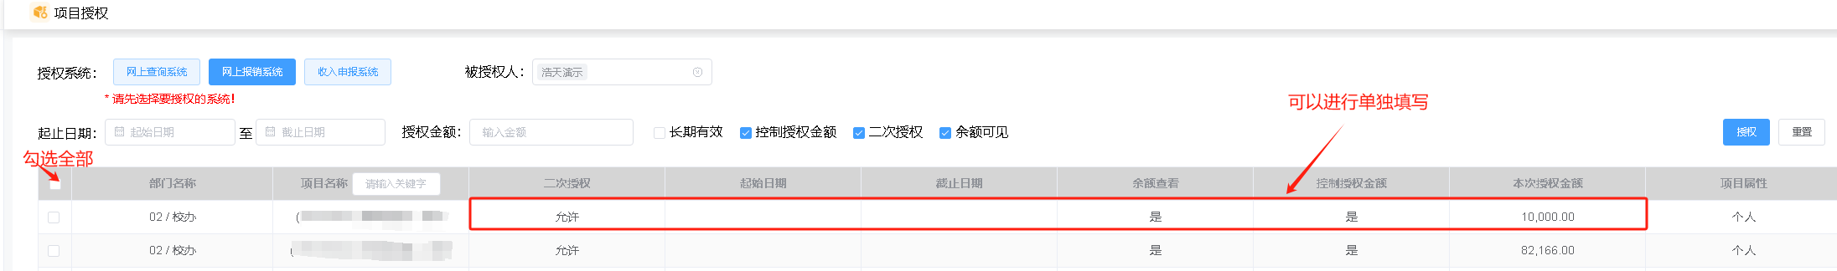
（5）授权
填写好授权信息之后，点击授权按钮即可。点击重置按钮可清空输入框
注意：
①关于二次授权，如果该项目是他人通过二次授权的方式授权给您的，您再给其他人授权时，二次授权那一栏必须选择“不允许”。
②如果您不是该项目的负责人，在给他人授权时金额不能超过您的可用金额（即您被授权的金额 - 您已授权出去的金额）。
③是否控制授权金额，如选“是”，则金额必须大于0，反之不验证金额，可以等于0，在业务系统中，金额为0视为不限金额。
收入申报系统的授权与网上报销系统相似，不再赘述。

二、取消授权
- 点击 授权管理 > 取消授权项目，进入取消授权项目页面。（ * 如果是项目负责人，则会显示他所负责的所有项目的授权记录，包括他本人授权的以及他人二次授权的记录，并且有权取消授权。）
- 表格右侧的“取消项目”按钮，可取消某一行的授权记录。表格左侧第一列的勾选框可以多选，然后点击“批量取消授权项目”按钮，可实现批量取消。
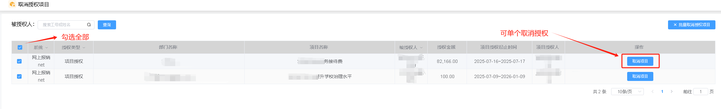
- 点击 授权管理 > 取消授权金额，进入取消授权金额页面。表格右侧的“取消授权金额”按钮，可取消某一行的授权金额。表格左侧第一列的勾选框可以多选，然后点击“批量取消授权金额”按钮，可实现批量取消。
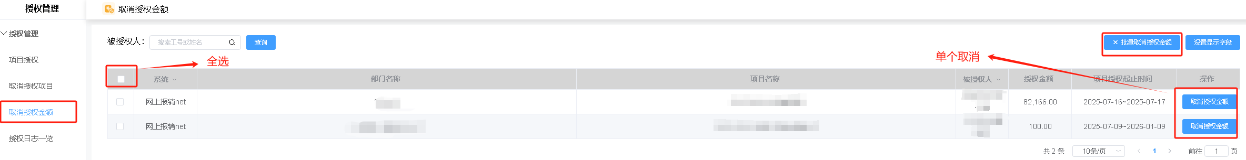
- 查看授权记录
- 点击 授权管理 >授权项目使用信息，可点击左侧列表，根据部门或项目查看授权信息。
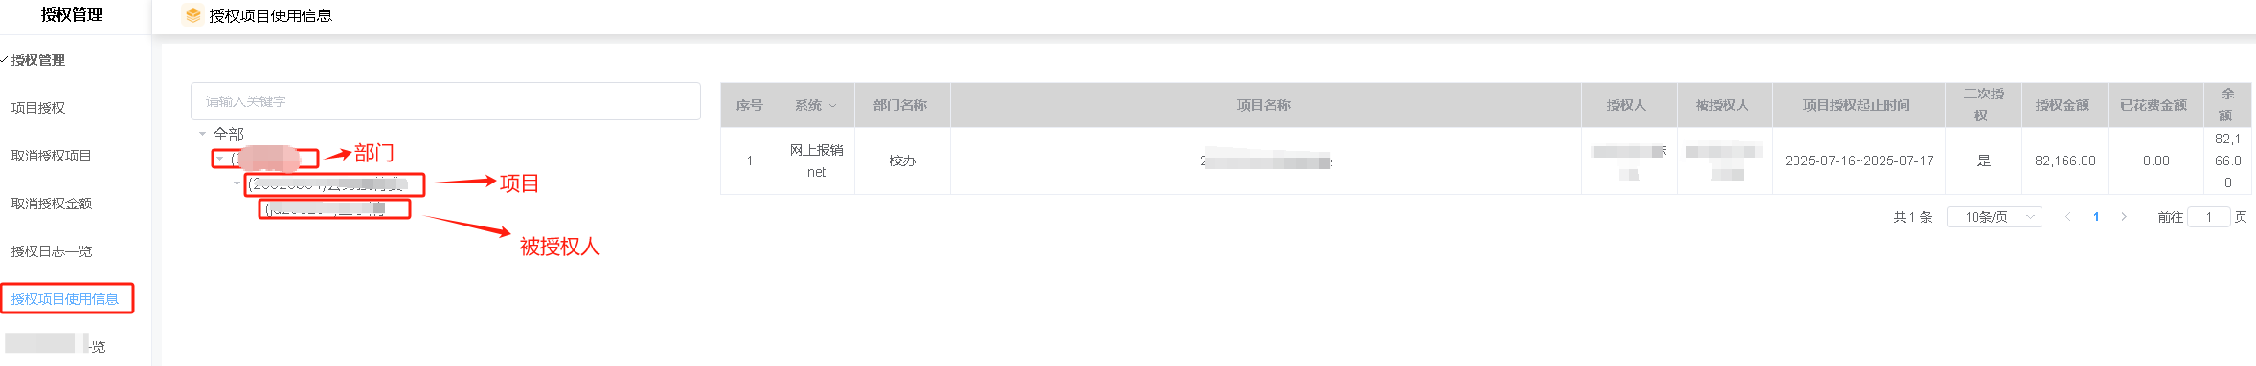
点击被授权人时，可查看该项目的使用情况
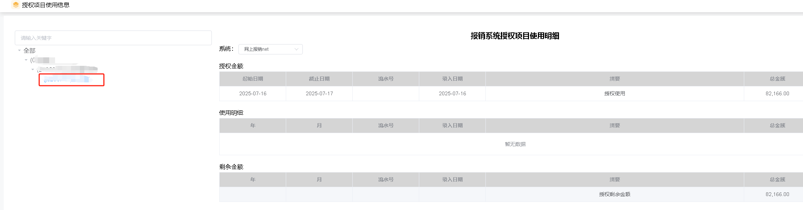
- 查看登录人被他人授权的记录
点击 授权管理 > 被授权信息一览，进入被授权信息一览页面，页面展示登录人被授权的信息
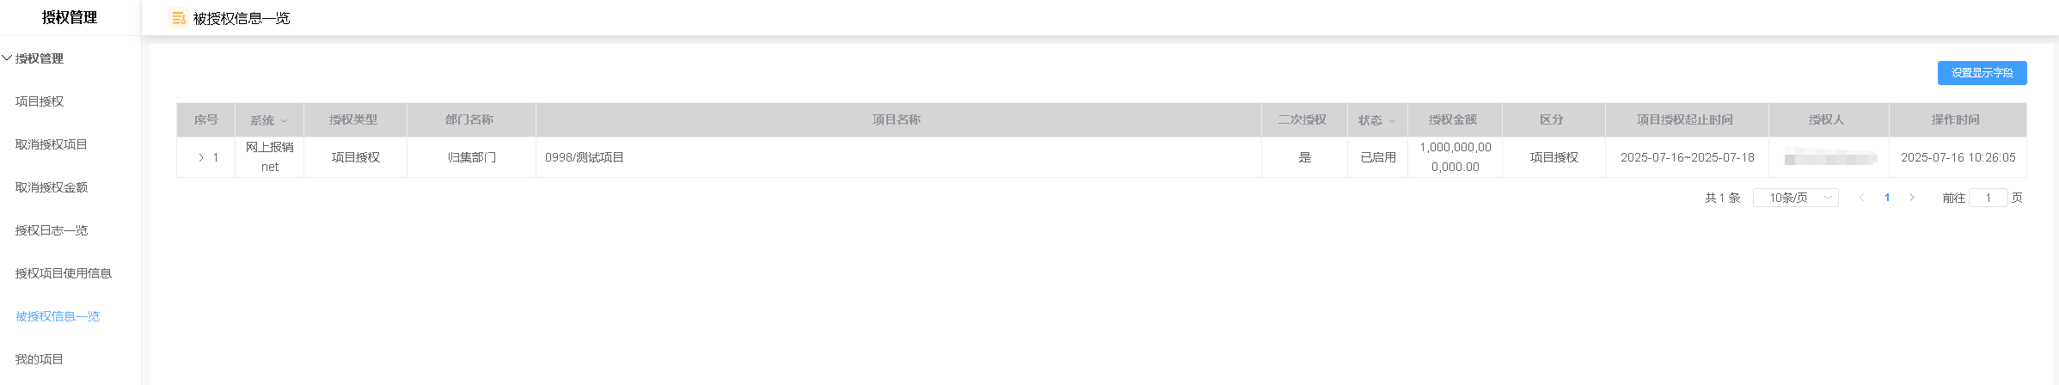
- 查看授权日志
点击授权管理 > 授权日志一览，页面展示登录人授权他人的授权信息，点击右侧“取消授权”按钮，可实现取消项目操作。
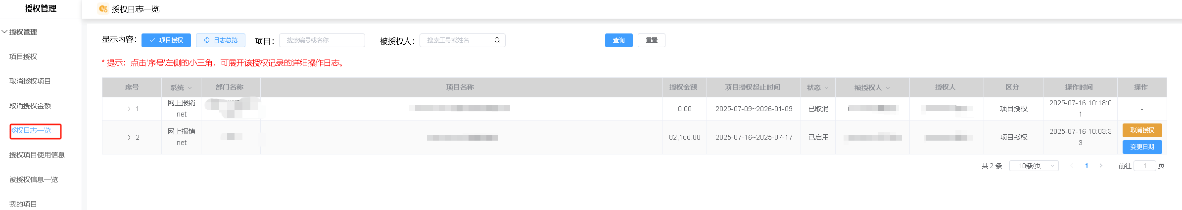
点击更改日期，可以更改项目授权日期。
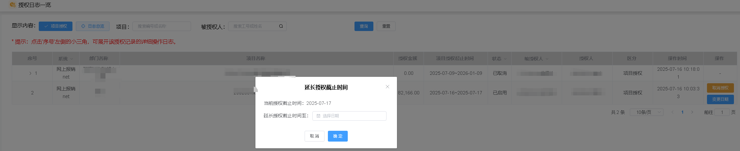
- 我的项目
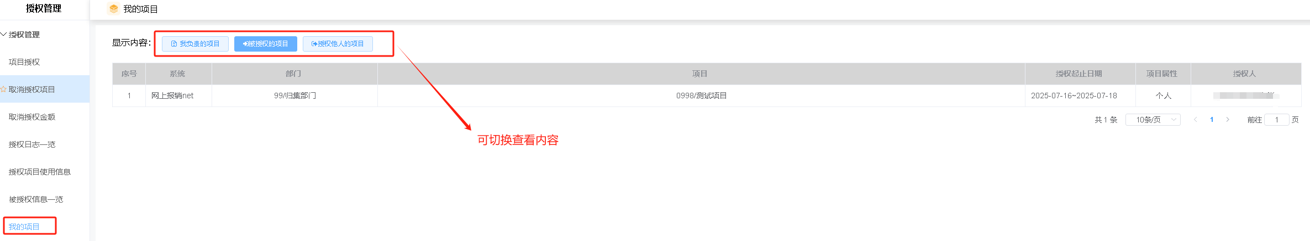
- 我的申请
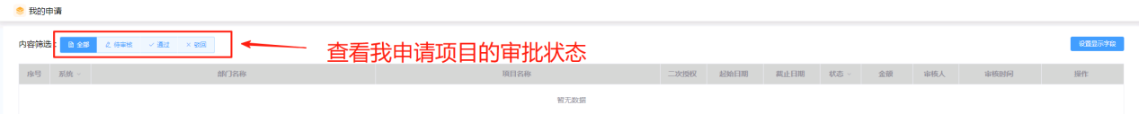
- 导航菜单和通知
- 设置常用菜单
1.左侧标题栏，鼠标悬停时左侧会显示黄色五角星，点击五角星变为实心，则该菜单设置为常用菜单，再次点击五角星变为空心，则取消该菜单的常用设置。
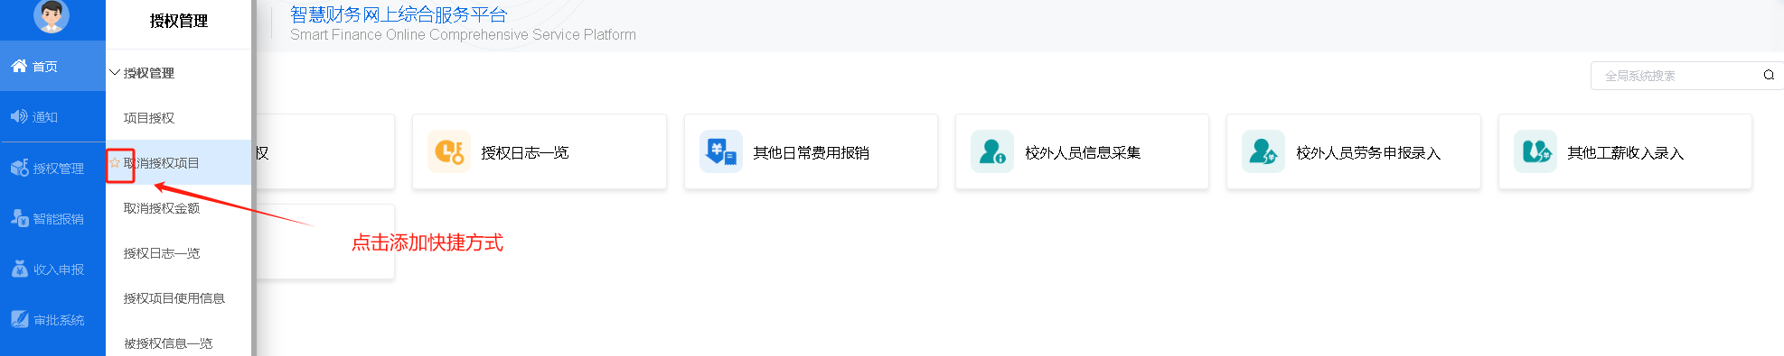
2. 在常用应用页面，可看到全部已设置为常用的菜单，鼠标悬停时右上角会显示黄色五角星，点击五角星即可取消该菜单的常用设置。
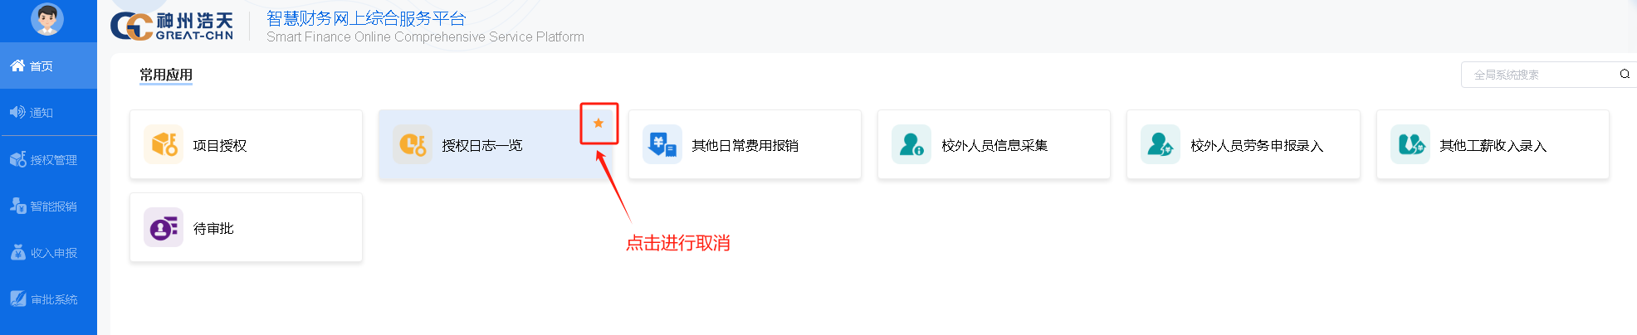
- 通知
通知包含本地通知和业务系统通知
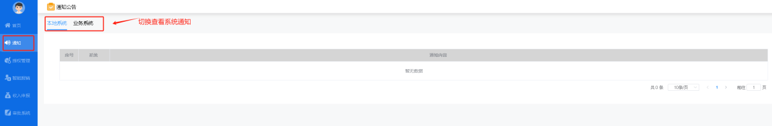
- 智能报销
- 平台跳转
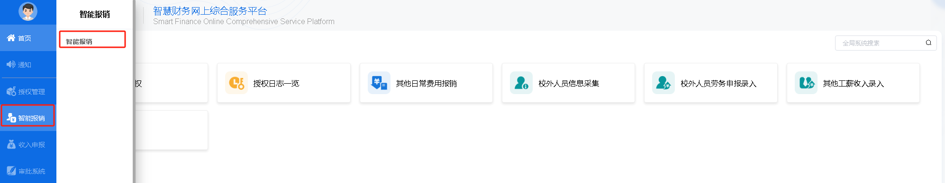
跳转到智能报销首页
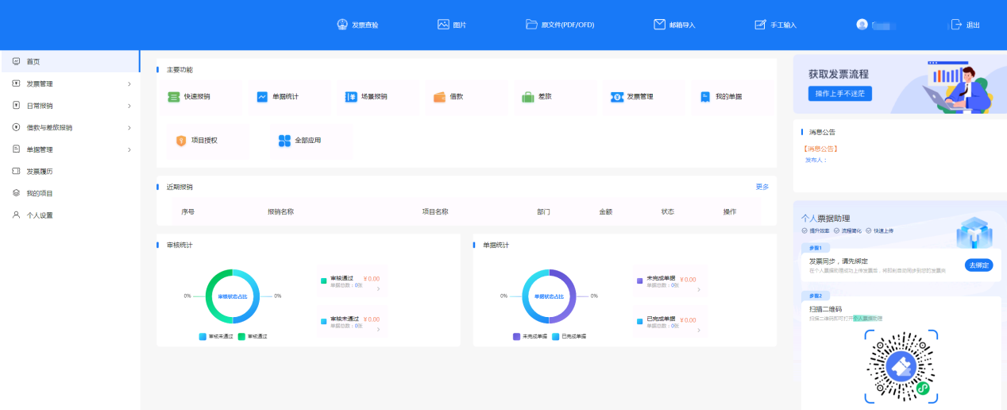
- 发票管理
进入发票管理界面，发票按‘可使用’，‘事项’，‘已使用’进行管理。
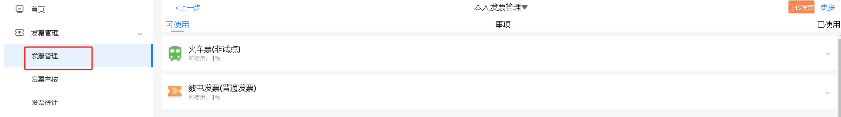
- 发票上传
可点击“上传发票”按钮进行发票上传，选择合适的发票录入方式。
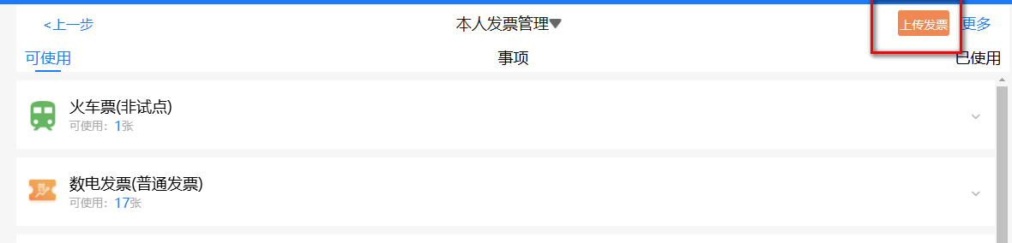
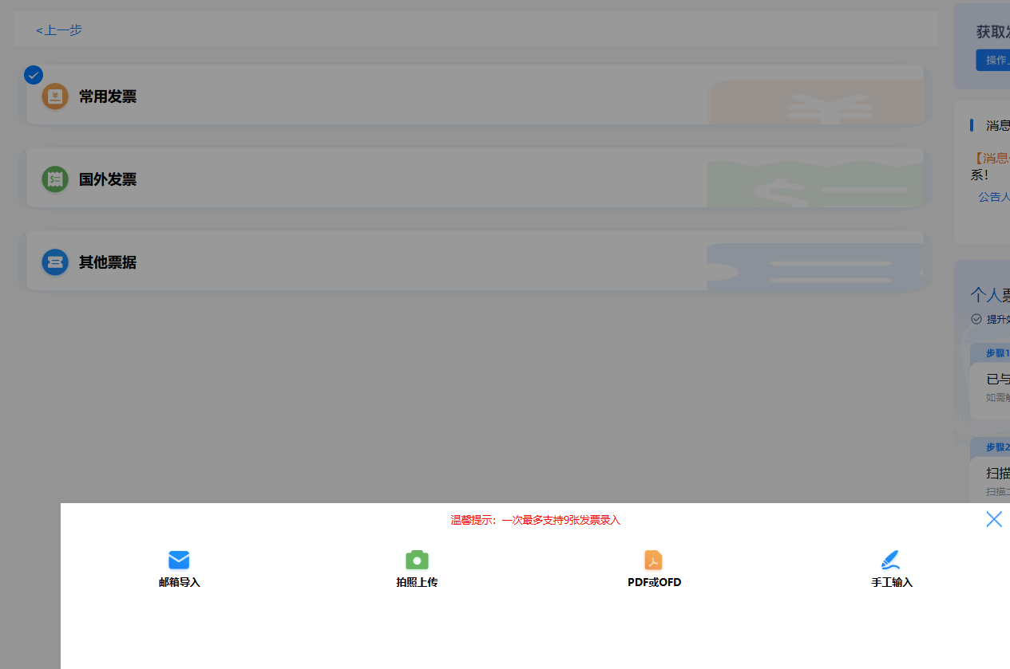
注意：
1、“PDF或OFD”选项，上传的文件必须原文件为PDF或OFD格式，不能自己扫描成PDF文件，自己做成的PDF或OFD格式文件无法识别。
2、拍照上传请将材料拍正拍全。
3、 “一次最多支持9张发票录入”的意思是：每次可录入9张，可多次录入。
4、“其他票据”也只能上传发票，不能上传其他非发票类票据。
以手工输入为例：先选择对应的发票类型，不同的发票类型对应的必填字段不一样。
手动添加发票时默认界面为“增值税电子发票”，可修改为“数电发票（普通发票）”即可只输入发票号码。
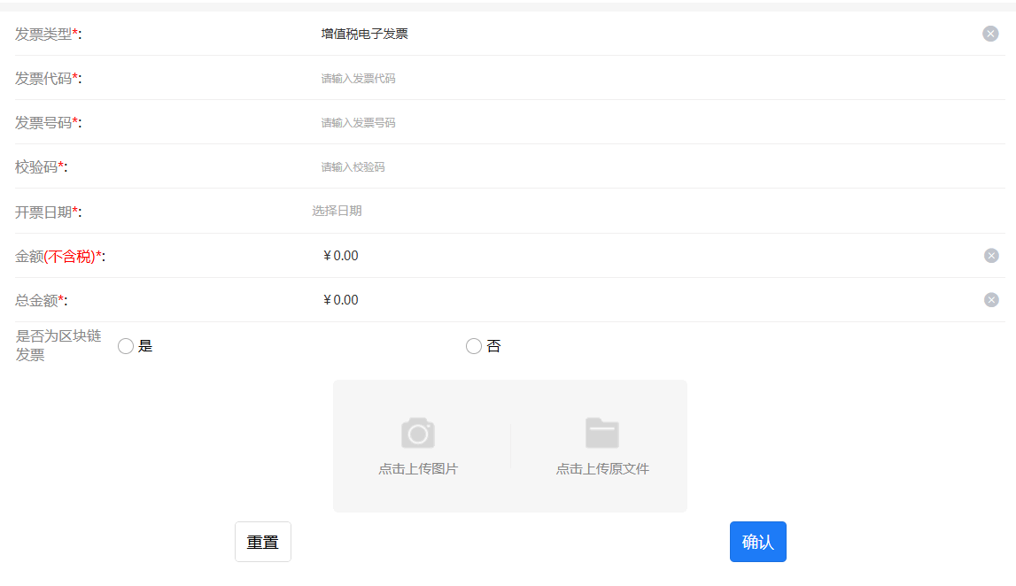

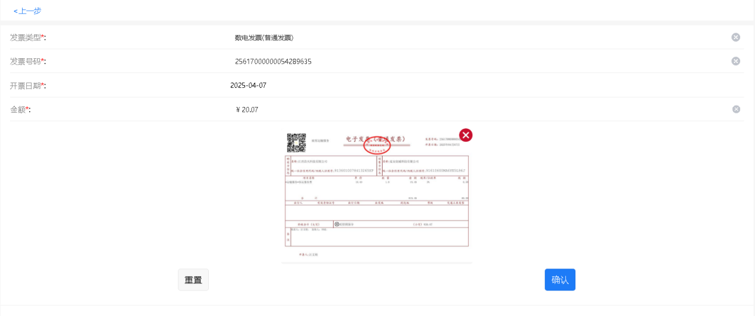
- 发票授权
发票上传保存成功后会出现在可使用中，可使用中的单张发票可通过授权按钮授权给他人，授权后也可取消授权。
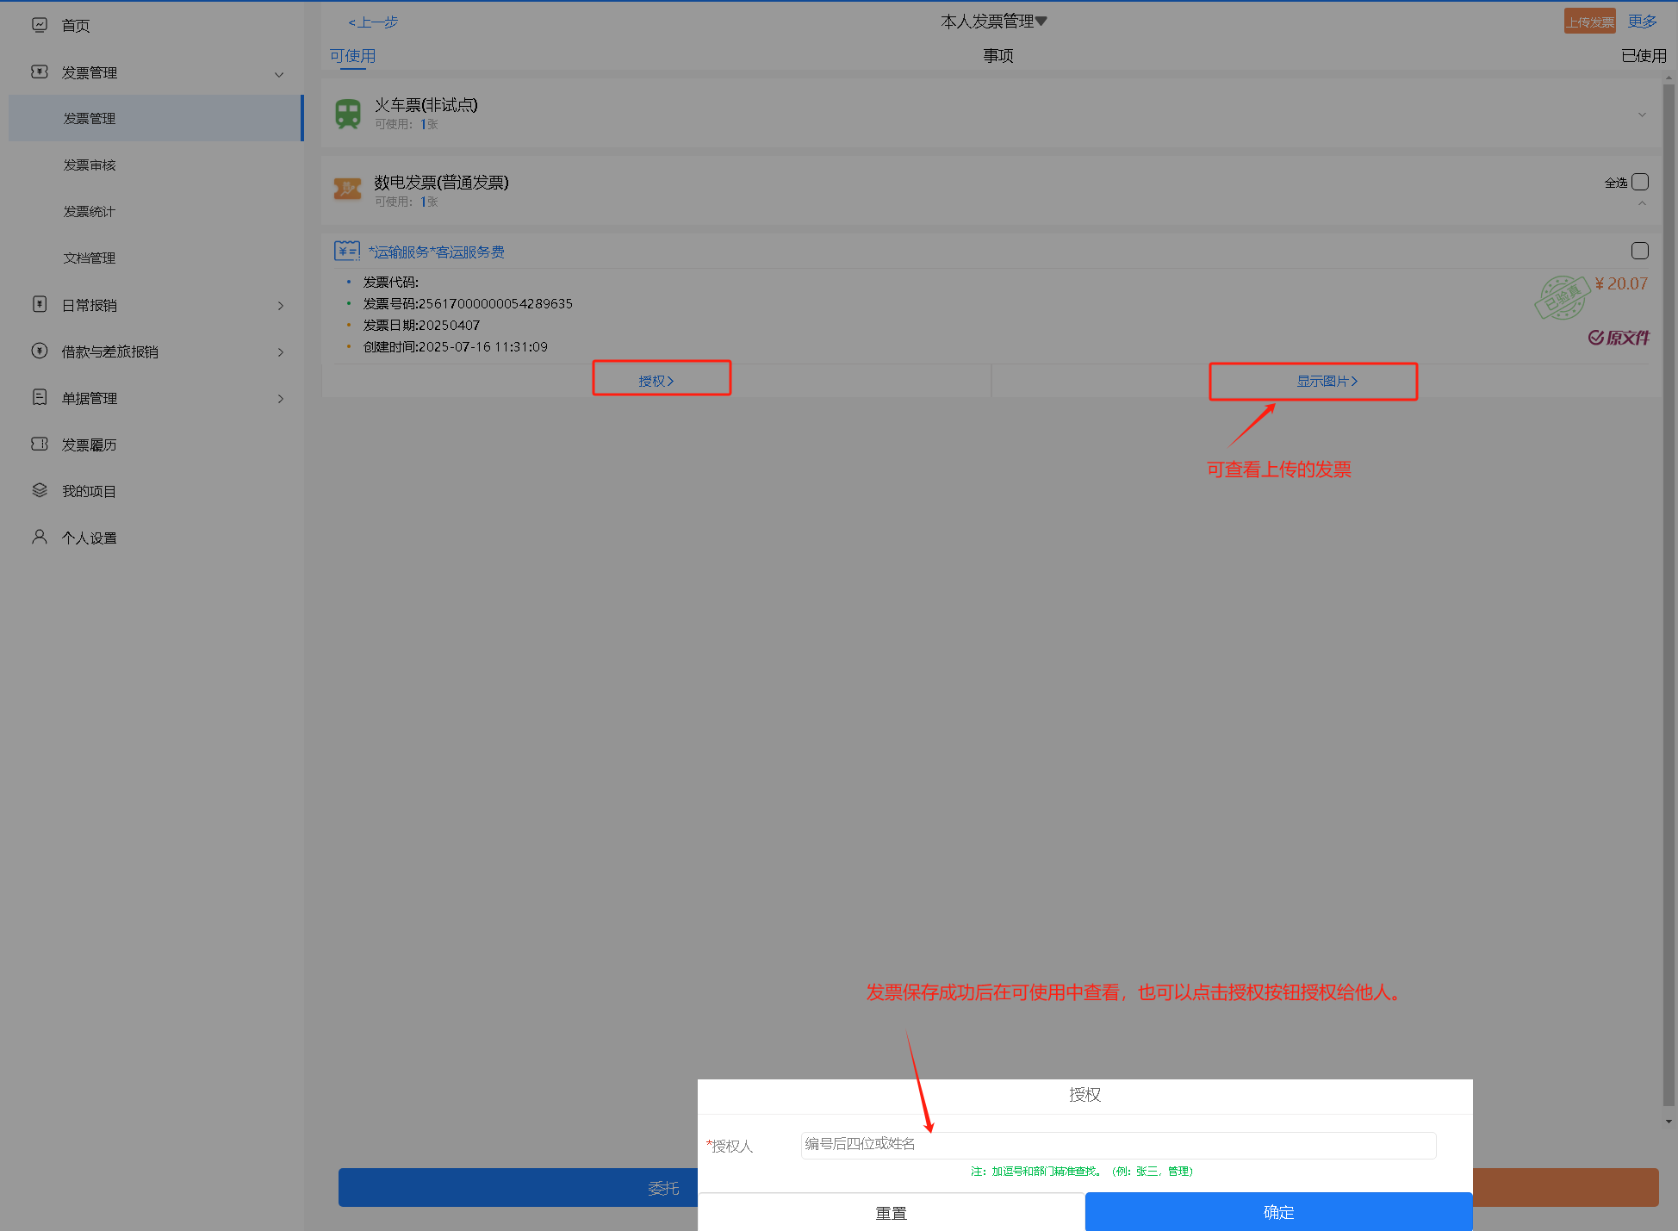
- 委托
用户也可以通过委托功能将本人整个发票夹上传的所有发票让别人也可以使用报销，委托他人帮忙报销。本人新上传的发票也在被委托人那里同步显示。
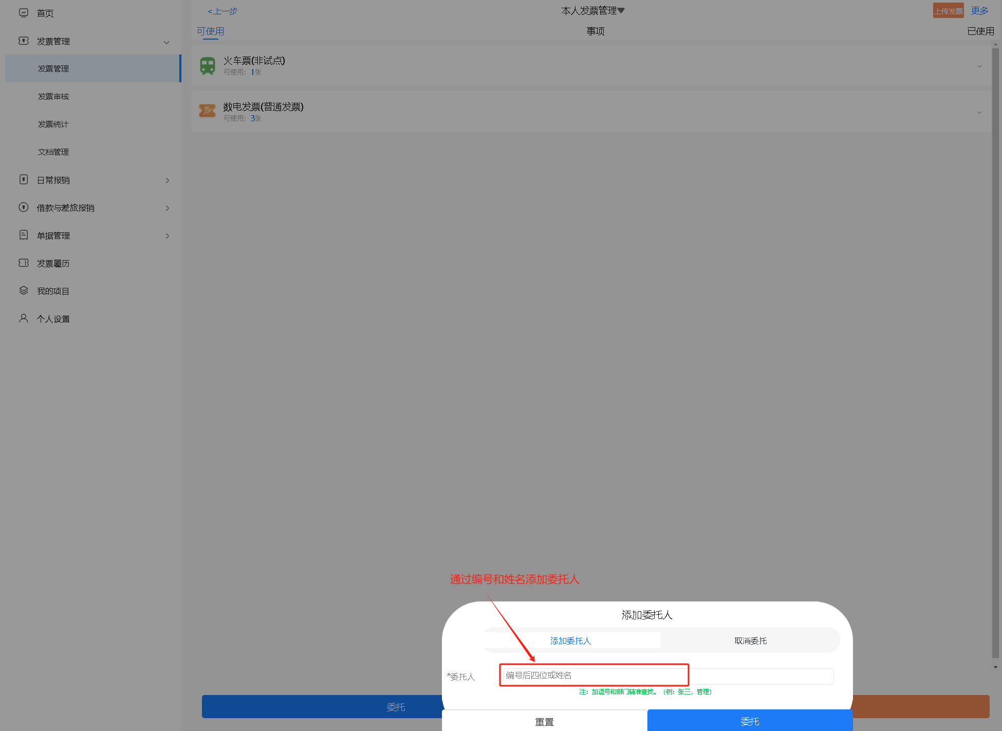
被委托人在发票管理中切换委托人，查看委托人的全部发票。
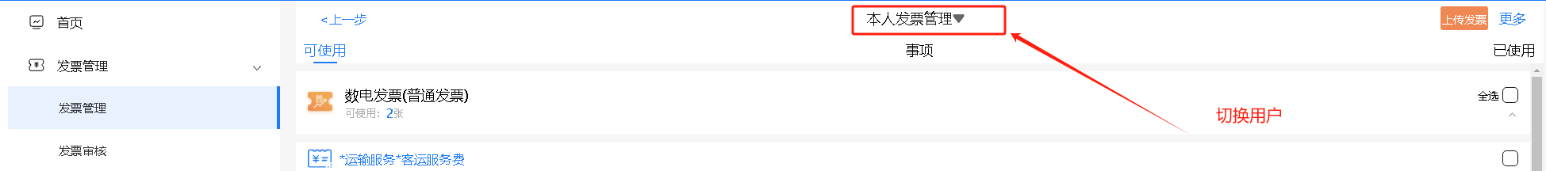
- 事项
该模块可以自定义标签名称，对发票进行分类管理。可以新增或修改自定义标签。
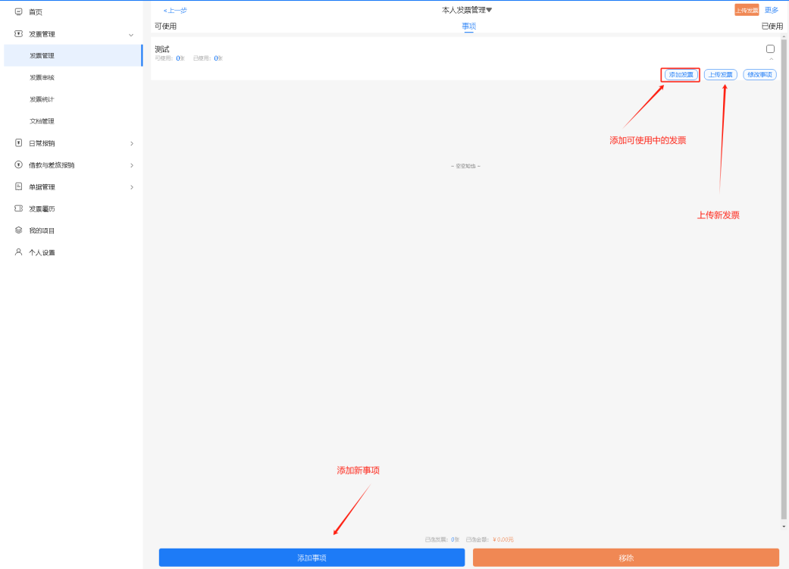
- 已使用
该模块显示的是所有已使用，被单据占用的发票。按照发票类型分类展示。
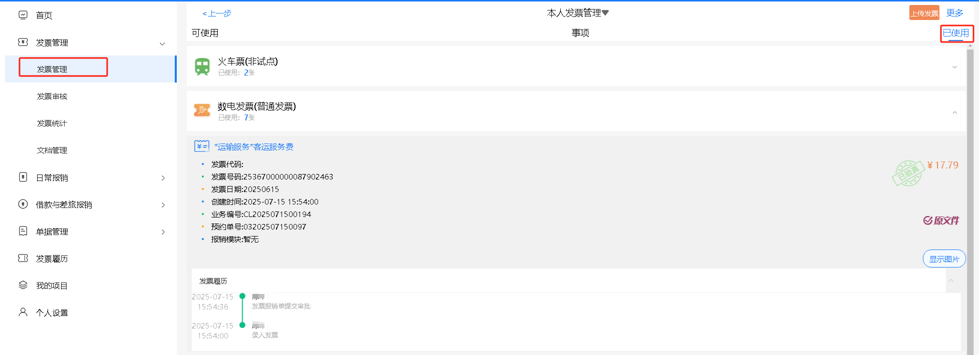
更多按钮查看发票的授权管理，发票履历和禁用发票规则。
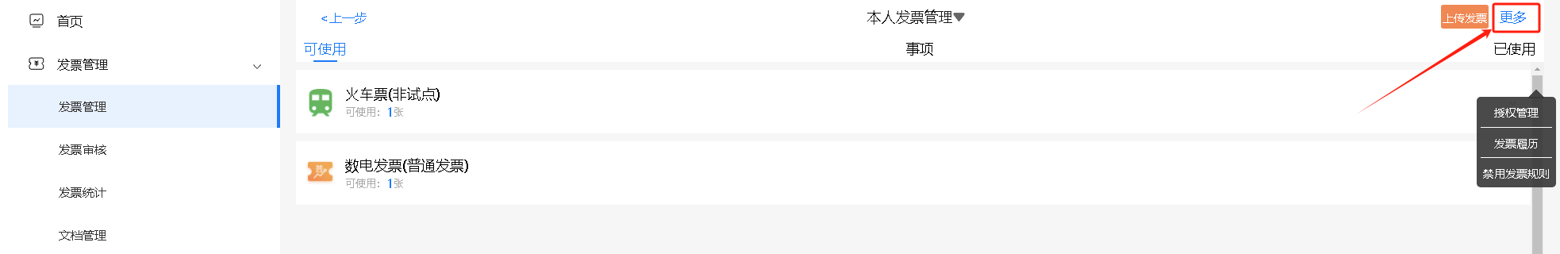
- 授权管理
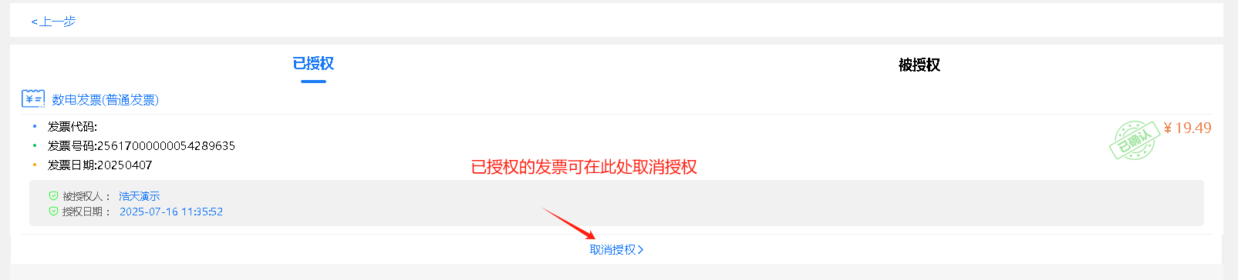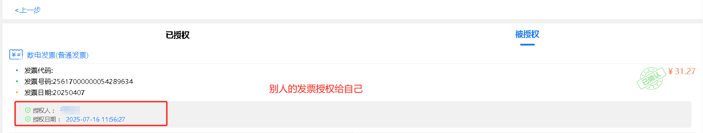
- 发票履历
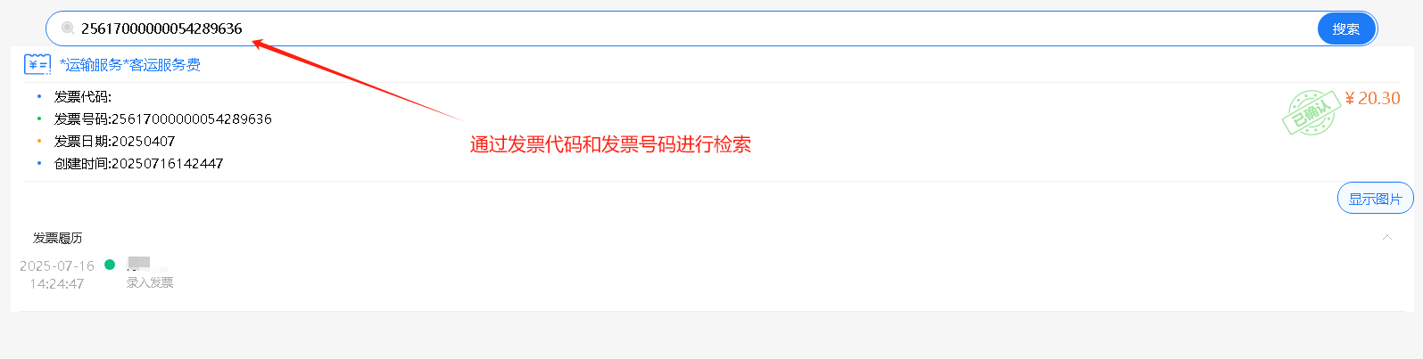
- 日常报销

1. 场景报销（有发票）
场景报销的操作流程为添加项目→添加消费→选中的消费添加消费明细（发票、事由）→ 填写其他单据信息（附件、关联申请单等）→填写支付方式→选择审批流程，提交单据→审核单据→打印单据。
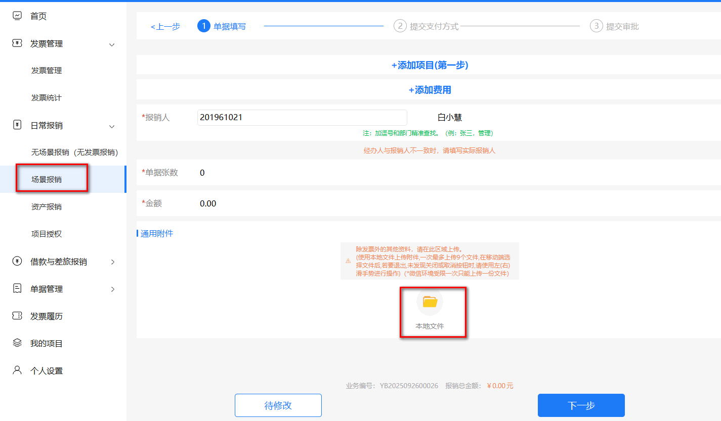
- 添加项目
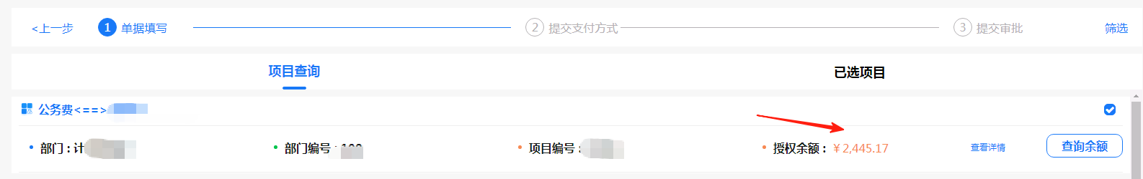
- 添加费用类型
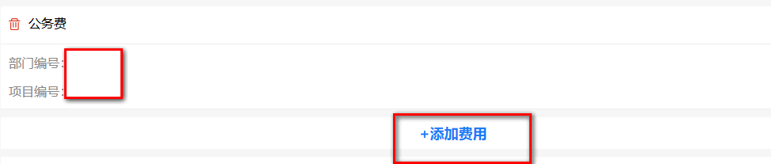
- 添加发票或事由
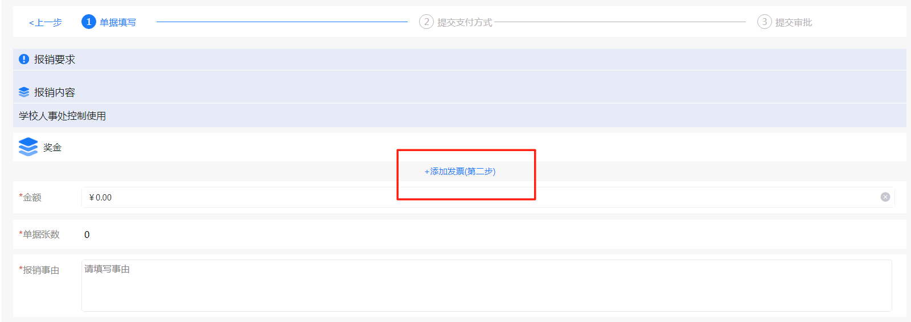
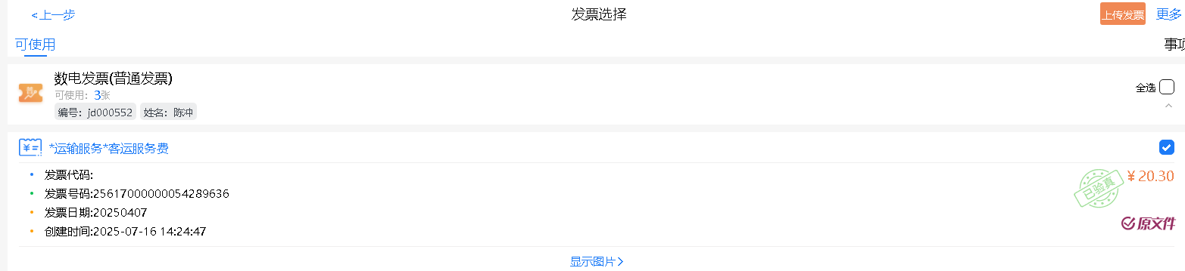
- 填写报销事由后保存
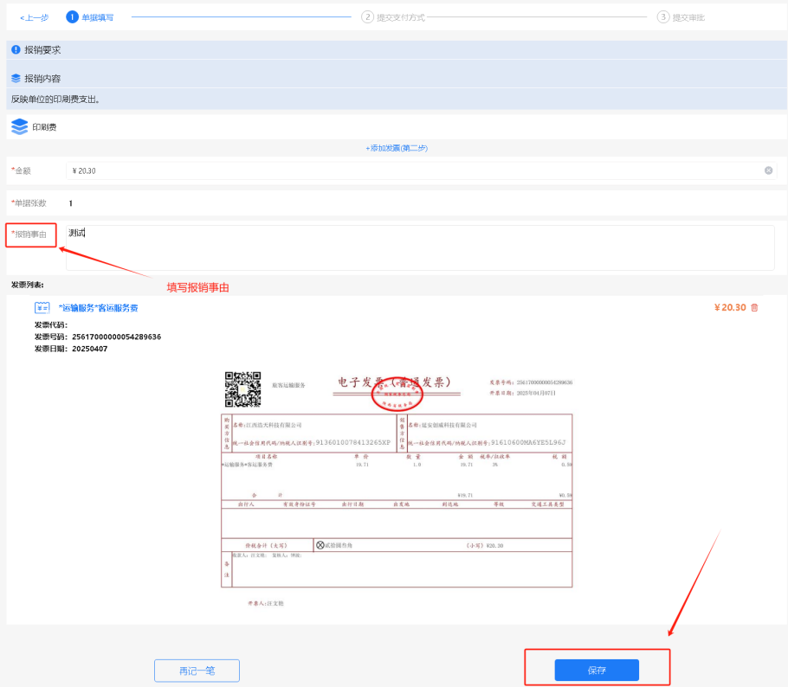
- 添加其它必要材料
1、“模板下载”可以下载此材料，如果无法下载可在财务门户网站的“常用下载”模块下载。
2、带“*”号的为必填材料，如对材料有疑问请根据报账分类咨询核算科（事业经费、83897428）、专项科（科研经费、83896573）。
3、“本地文件”可上传其他没有上传路径的所有材料。
4、附件名称要正确，如上传合同附件，附件名称要带有合同两字。
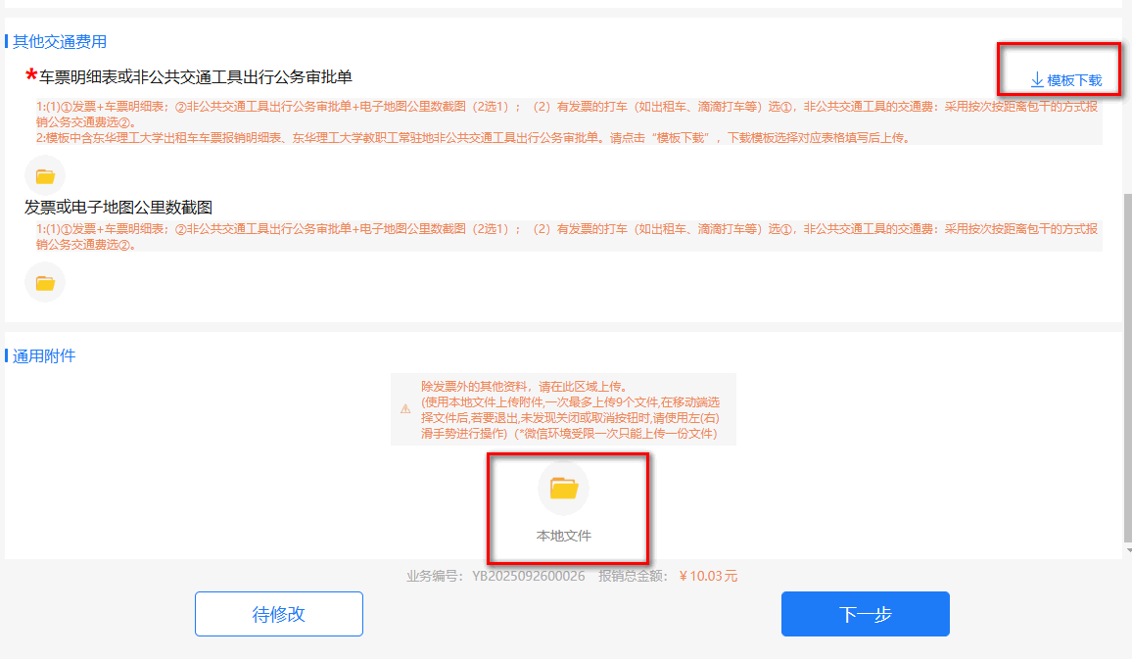
- 选择支付方式
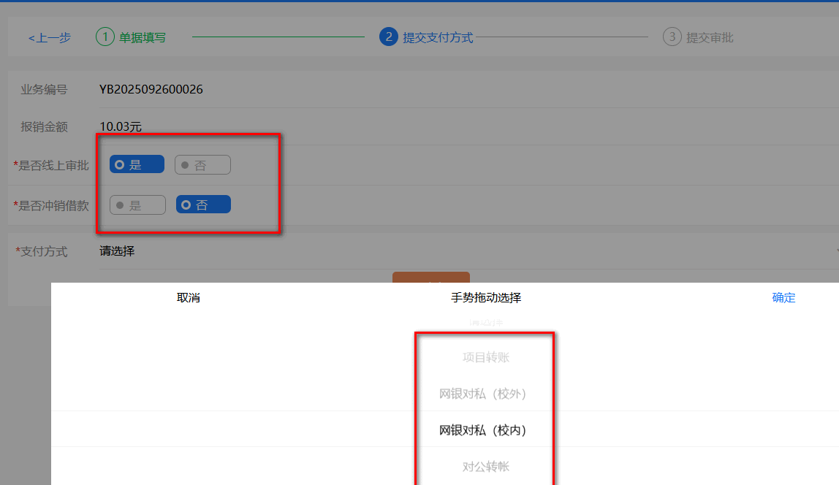
支付方式可以在添加之后选择多种同时支付。
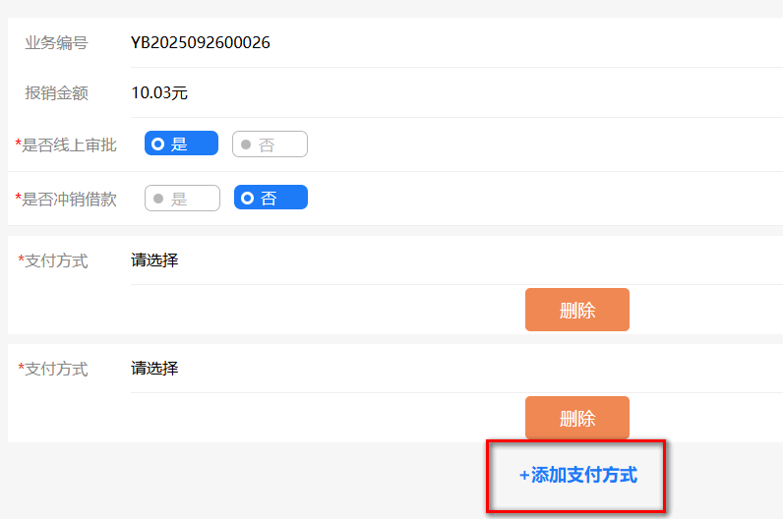
- 冲销借款
冲销借款点“是”，将自动显示个人名下所有借款，在冲款金额处填入冲销金额，提交即可，可以同时为多笔借款冲账。
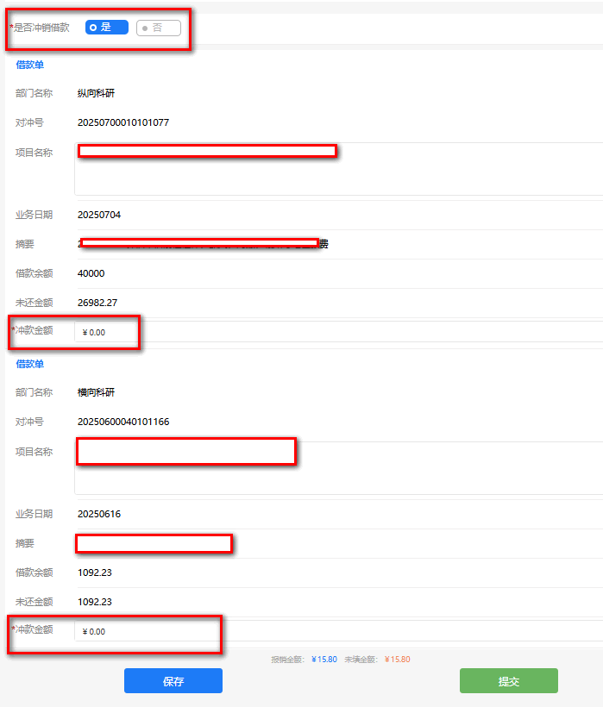
注意：若只是冲借款，下面不可再选择其它支付方式，否则无法提交，即如上图所示，“冲款金额”后面直接点提交即可，不能再出现下图中的“支付方式”。
- 项目转账
项目转账为学校内部项目之间的转账。
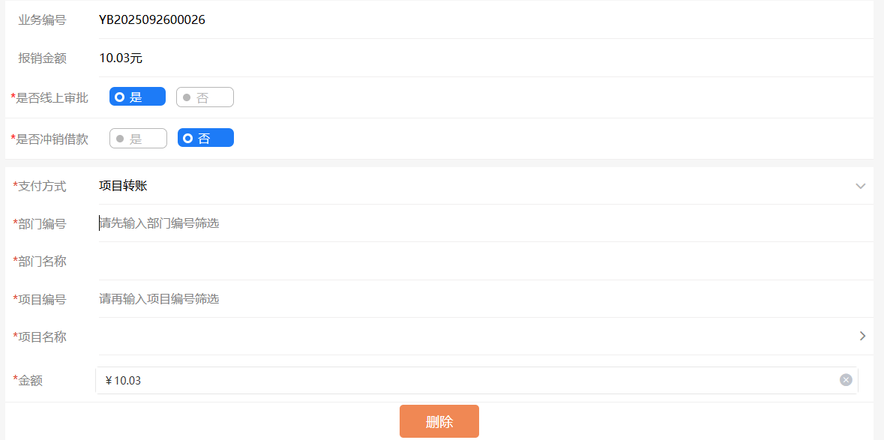
- 网银对私（校外）
给校外人员转账选此项，点击“姓名”，点“新增”可以自行添加人员信息。
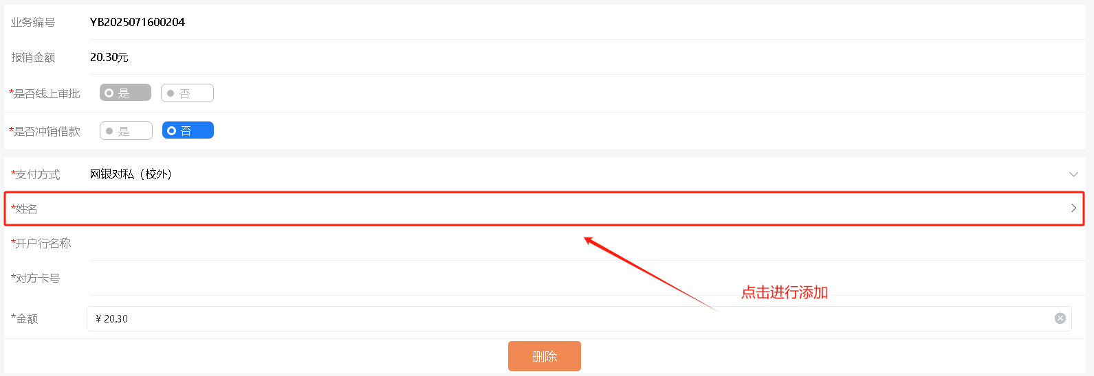
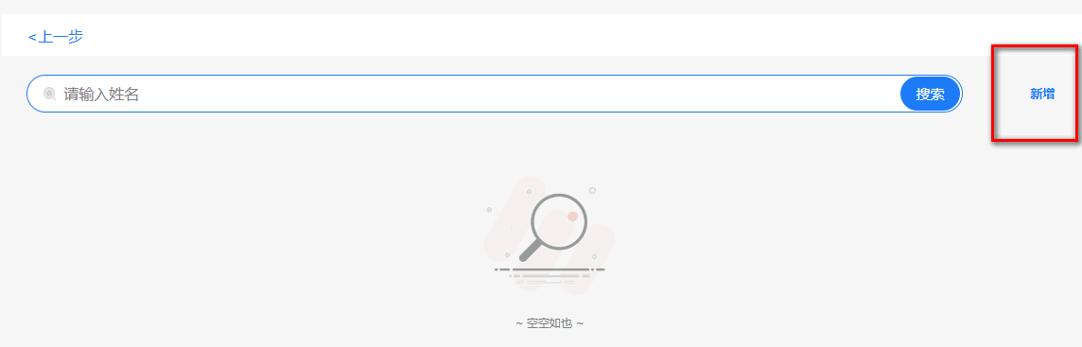
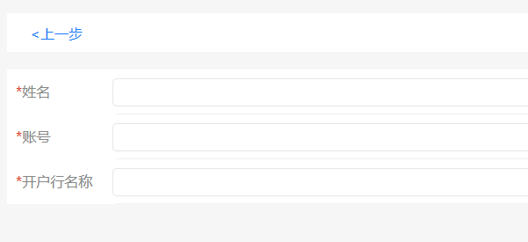
- 网银对私（校内）
注：本人其他报销银行卡在个人设置-管理银行卡中可以编辑，修改工资卡号需致电财务处修改。
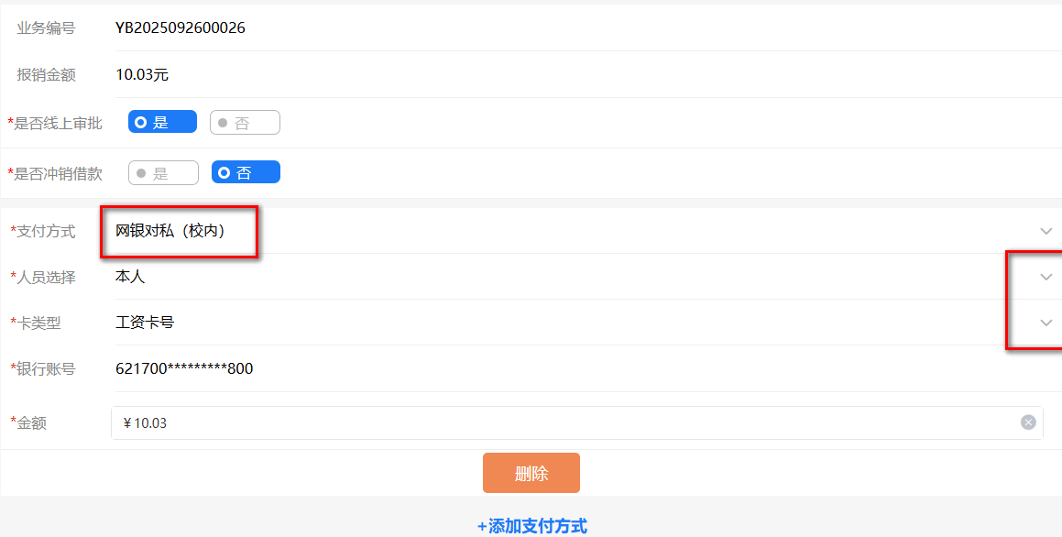
- 对公转账
若上传了发票，点“对公转账”将自动带出发票上单位信息，请老师核对信息是否无误。
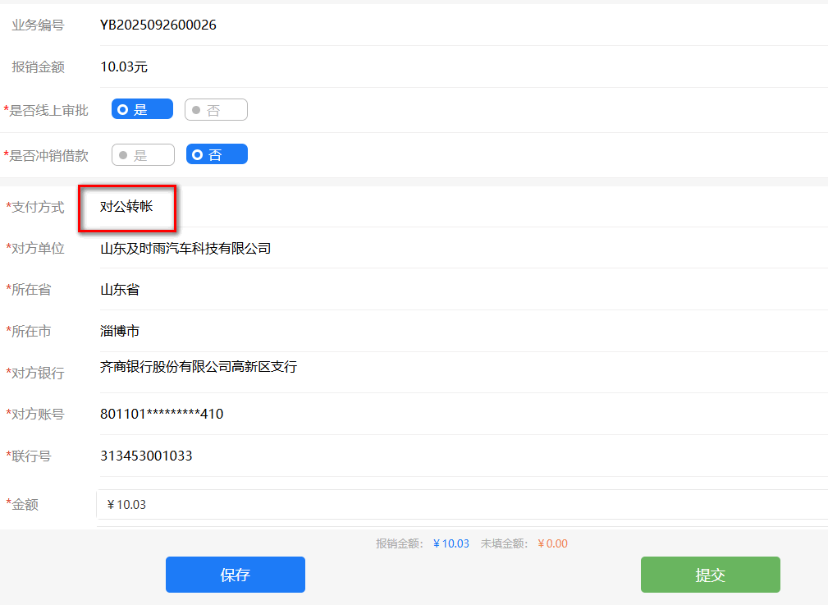
- 提交审批
可直接提交审批或点击保存到草稿箱单据中。
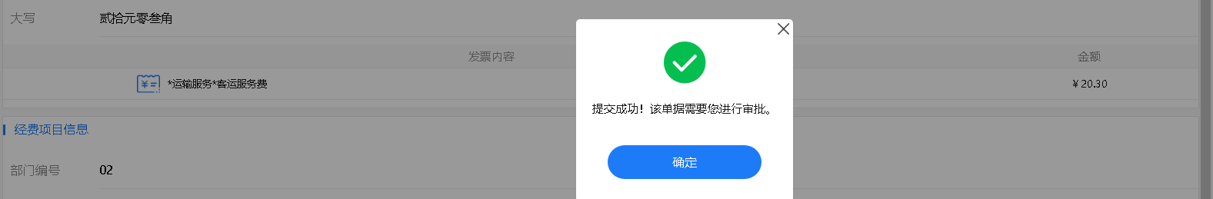
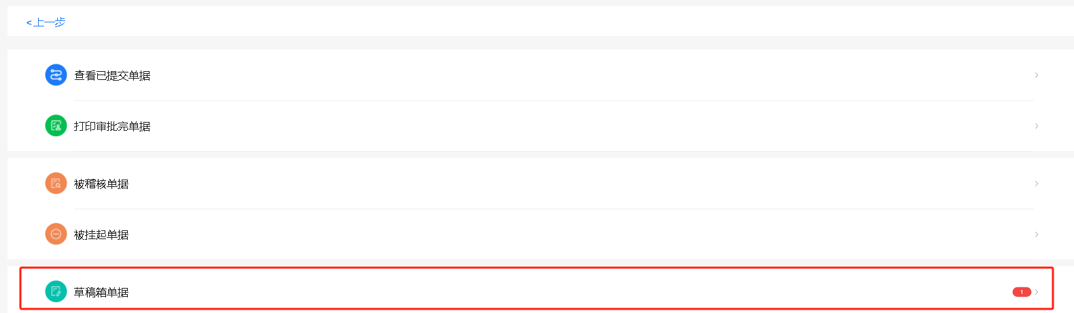
- 单据审批进展查询
在“单据管理”里可以查询到单据审批进展 ，打印单据，查看财务制单情况。
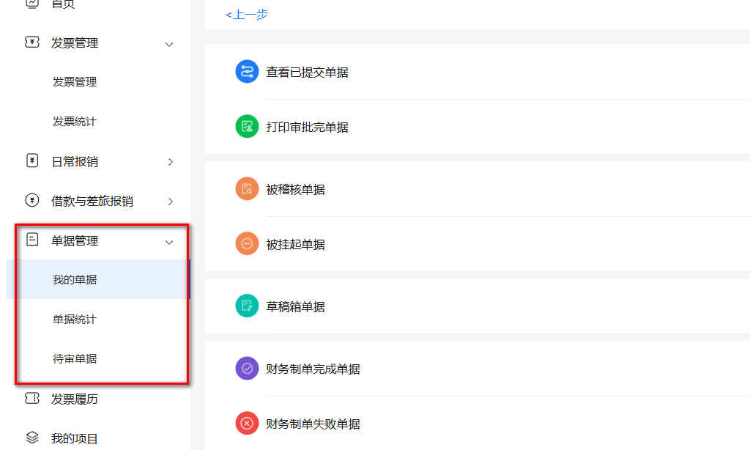

2.无场景报销（无发票）
没有发票的在此报销，类似于场景报销。
添加项目——添加费用——添加附件——支付——稽核后提交
稽核时可以会出现提示，需要补全解释说明，在方框内填写后提交即可，不影响报销。
提交后可在“单据管理”中查看单据审批流程等。
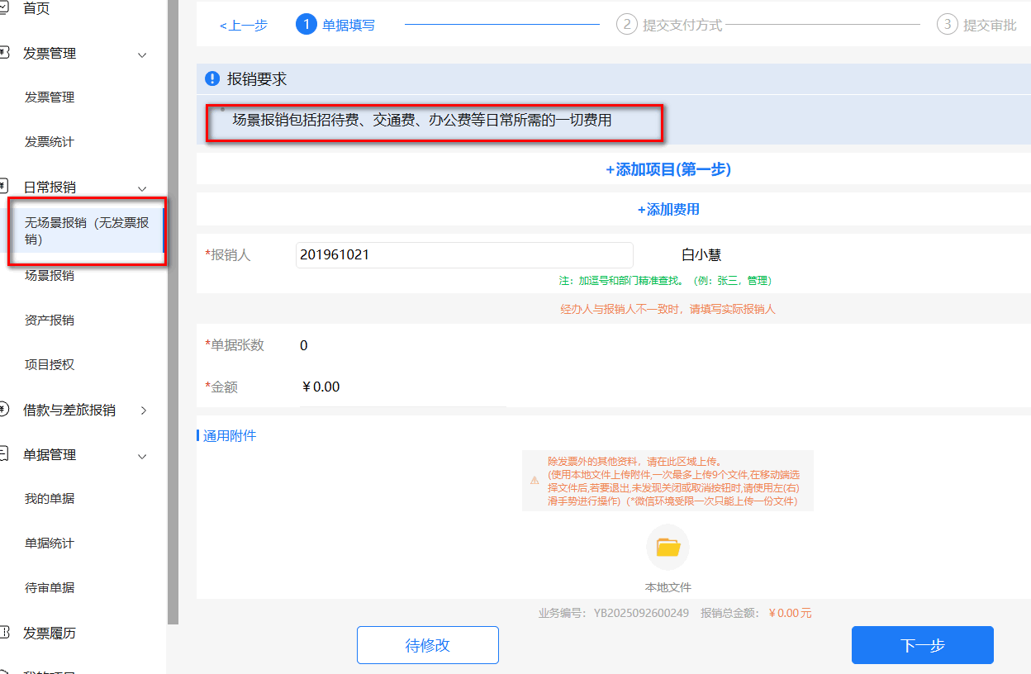
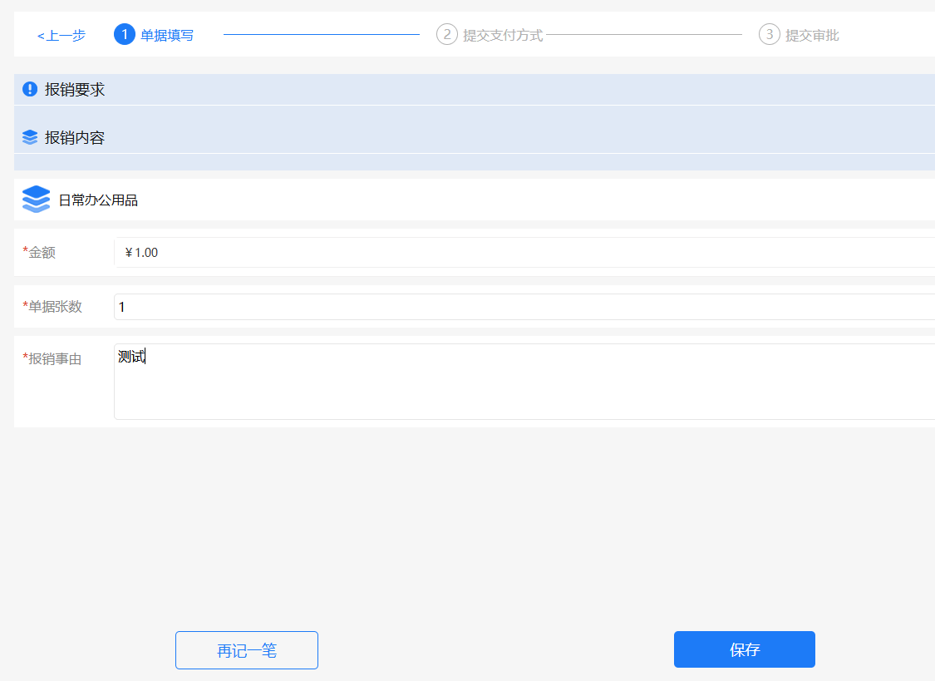
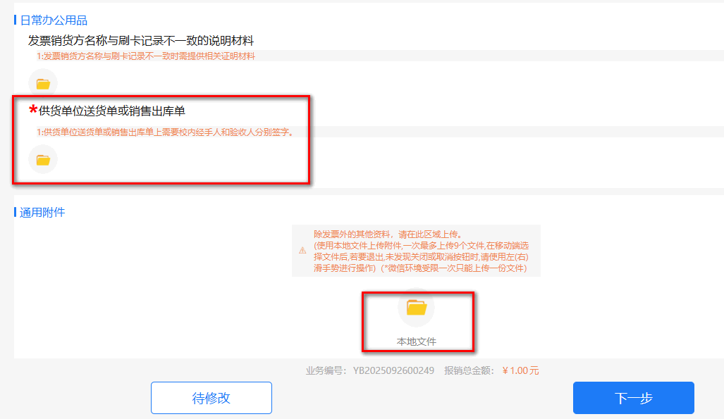
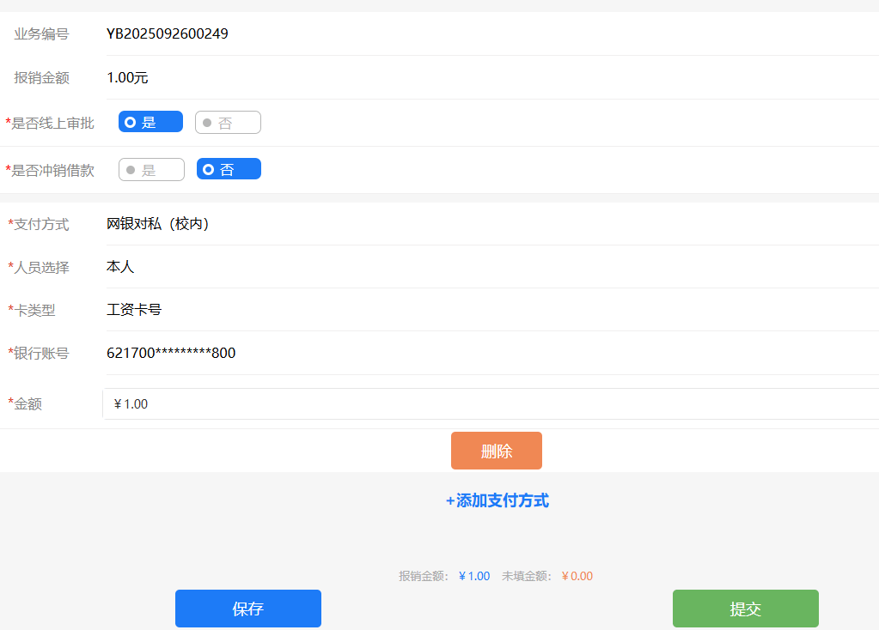
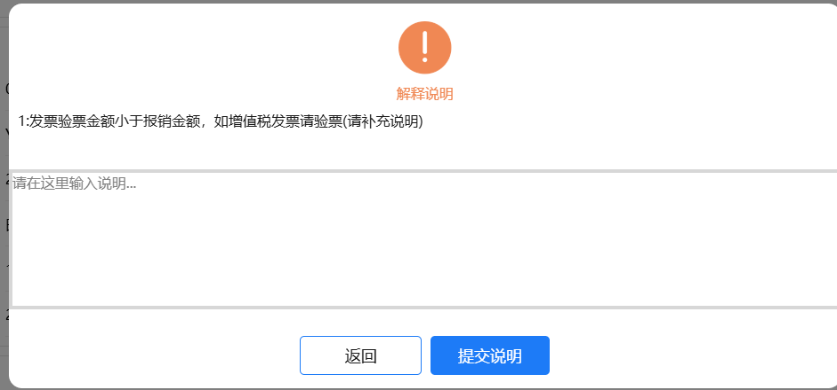

3.项目授权
在此处可以快速进行项目授权。
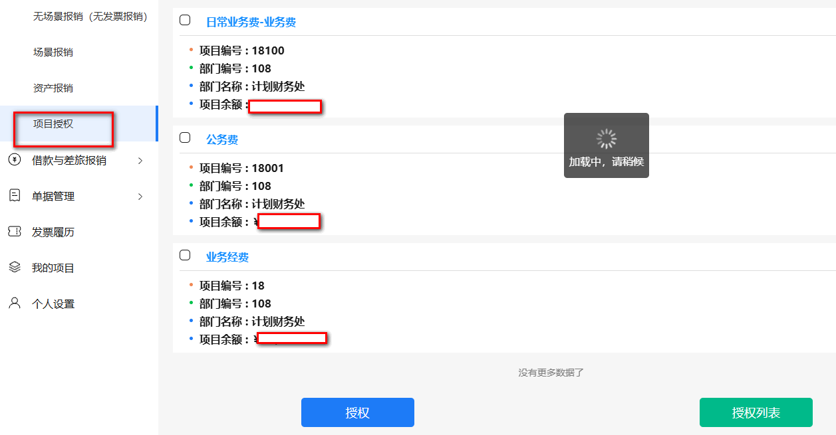
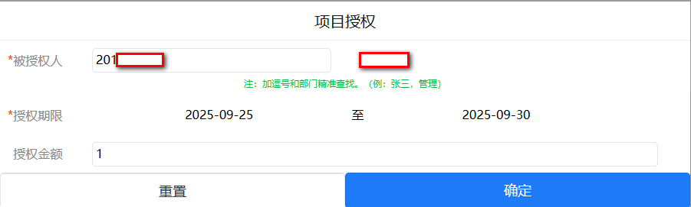
- 借款与差旅报销
- 借款
借款的操作流程为选择项目→填写借款明细→分摊项目→填写支付方式→选择审批流程，提交单据→审核单据→打印单据。
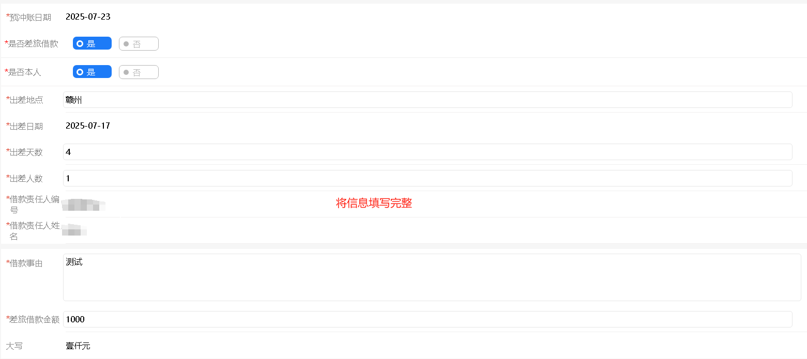
选择支付方式（同场景报销）
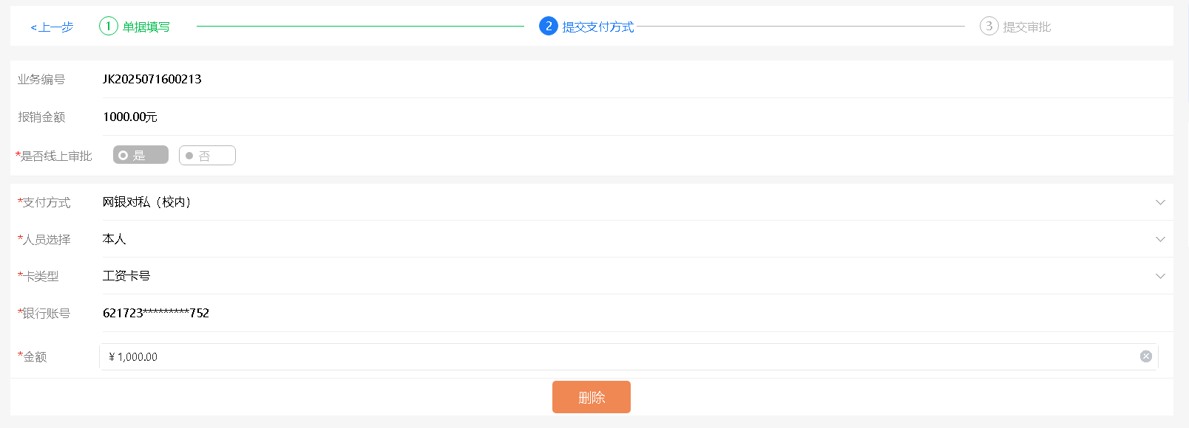
最后提交审批成功即可。
- 差旅
请假：
出差前请先到人事系统/处级干部请假系统/校级干部请假系统履行请假手续，差旅报销时填入请假单据号，财务系统与人事系统对接只传输请假单据号，不传输任何请假及销假信息，财务差旅系统材料与以往相同。
注意：
1、请假人员请假情况与财务报销无关，只需要请假流程完结，使用请假单据号即可在财务系统报销。
2、在智慧财务网上综合服务平台办理差旅报销时，所需填写的“请假单号”即为人事系统中对应的请假单号，同时上传人事请假系统导出的PDF版请假审批单，原《东华理工大学差旅审批表》不再需要领导签字。
3、人事系统完成出差审批后，报销时提交的《东华理工大学差旅审批表》仅需填写用餐情况、用车情况，并由出差人员自己签名即可，上传至财务差旅报销系统。
4、根据学校管理规定原则上不允许事后补办出差申请，无出差申请单据号财务报销系统无法通过。如有特殊情况需使用纸质审批表进行报销的，请仍通过旧财务系统报销。
5、学生无法线上请假，学生单独出差的差旅报销业务，通过旧财务系统办理。有在职同行人员可随在职同行人员报销。
6、退休返聘人员无法线上请假，退休返聘人员单独出差的差旅报销业务，通过旧财务系统办理。有在职同行人员可随在职同行人员报销。
7、旧财务系统入口 ：智慧财务网上综合服务平台——涉密项目报销（页面左侧）。
报销流程：
差旅的操作流程为添加项目→创建行程单（添加出行人，添加行程，添加费用）→填写其他单据信息（附件、关联申请单等）→填写支付方式→选择审批流程，提交单据→审核单据→打印单据。
提醒：
1、一个行程只有部分发票（发票不全），则在“未环补行程”中填写，补全全部行程。
案例：从南昌——西安——赣州，赣州待了几天后回南昌，赣州到南昌的回程需要补全，但是这段时间没有补助，在最后“伙食补贴”处要自行删除补助。
2、一次租车，到多个地方，住宿也在多个地方，需要在租车发票上添加全部行程，报销时会带出全部行程。如果有油费、过路费等，与租车时间重叠，则将这些票据放到“其他”报销。
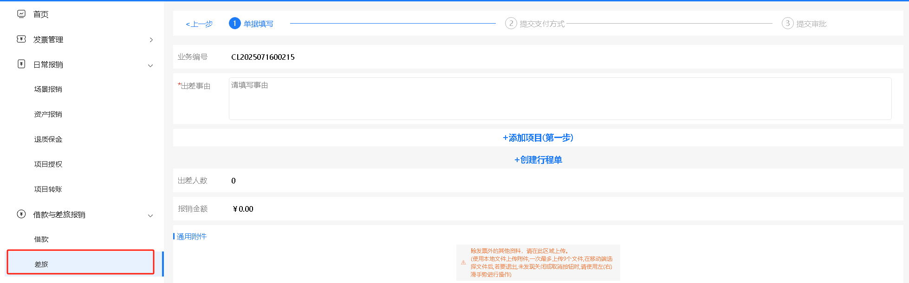
- 添加项目
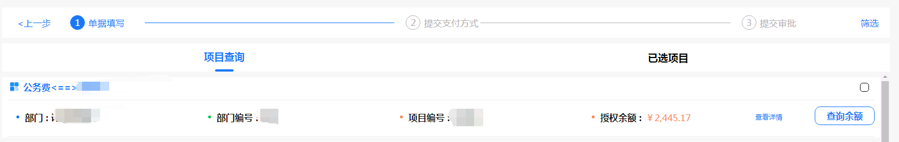
- 创建行程单
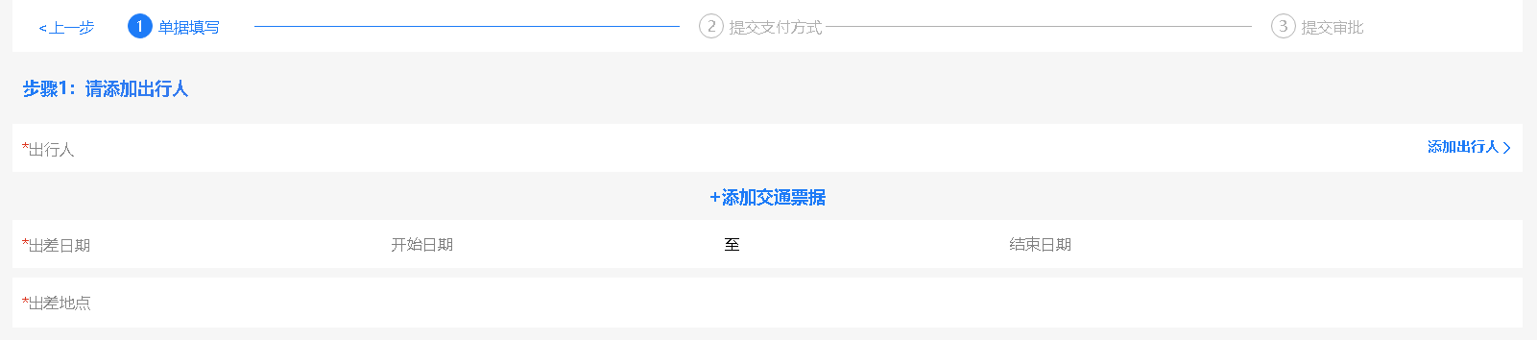
可添加多名出行人或新增出行人。
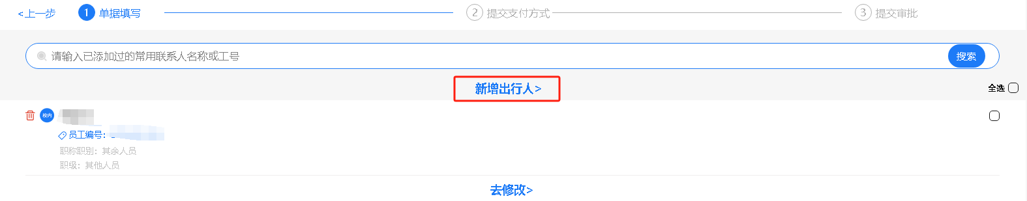
- 添加行程
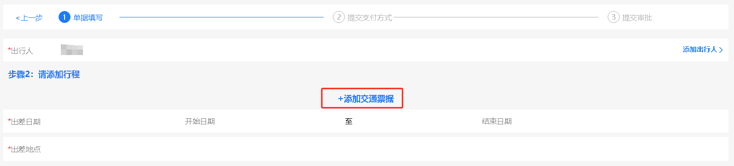
选择报销哪种票据。
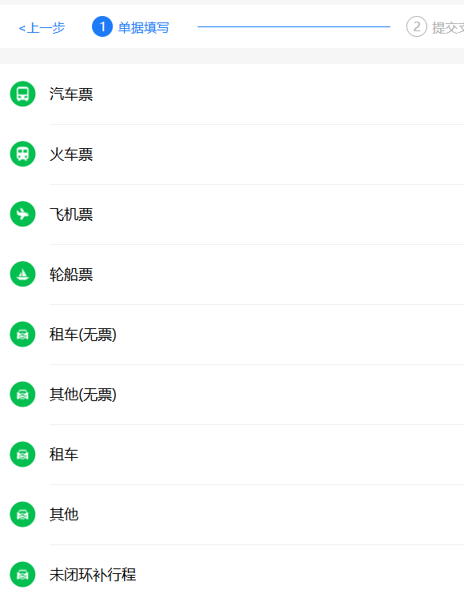
添加发票，发票要绑定行程，每个行程时间都不能冲突。
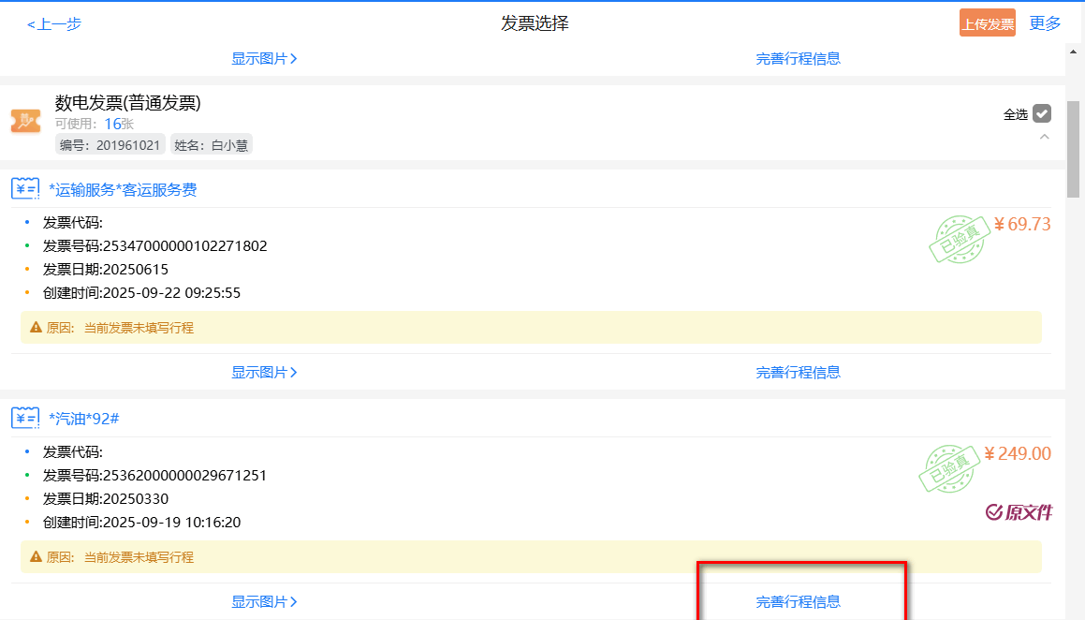
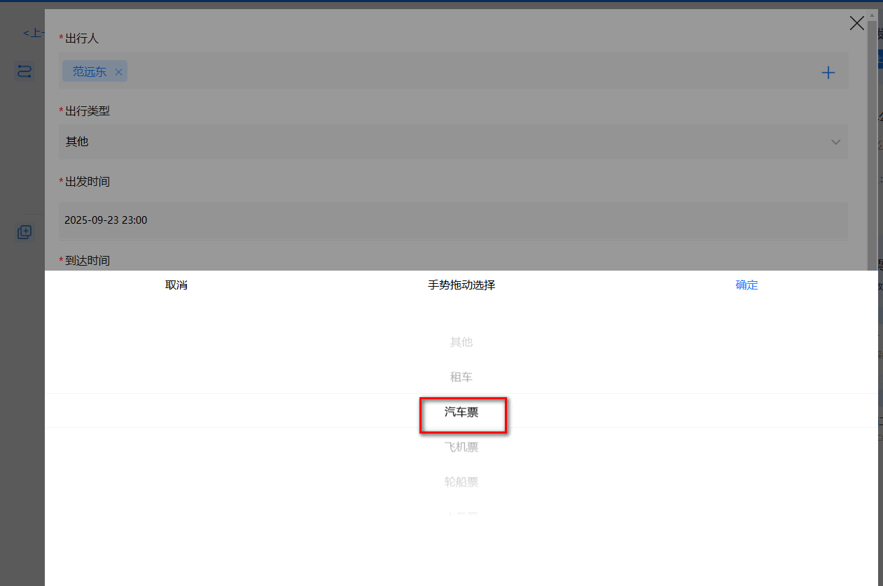
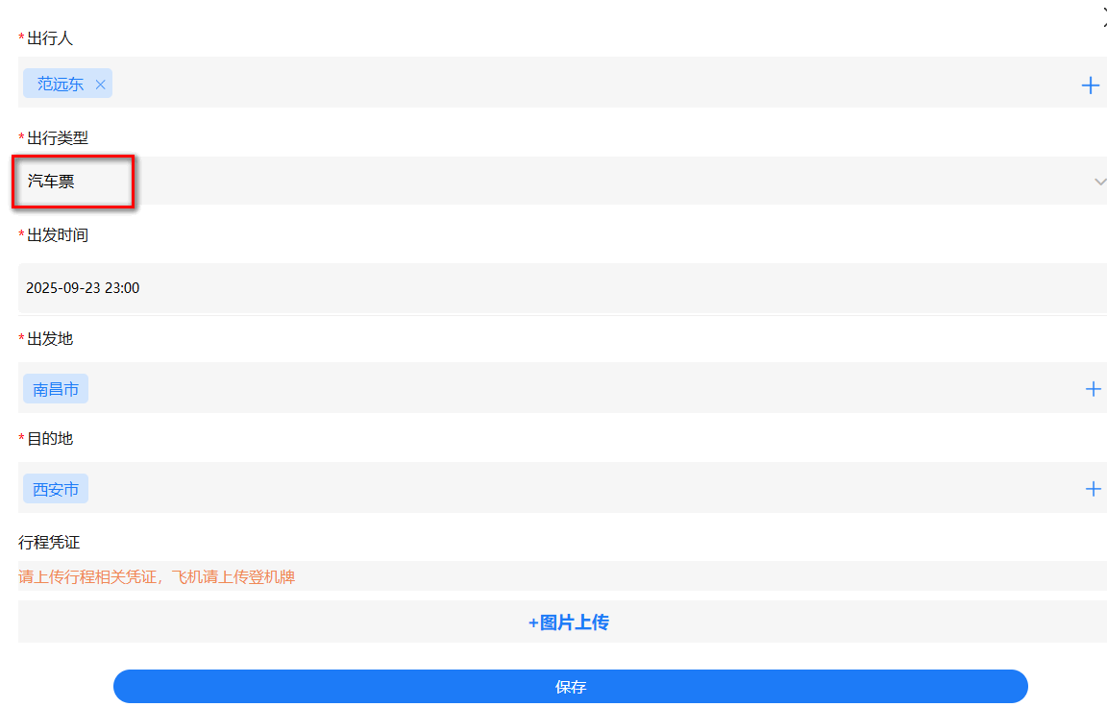
如果绑定的行程信息不对则会出现提示原因，行程无误则无提醒。
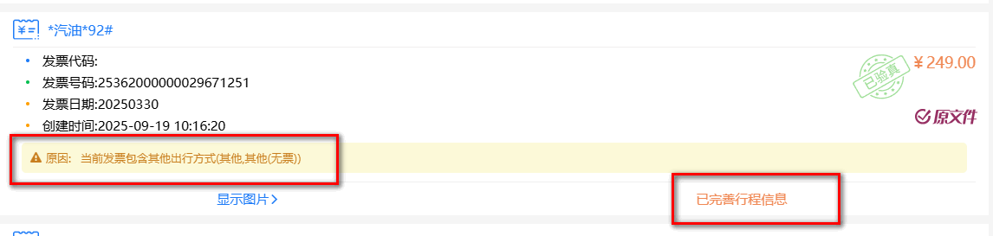
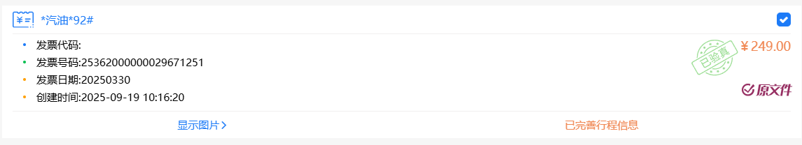
行程时间不能冲突（时间到分）
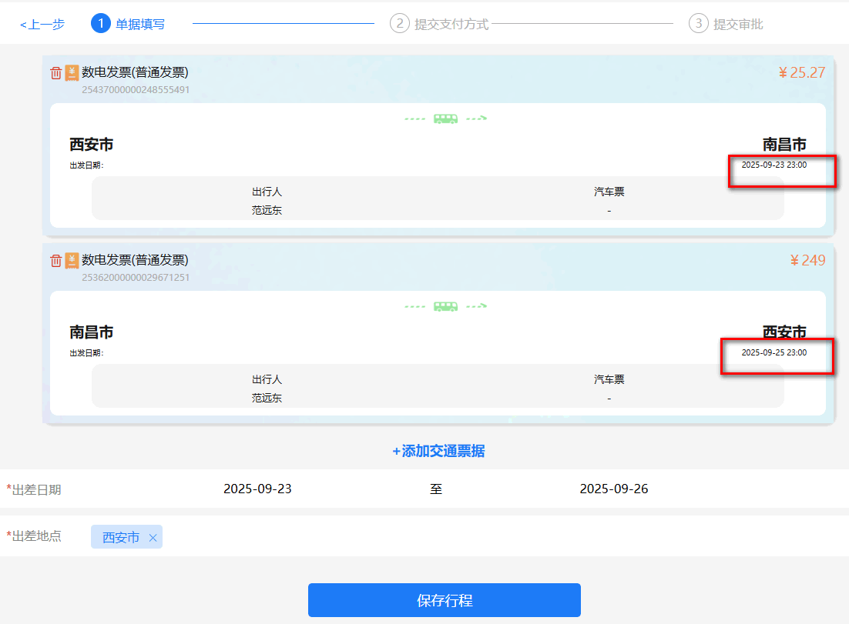
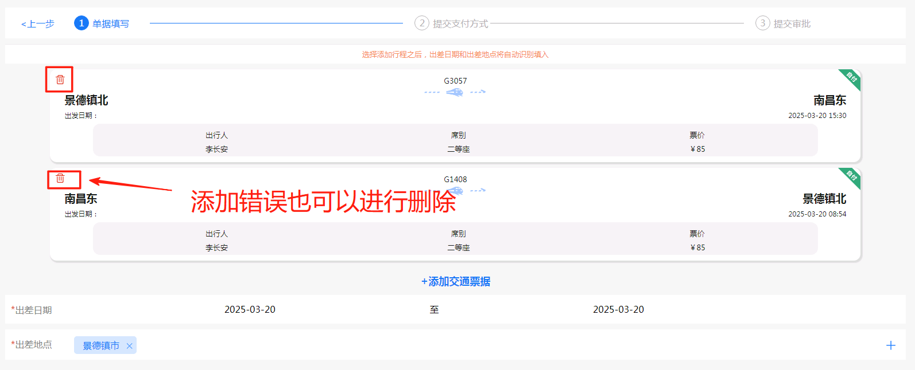
如果行程不闭环会有报错，要补全行程。
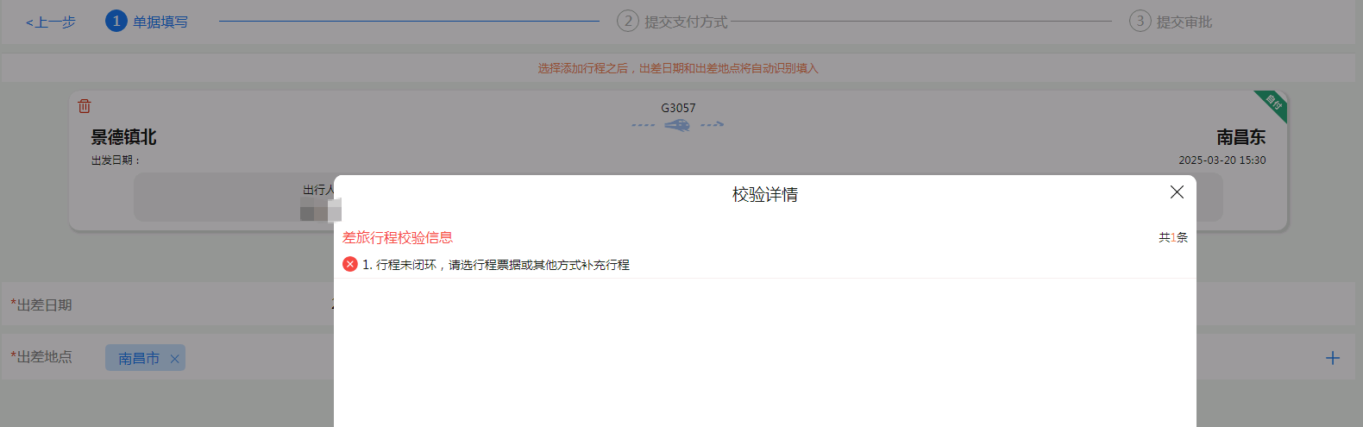
行程完成闭环后进行提交。
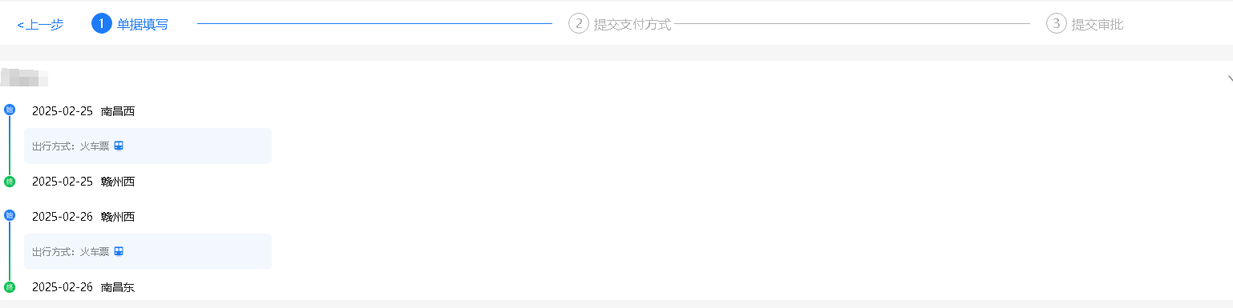
提交行程后自动带出伙食补贴和交通费，还可进行住宿费等添加。
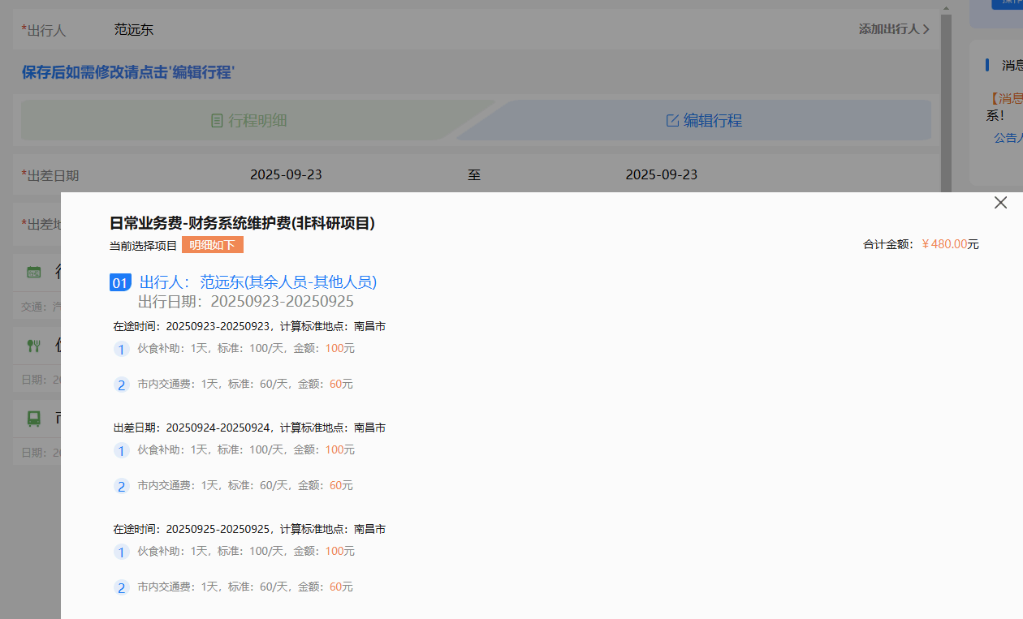
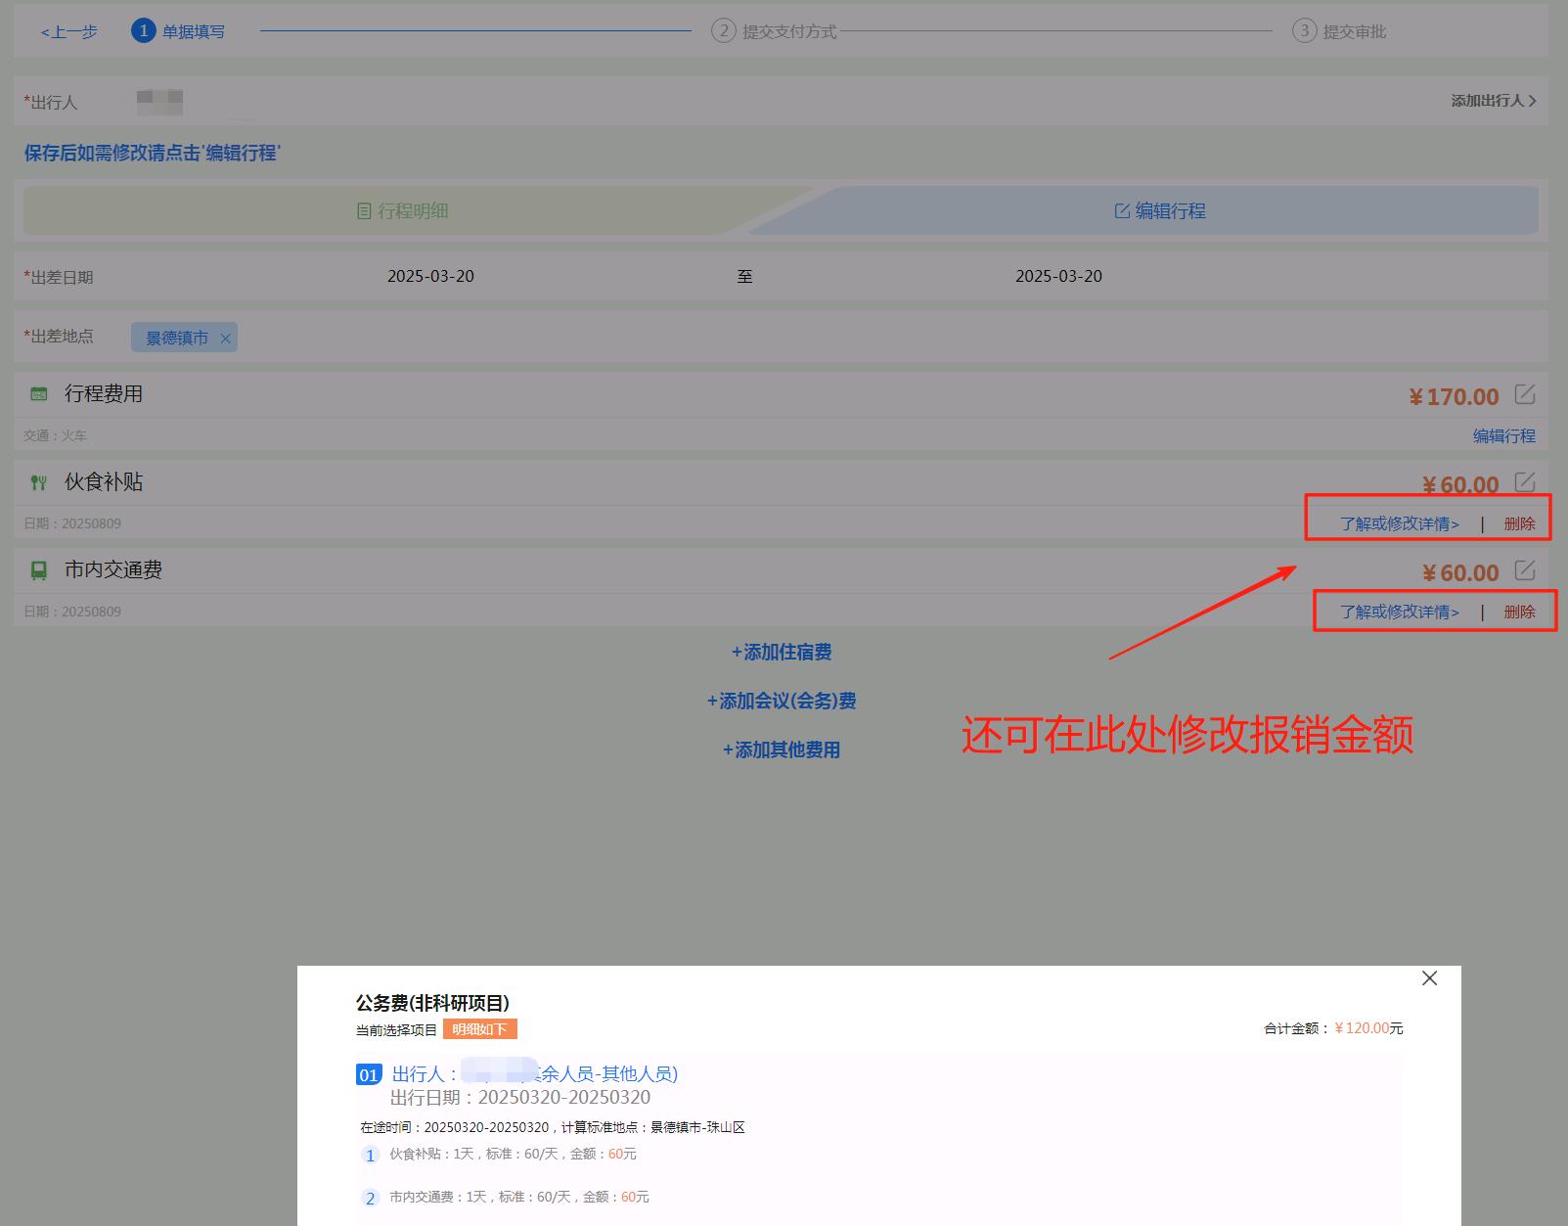
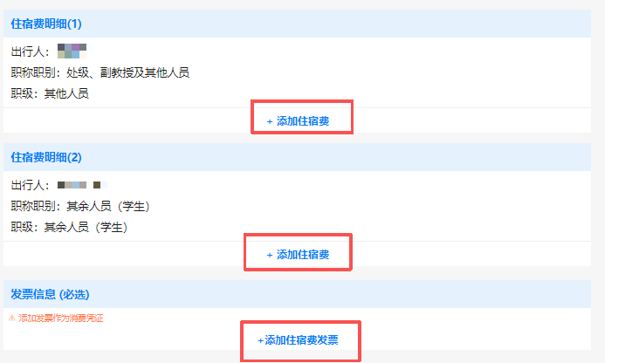
住宿费这里如有多人，但发票未分开（只有一张发票等），可以只选一人添加，并非所有人均要有住宿费。
点击右侧“笔”可以修改金额。
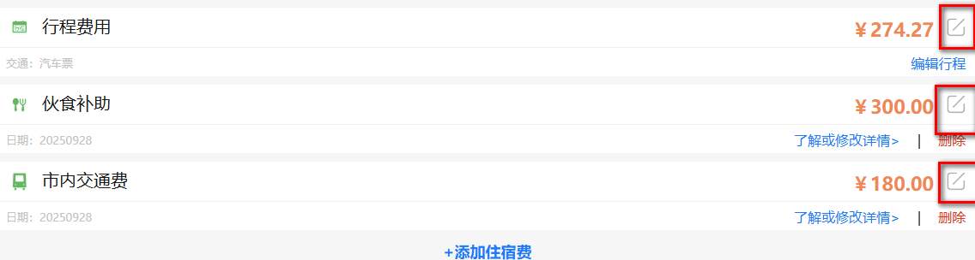
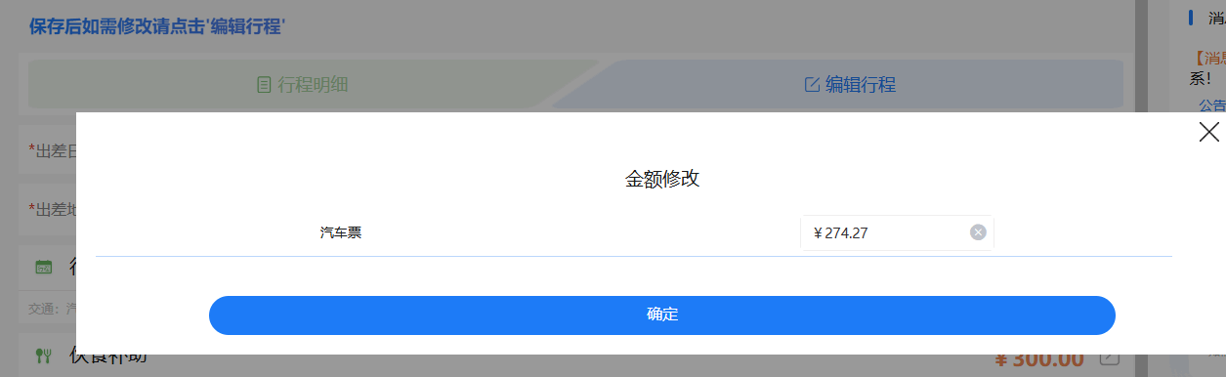
点击“了解或修改详情”，可以修改删除补贴。
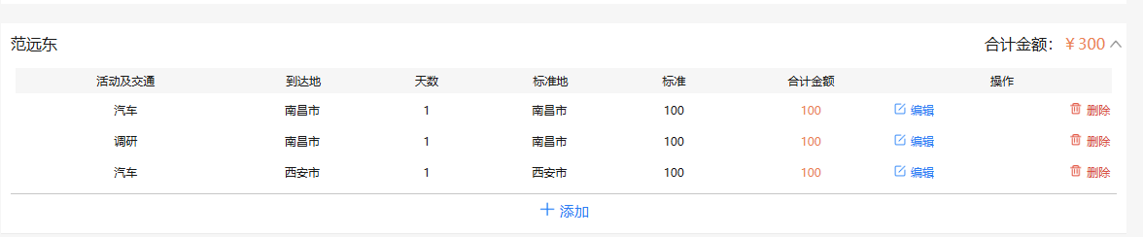
例如：添加培训费
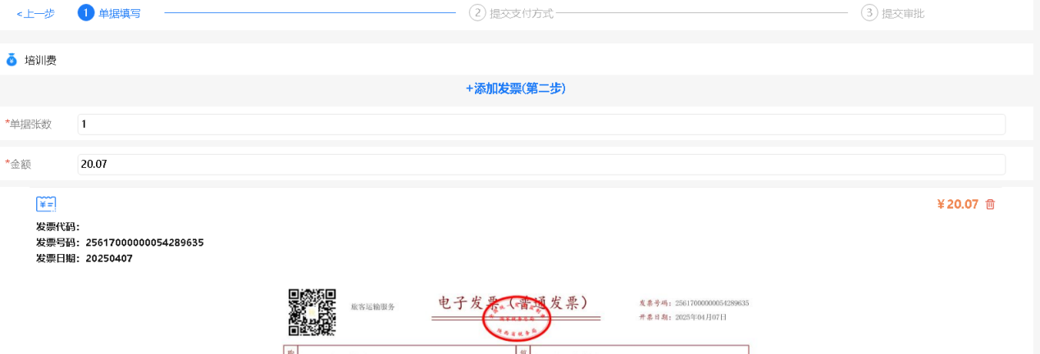
- 选择支付方式
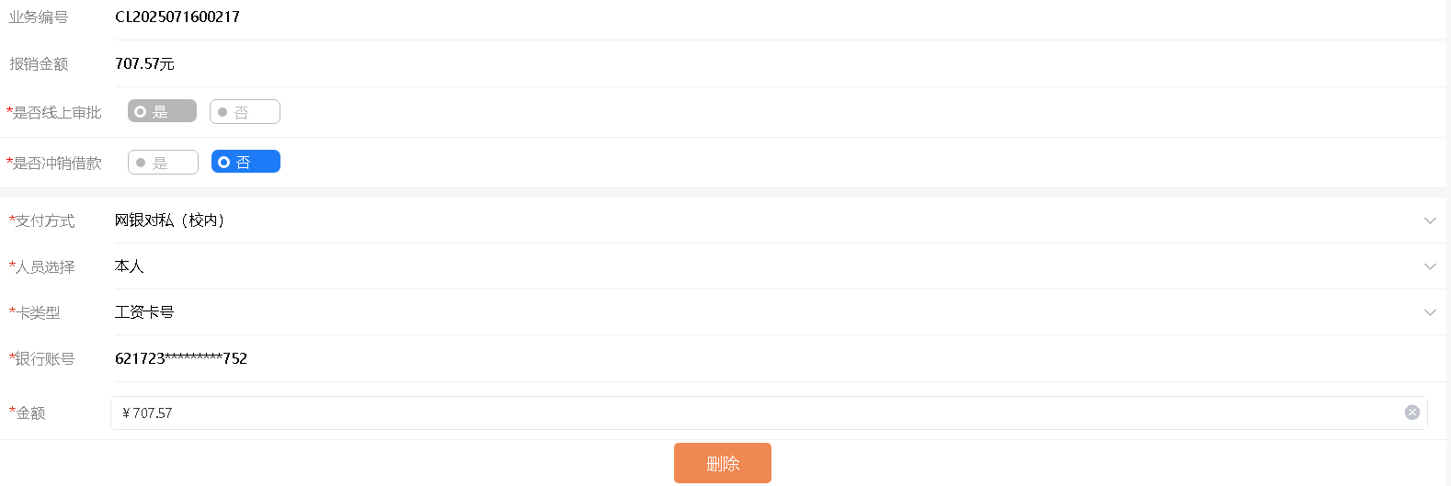
- 提交审批
- 单据管理
我的单据模块展示的是按照状态分类的所有单据。保存过的单据都可以在该模块快速找到。
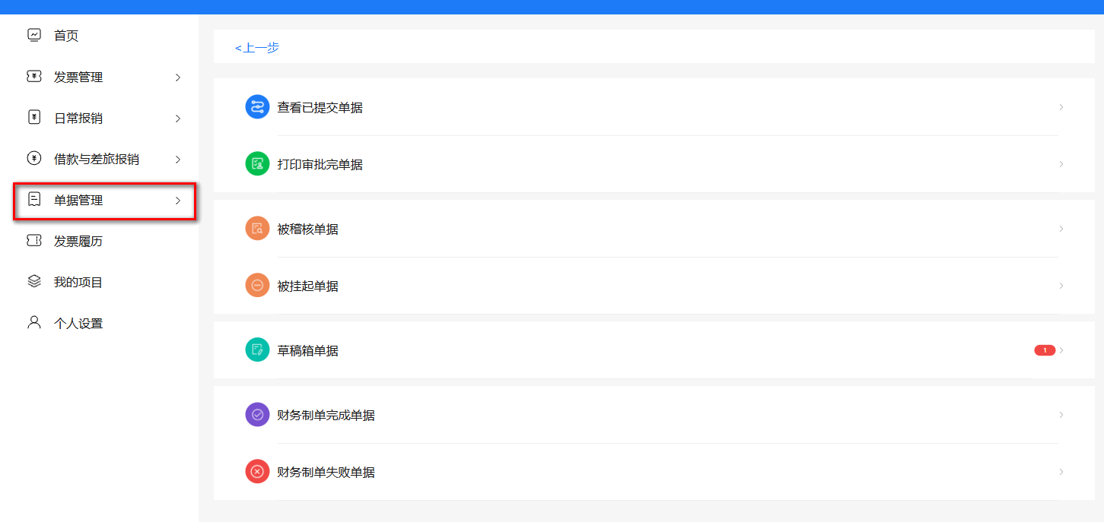
- 查看已提交单据
已提交单据：包含所有已经提交审批人审批，但未完成全部审批的单据。和被审批人驳回的单据。可以在该页面查询审批的进度、撤销审批、删除修改被驳回的单据等操作。
驳回原因：可在此处查看驳回原因，修改后重新上传。
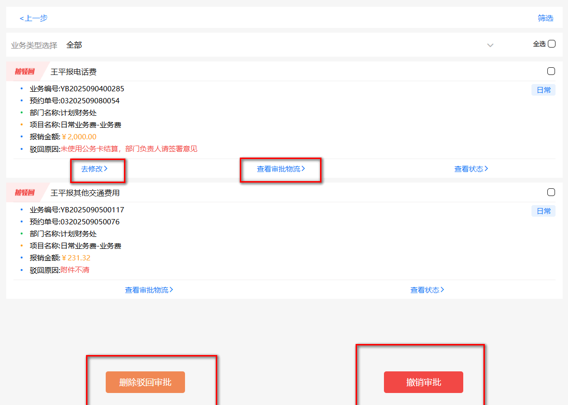
提醒：
审批流程未走完前，可以选中报销单据后可自行“删除驳回审批”或“撤销审批”；若审批流程走完，未接单状态下可让最后一级审批人驳回单据，也可自行撤销，接单状态下不可撤销，需财务前台退回。
- 查看审批物流
查看单据的基本信息。基本信息展示单据的报销事由、单据信息、业务信息、项目经费、支付方式等信息。
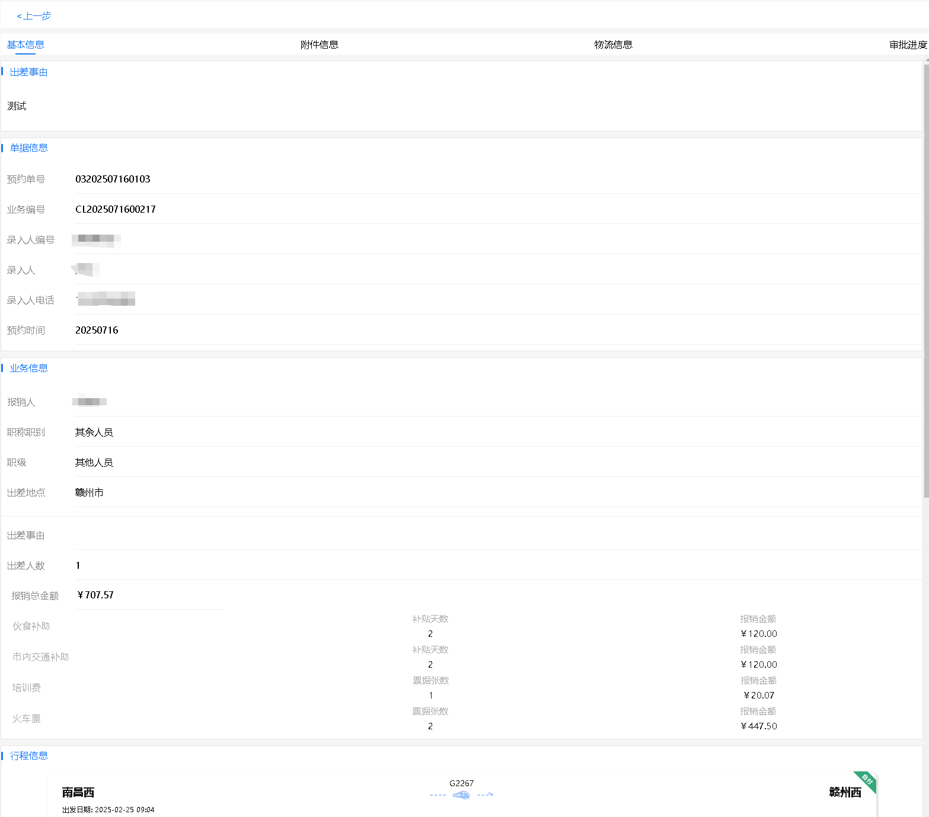
附件信息：附件信息展示单据中所有上传的发票和其他附件。
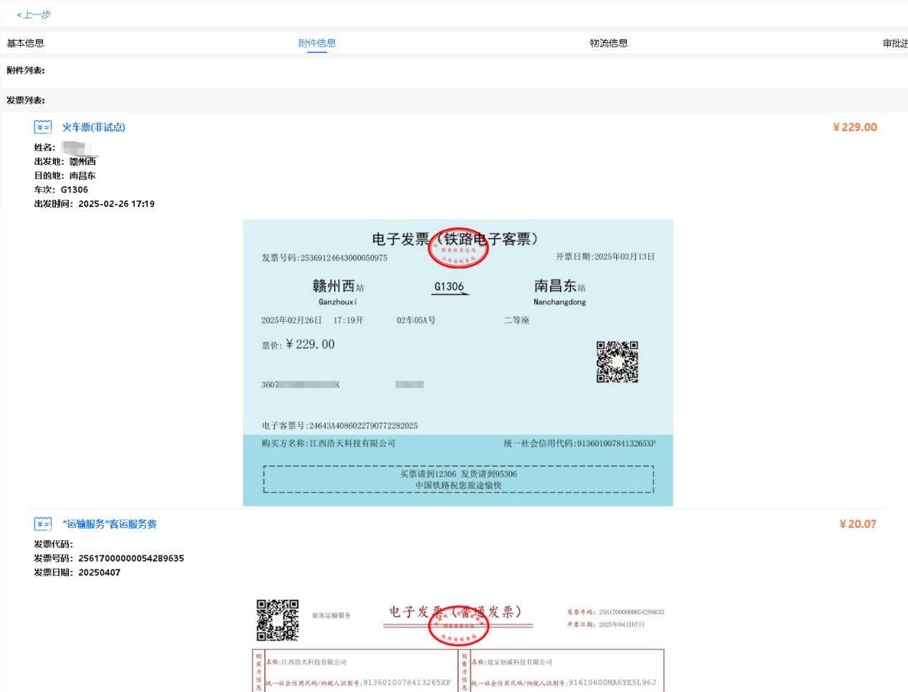
审批进度：展示所以的审批进度，审批进行到了哪一步，还有哪些人未审等信息。
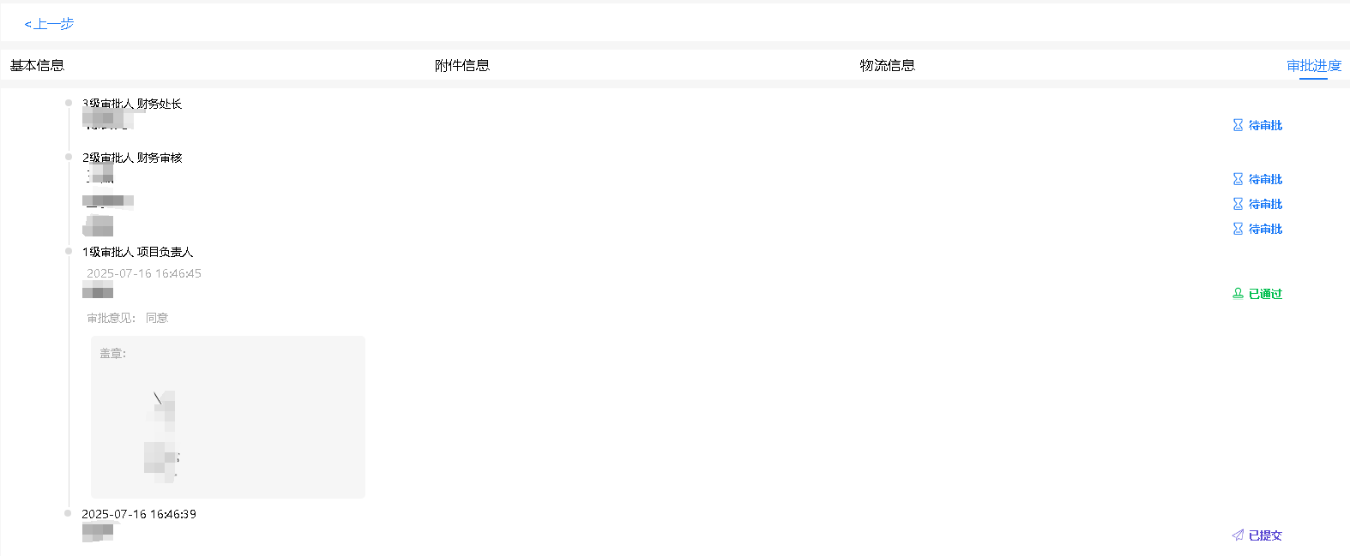
- 查看状态
物流信息展示单据所有的操作记录，包括提交单据、审批通过、驳回的记录等等
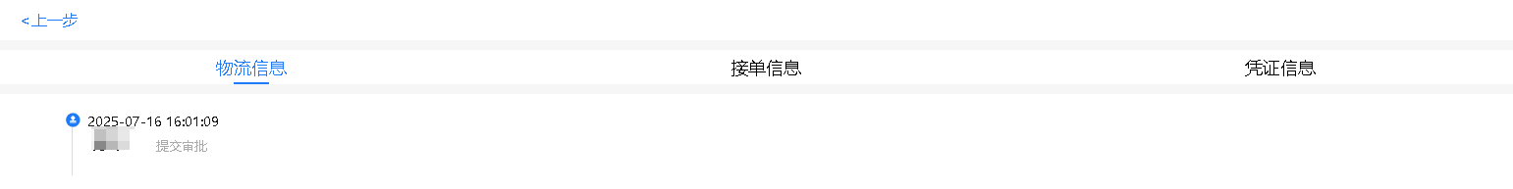
- 打印审批完单据
打印审批完单据：已经完成全部审批的流程。
在此处可以打印审批完成的单据，也可用“报销单链接复制”，将打印网址发送到他人、浏览器等地方打印。
最后将纸质封面提交财务处制单。
在此处财务未接单单据可在审批完成后“撤销审批”。
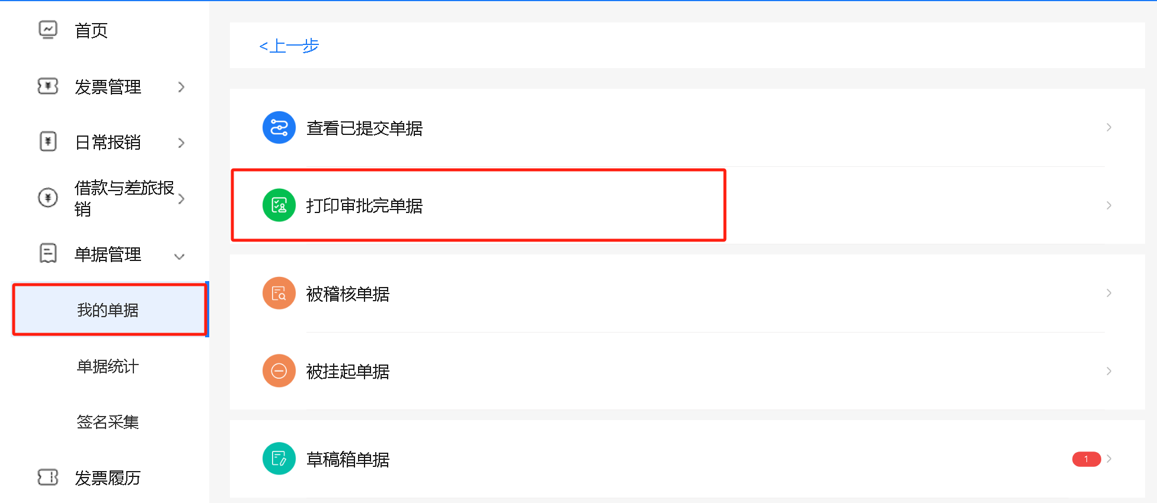
如下图所示，状态为“已接单”则只能找财务前台退回；若未接单，可自行“撤销审批”。
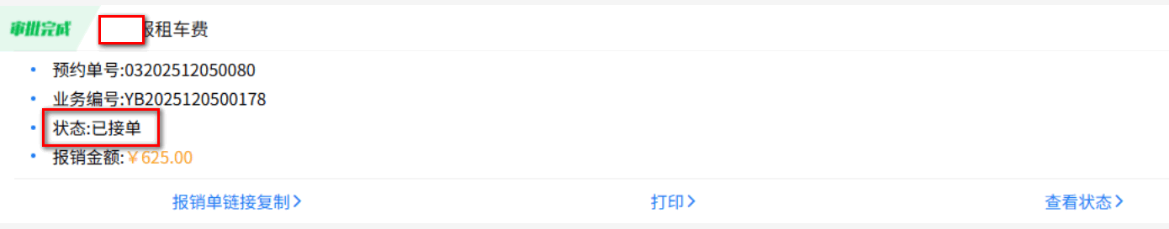
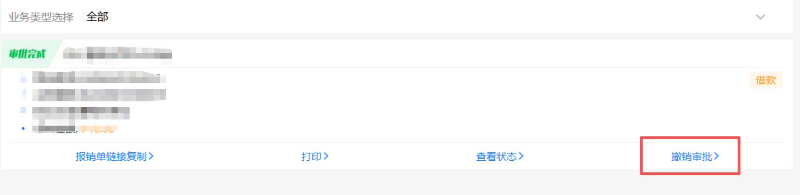
复制报销封面的链接，在浏览器中可以下载打印。
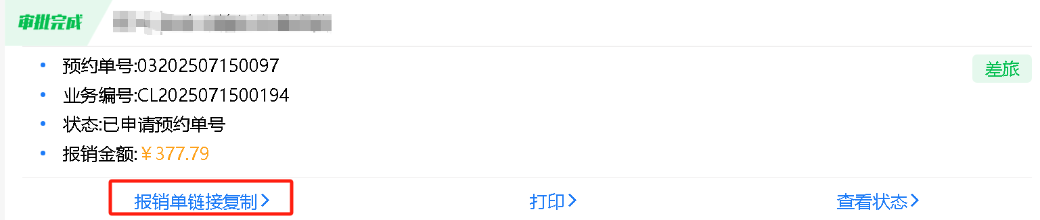
点击打印，显示打印详情。
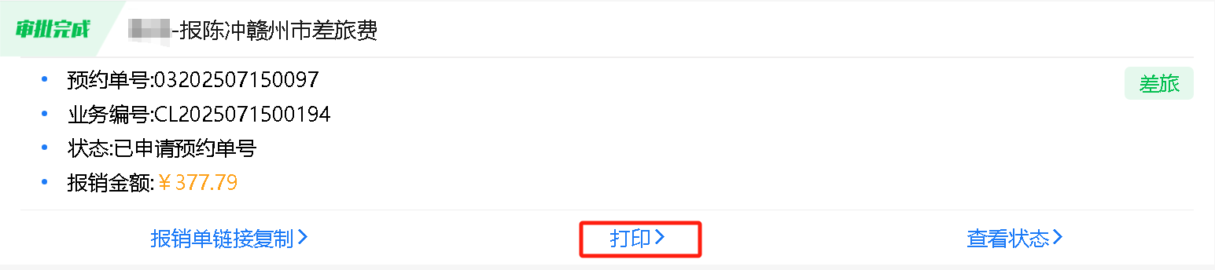
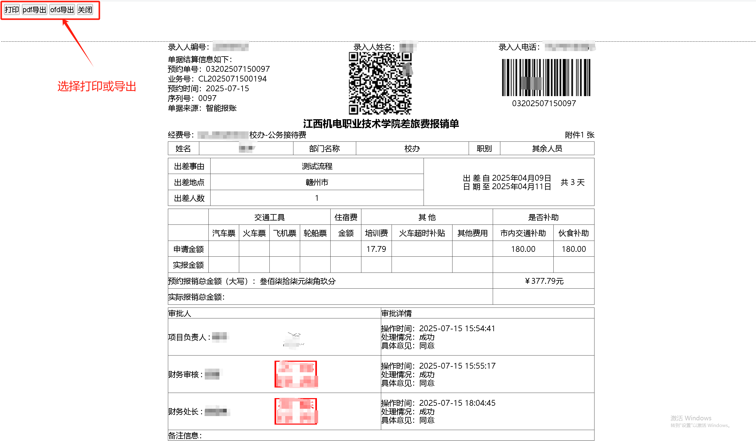
- 草稿箱单据
草稿箱单据：所有还没有提交审批人审批的单据。包括：
待修改单据-保存后未选择支付方式的单据。
待提交单据-撤销审批的单据。
待提交审批-未选择审批流程的单据。
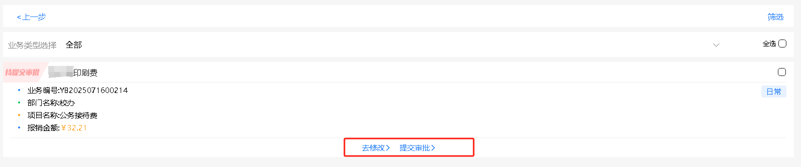
点修改可重新对单据进行修改后提交审核
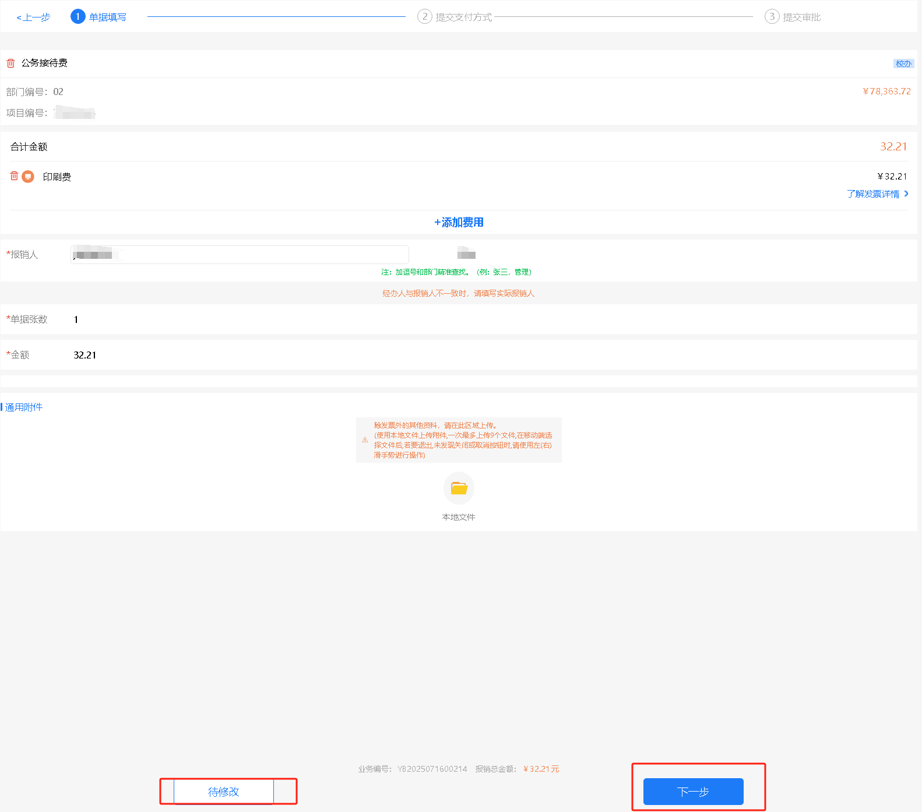

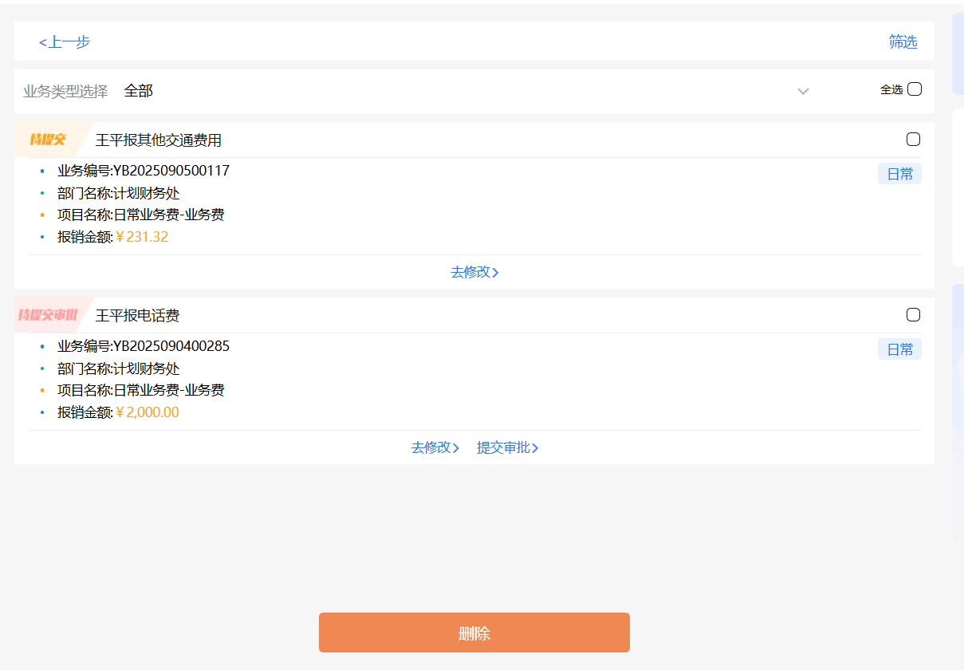
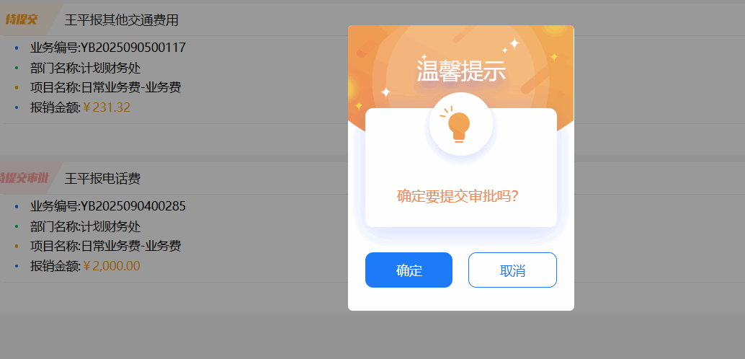
- 制单完成单据
制单完成单据里可看到已经审批完成或者已制单的财务单据信息，点“查看状态”可阅览。
注意：已经审批完成的单据无法自己撤销，只能领导撤销。
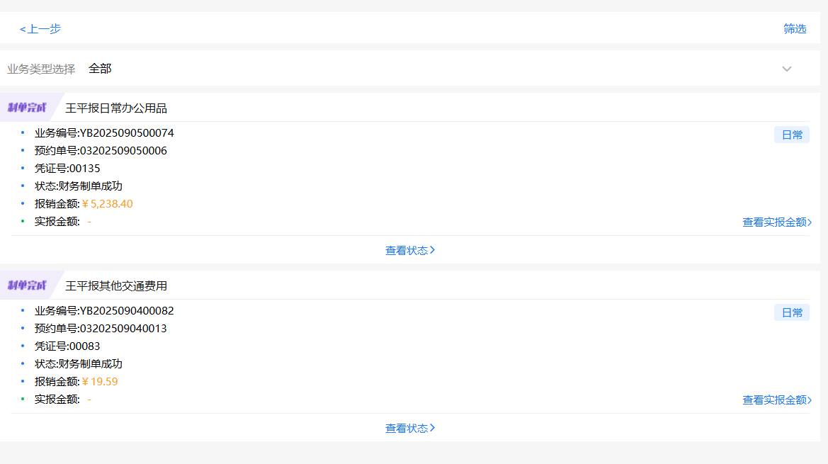
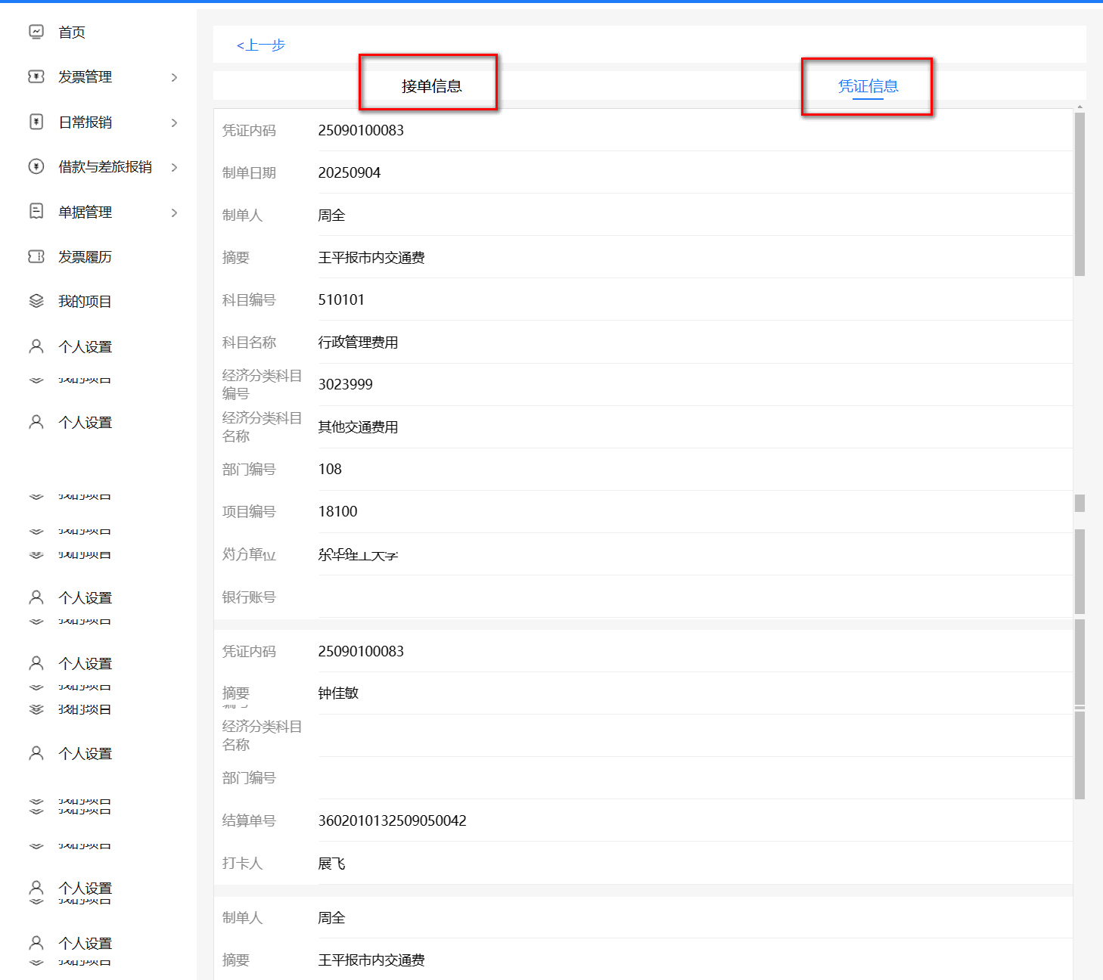
- 制单失败单据
财务驳回的单据在“财务制单失败”里可以查询到。
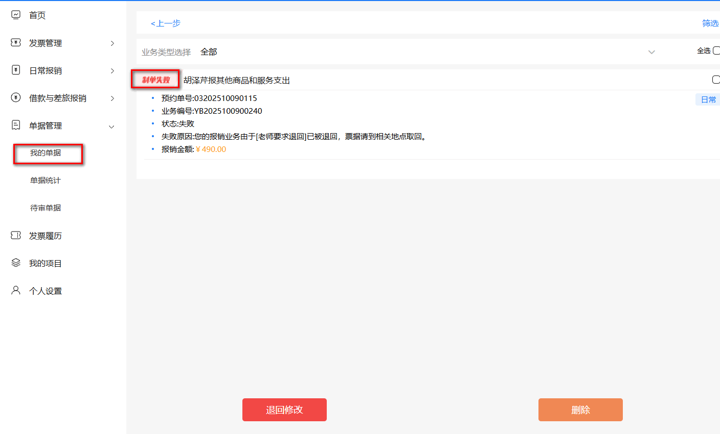
- 待审单据
点击“待审单据”可以跳转到目前需要自己审批的单据页面。
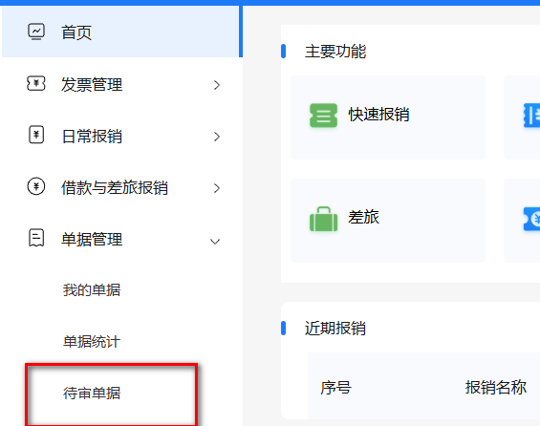
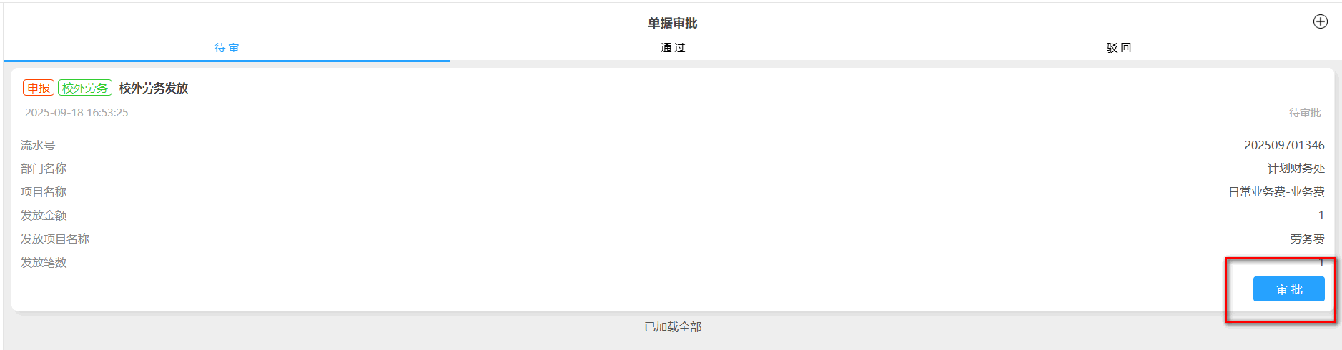

- 收入申报
- 平台跳转
登录“智慧财务网上综合服务平台”，在左侧点击“收入申报 ”。
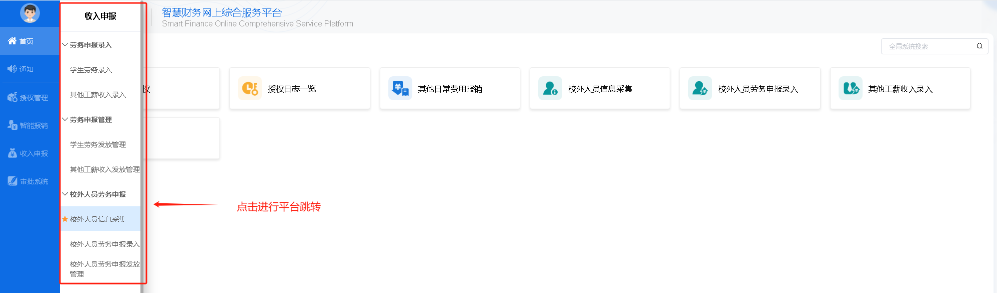

二、 收入申报首页
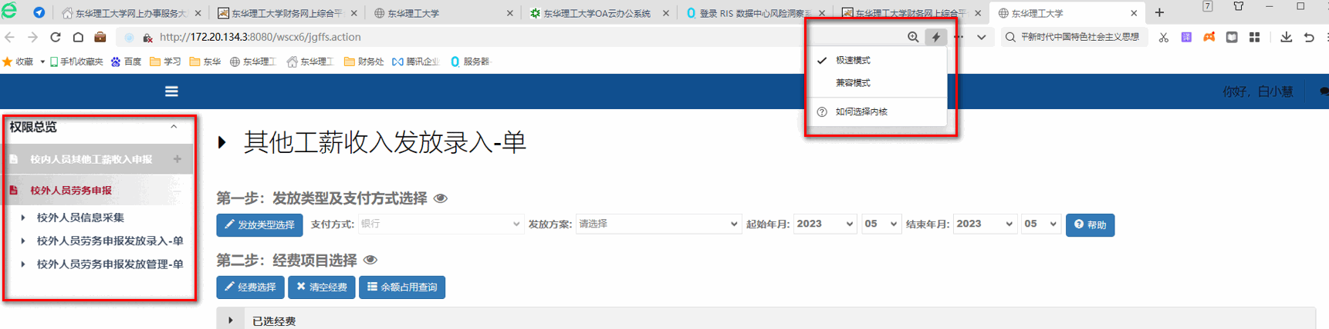
图1

第二节 校内人员其他工薪申报

一、其他工薪收入发放录入-单

第一步：发放类型及支付选择
1.点击左侧“校内人员其他工薪收入申报”——“其他工薪收入发放录入-单”。
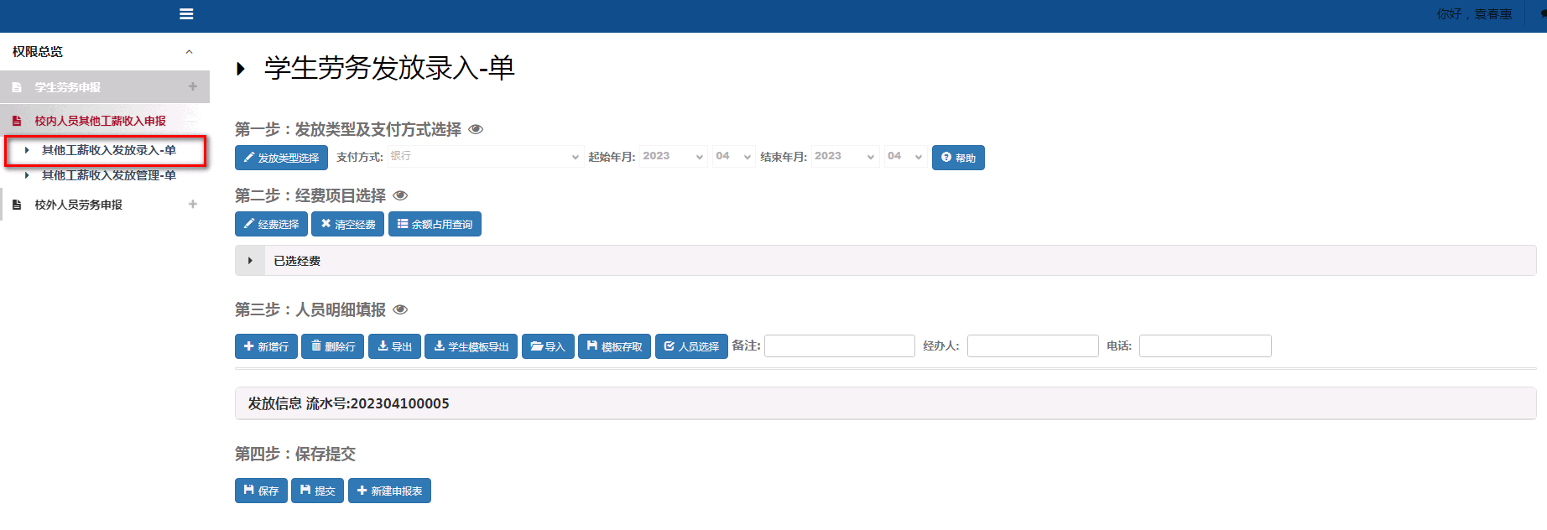
图2
2.在提示框中选择“发放类型”，如“劳务费”，点击变蓝后点“填写申报表”进入填写界面，在图4红色框的“发放类型选择”中可更改申报类型。
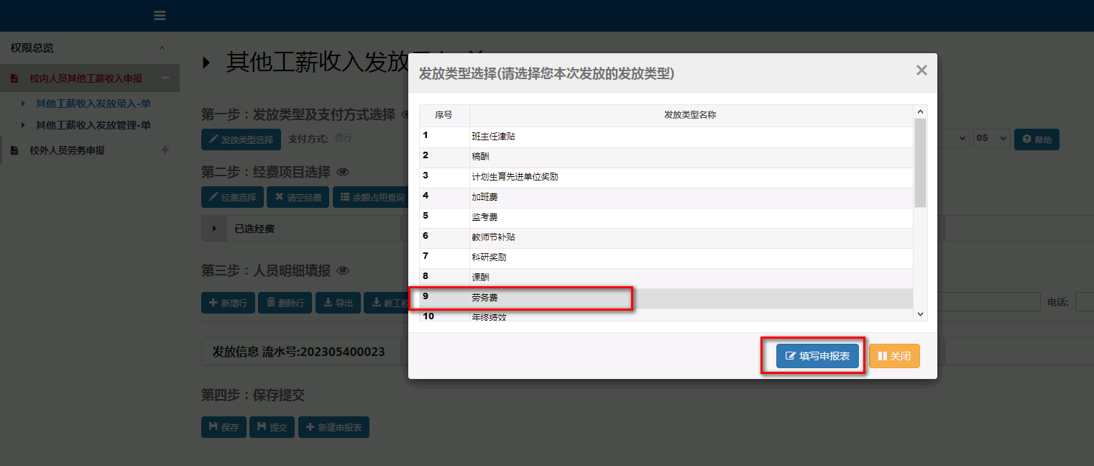
图3
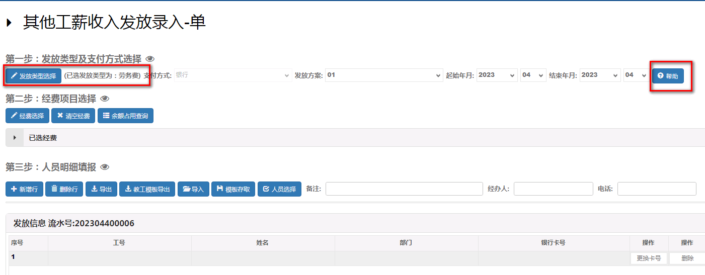
图4
3.点击图4右侧红色框中的“帮助”可进入报销流程帮助界面。

第二步：经费项目选择
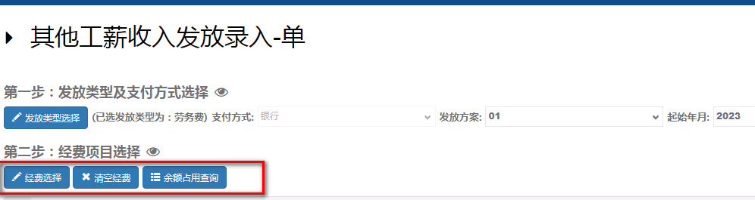
图5
1.点击“经费选择”可以选择具体的报销项目，点击对应经费后点“经费选择”回到主界面，如图6。
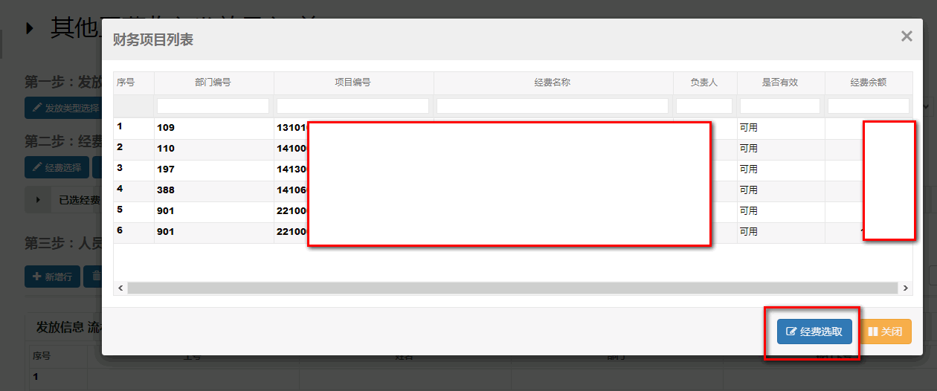
图6
2.点击“清空经费”将清空选择的项目信息。
3.点击“余额占用查询”可查询此项目已填写了的报销单，提交单据时如出现“余额不足”的提示，请点击查看“余额占用查询”，并将已填写但未报销的单据在“其他工薪收入发放管理-单”中选择对应年、月后删除，已填写但未报销的单据会占用额度。

第三步：人员明细填报
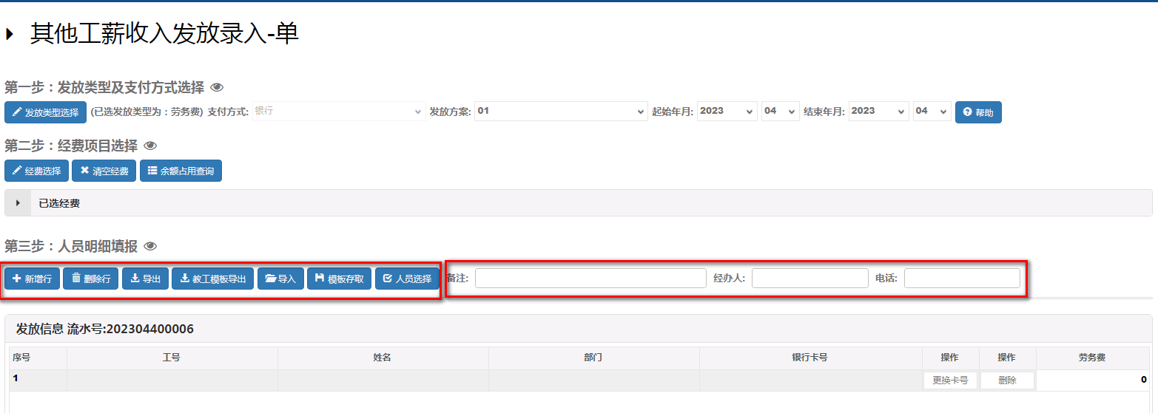图7
1.新增行：添加多个人员时新增一行填写人员信息；
2.删除行：选中填写的具体行，左侧勾选之后点击上方的“删除”按钮；也可直接点击右侧的“删除”按钮删除。
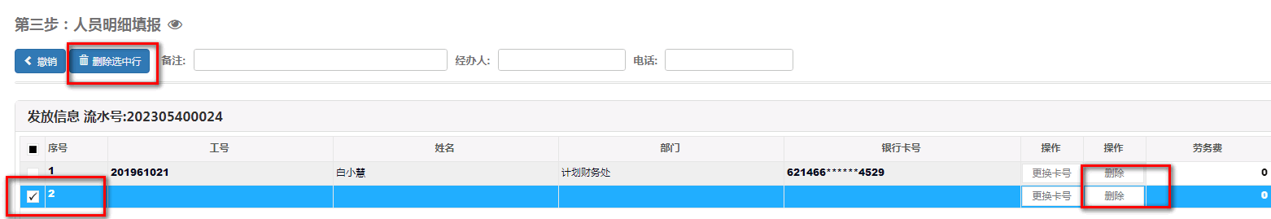
图8
3.导出：将填写的报销单导出为表格；
4.教职工模板导出：将模板导出后直接在模板中填写报销人员信息，填写完成后导入即可；
5.模板存取：录入信息后，如果需要将当前发放信息保存为模板，可点击“临时保存”进行保存；
6.人员选择：输入教职工工号即可带出教职工信息；
7.备注：填写报销摘要；
8.经办人：填写报销单据的经办人员；
9.电话：经办人员电话（建议填手机）；
10.报销单据的发放流水号是唯一的，如果要更改报账卡号，可以点击图9中的“更换卡号”进行更换。
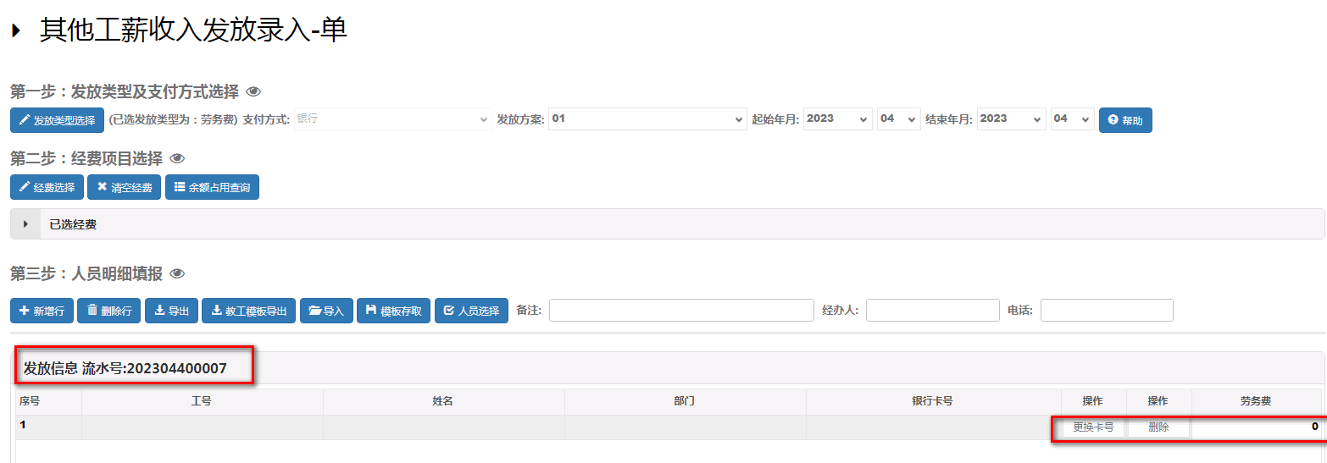
图9

第四步：提交审批
在填好报销金额后，点击第四步的“保存”，“保存”后还可继续修改。
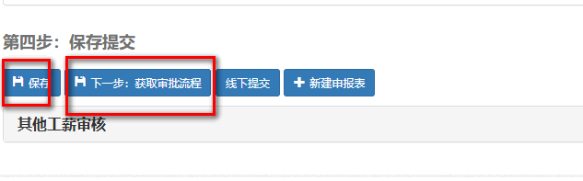
图10
点击 “下一步：获取审批流程”，可看到审批人，在“上传附件”处可以上传线上审批材料。
点击“提交审批”即为提交审批。
注意：如果“提交审批”按钮未出现，向上滑动页面后再向下拉，即可出现。
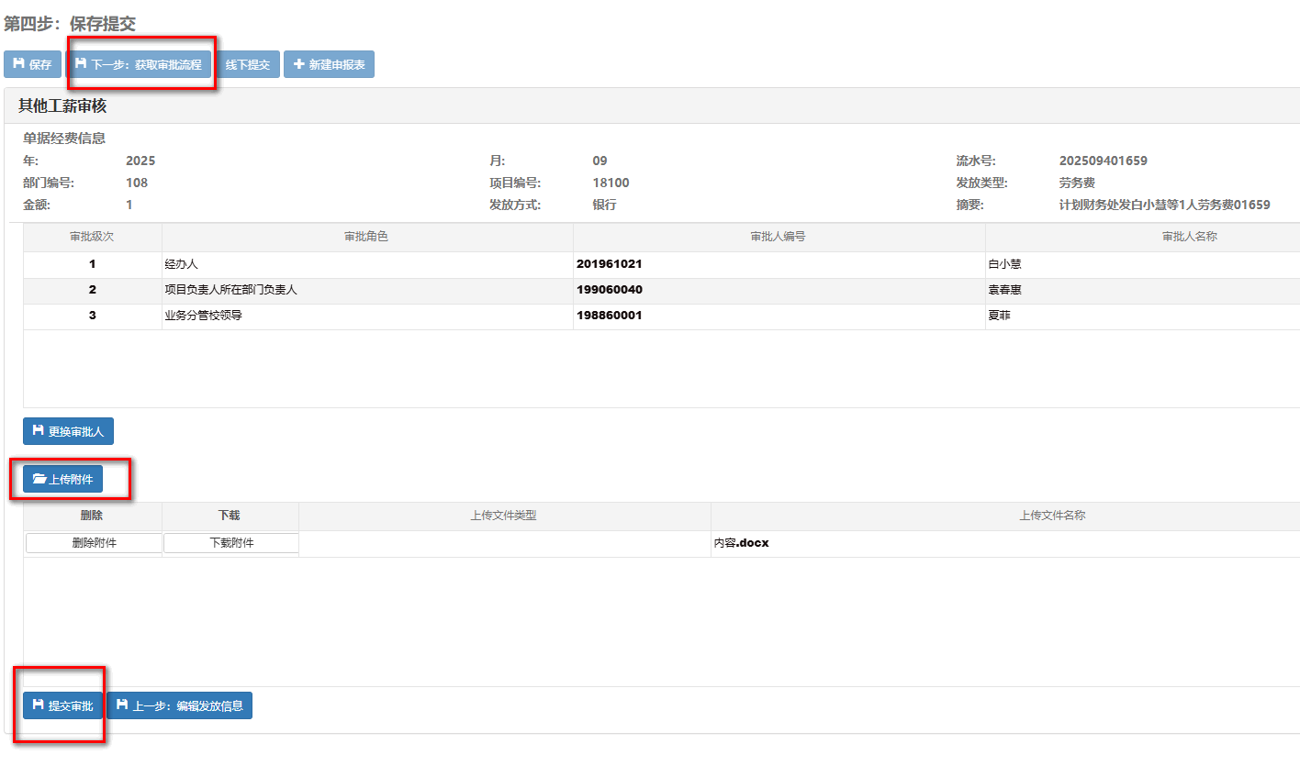
图11

二、其他工薪收入发放管理-单
“其他工薪收入发放管理-单”对填写了的报销单进行管理，如果有报销单要删除或修改，请先选择年、月，必须到对应年、月才能看到此时间段内的报销单据，如图12中2025年12月的报销单，需要选择2025年、12月才能出现，未制单的单据才可删除，审核人、凭证号均有信息的单据为已制单报销的单据不可删除。
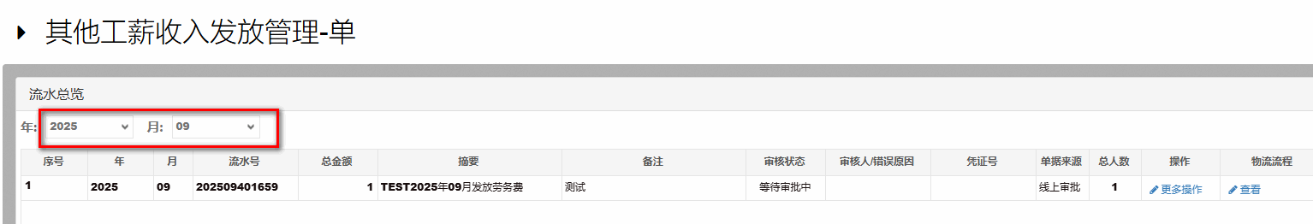
图12
点击右侧“更多操作”可对报销单进行“修改”、“打印”、“复制”、“删除”操作，如图13，点击“物流流程”可以查看目前审批进度。
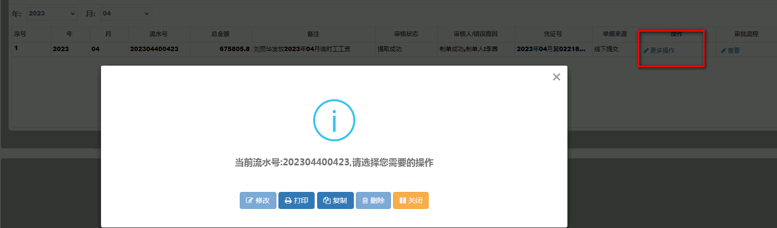
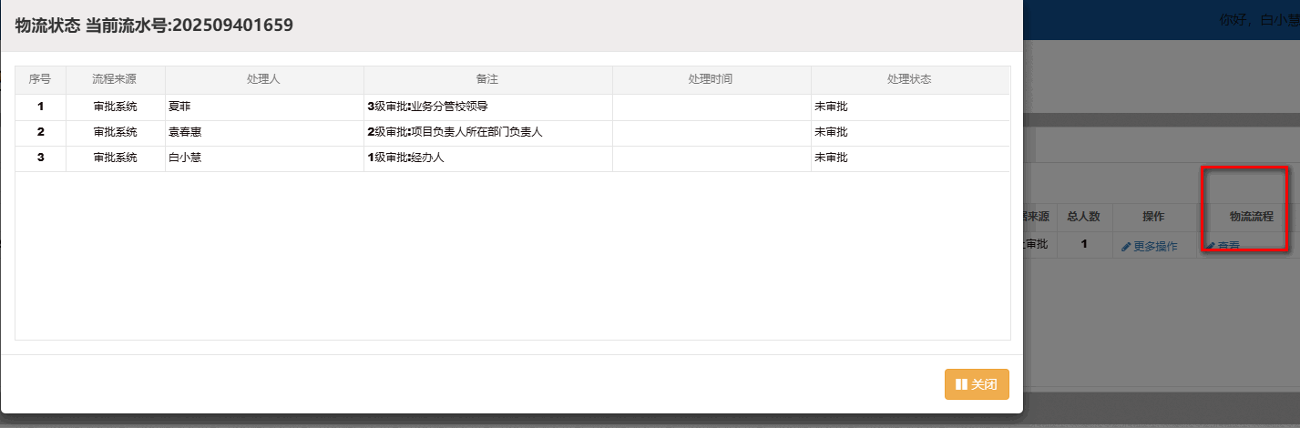
图13

第三节 校外人员劳务申报

一、校外人员信息采集
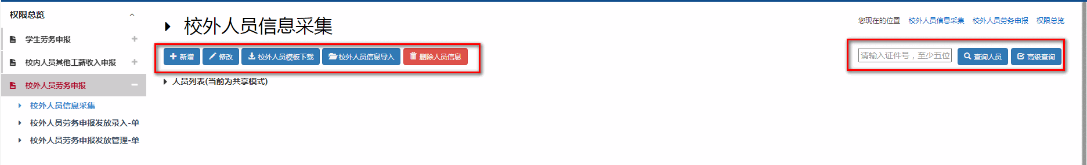
图14
校外人员劳务发放前需要先采集校外人员信息。
1.新增：添加报销输入行，填写人员信息；
2.修改：选中某一行，修改校外人员信息；
3.校外人员模板下载：可直接下载校外人员模板，在模板中填写好人员信息，然后点击“校外人员信息导入”进行导入；
4.删除人员信息：选中某一行，删除此行人员信息；
5.查询人员：在图14右侧可输入“证件号码”查询人员信息，也可使用高级查询查找人员，使用此方法可以查找所有在我校发放过校外劳务的人员，只要在系统中存在，就无需新增录入校外人员信息，可直接在“校外人员劳务发放录入”中搜索校外人员并使用，查询如图15、图16，建议用身份证号匹配。如果人员信息有误，选中人员信息后点击上方“修改”，即可修改人员信息。
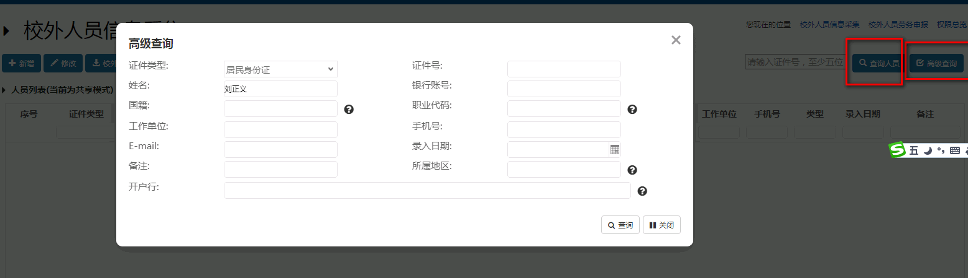
图15
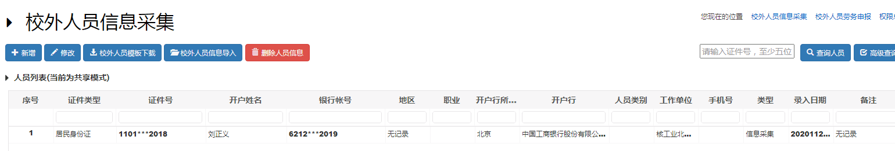
图16
人员信息新增图示如下：
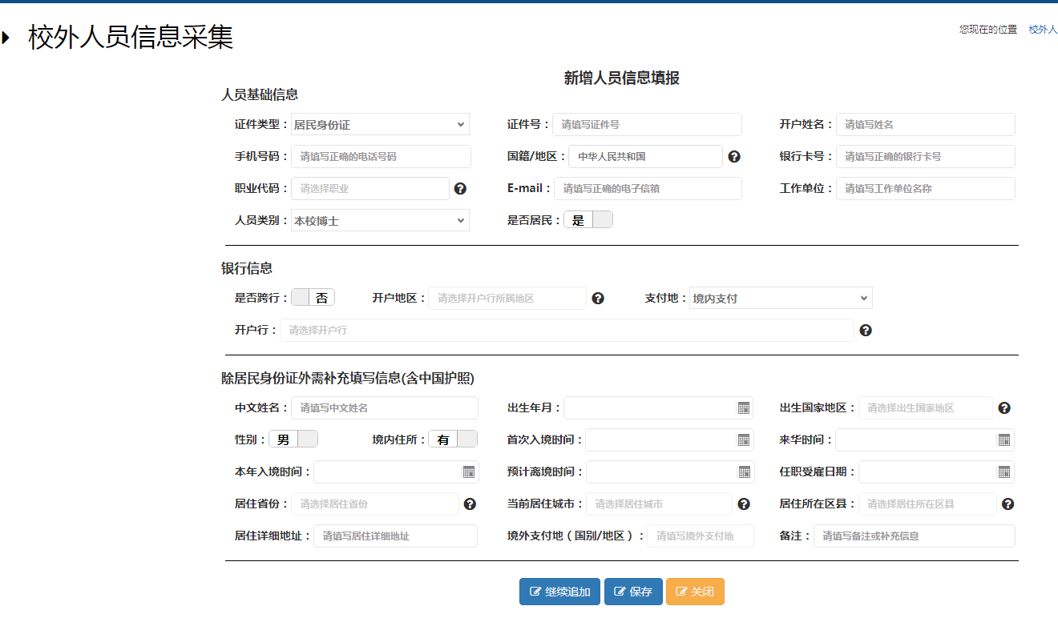
图17
校外人员信息采集注意事项：
（1）人员信息中的电话请一定填写手机号码（非座机），否则在税务系统申报个税时人员信息无法导入税务系统。
（2）外国国籍校外人员，请填写具体的出生地、国家名称、出入境等信息，否则在税务系统申报个税时人员信息无法导入税务系统。
（3）中文姓名中间不能出现空格，否则无法成功打款。

二、校外人员劳务发放录入

第一步：发放类型及支付选择
1.点击“校外人员劳务申报发放录入-单”，选择要发放的类型，如“劳务费”，点击“填写申报表”进入填写页面，如图18。
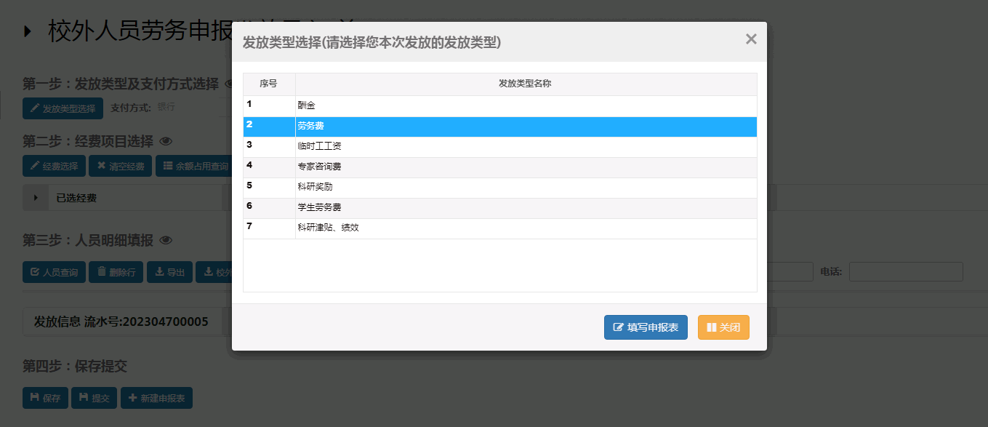
图18
2.在“发放类型选择”中可以更改发放类型，点击右侧“帮助”可出现报销填写说明，如图19。
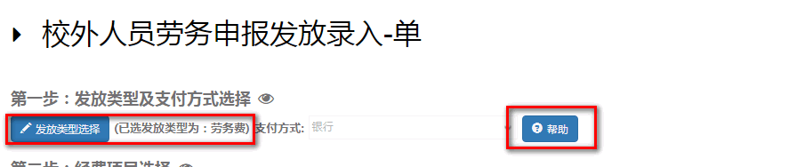
图19

第二步：经费项目选择
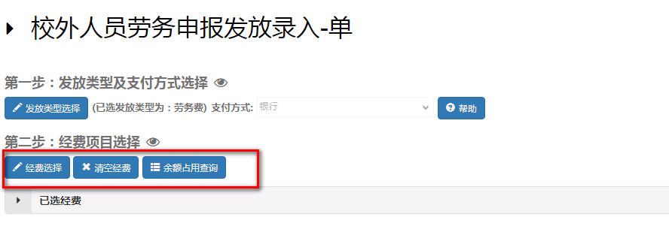
图20
1.点击“经费选择”可以选择具体项目，点击对应经费后点“经费选择”回到主界面，如图21；
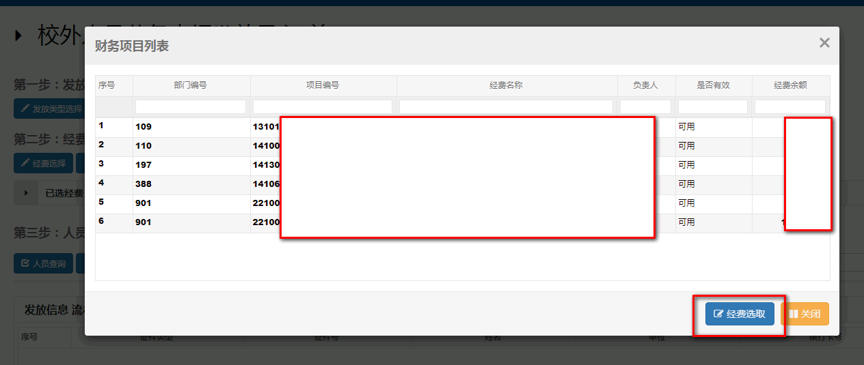
图21
2.点击“清空经费”将清空选择的项目信息；
3.点击“余额占用查询”可查询此项目已填写了的报销单，提交单据时如出现“余额不足”的提示，请点击查看“余额占用查询”，并将已填写但未报销的单据在“其他工薪收入发放管理-单”中选择对应年、月后删除，如图22，“已提交”状态的即为未报销的单据，已填写但未报销的单据会占用额度。
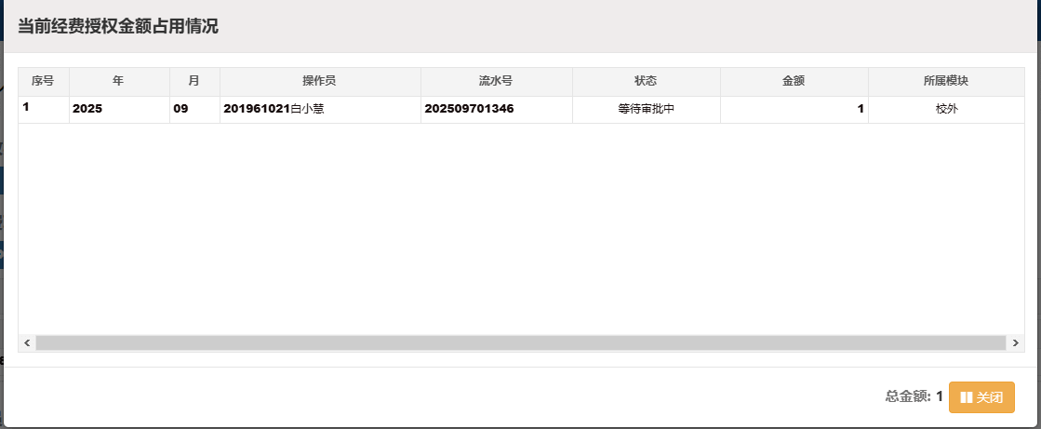
图22

第三步：人员明细填报
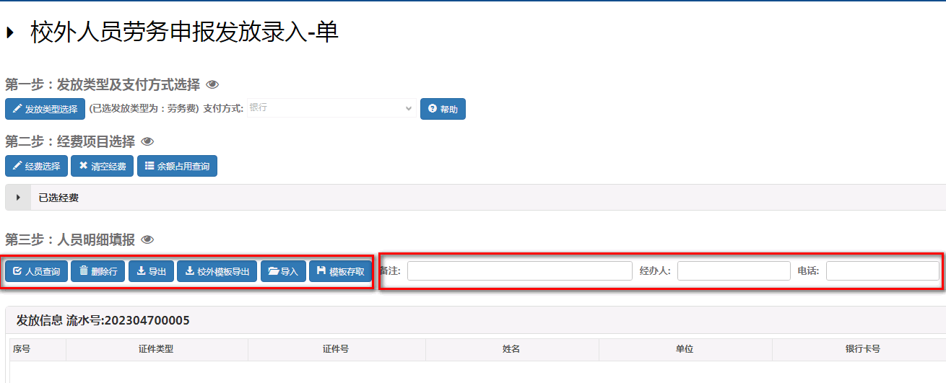
图23
1.人员查询：查找存在于申报系统中的校外人员并自动带入人员信息，若人员信息有误，教职工可在“人员信息采集”中修改；查找图示如图24，检索出人员信息后勾选，然后点击“选择”。
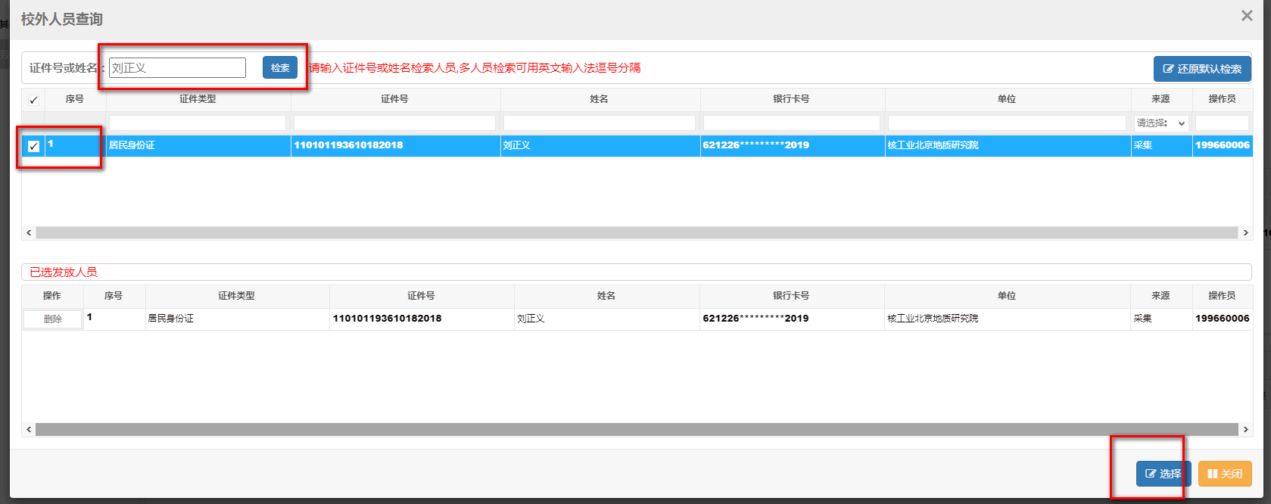
图24
2.删除行：选中填写的具体行，点击删除；
3.导出：将填写的报销信息导出为表格；
4.校外模板导出：将模板导出后直接在模板中填写报销人员信息，填写完成后“导入”即可；
5.模板存取：录入信息后，如果需要将当前发放信息保存为模板，可点击“临时保存”进行保存；
6.备注：填写报销摘要；
7.经办人：填写报销单据的经办人员；
8.电话：经办人员电话；

第四步：提交审批
在填好报销金额后，点击第四步的“下一步：获取审批流程”，即可看到审批人，上传附件后点击“提交审批”，即提交成功，提交成功后自动跳转到管理页面。
注意：如果“提交审批”按钮未出现，向上滑动页面后再向下拉，即可出现。
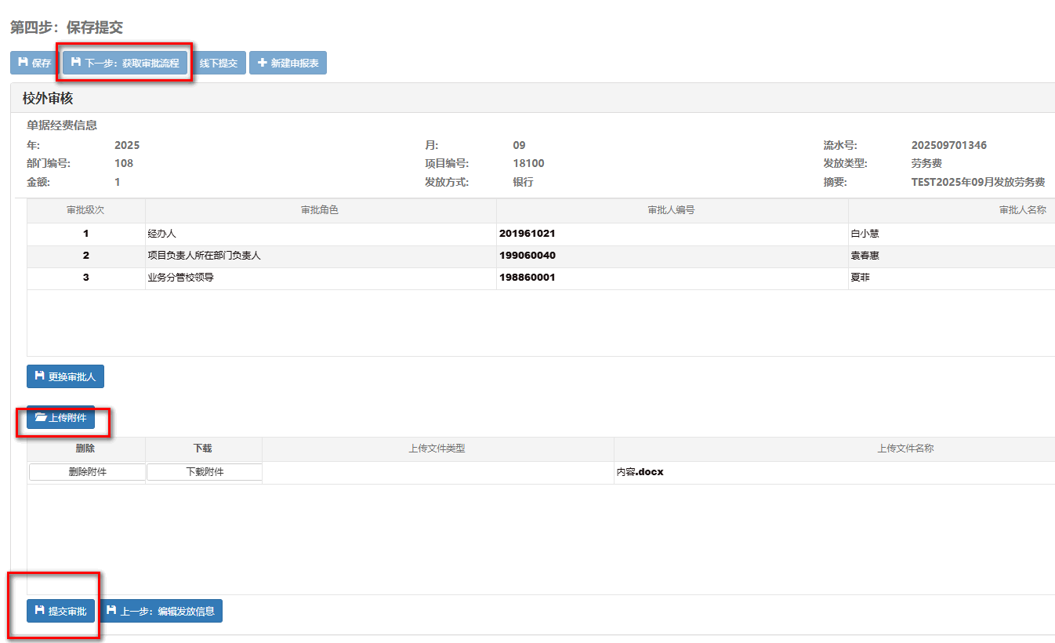
图25
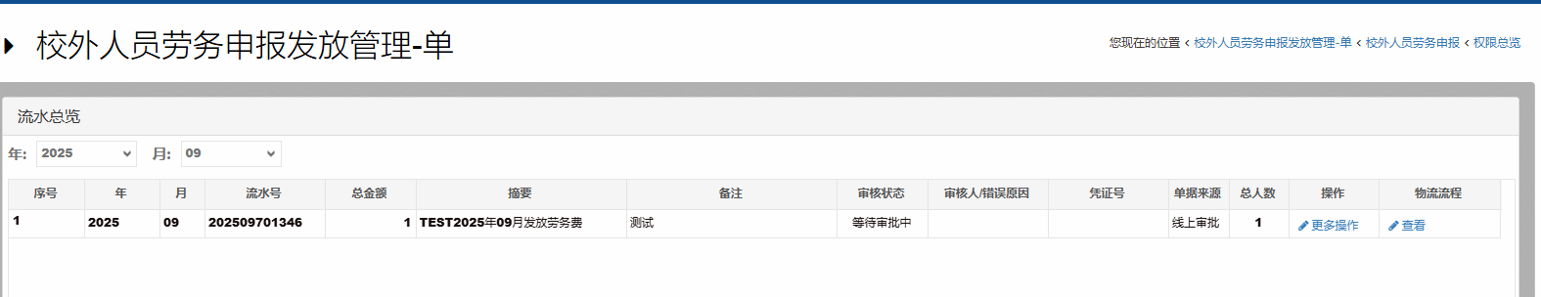
图26

三、校外人员劳务申报发放管理-单
“校外人员劳务申报发放管理-单”对填写了的报销单进行管理，如果有报销单要删除或修改，请先选择年、月，必须到对应年、月才能看到此时间段内的报销单据，如图27中2022年12月的报销单，需要选择2022年、12月才能出现，未制单的单据才可删除，审核人、凭证号均有信息的单据为已制单报销的单据不可删除。
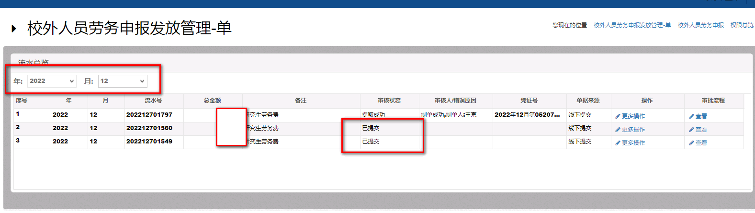
图27
点击右侧“更多操作”可对报销单进行“修改”、“打印”、“复制”、“删除”操作，如图28。
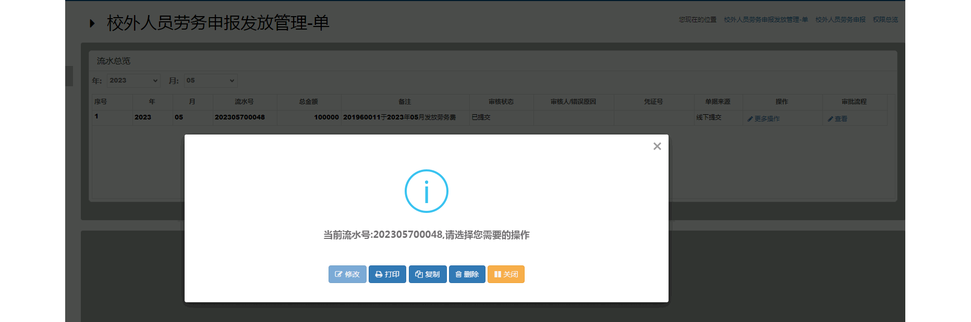
图28

第四节 学生劳务申报

一、学生劳务发放录入-单

第一步：发放类型及支付选择
1.点击左侧“学生劳务申报”——“学生劳务发放录入”，选择发放类型，校内学生劳务发放请选第7——学生助研及助教。
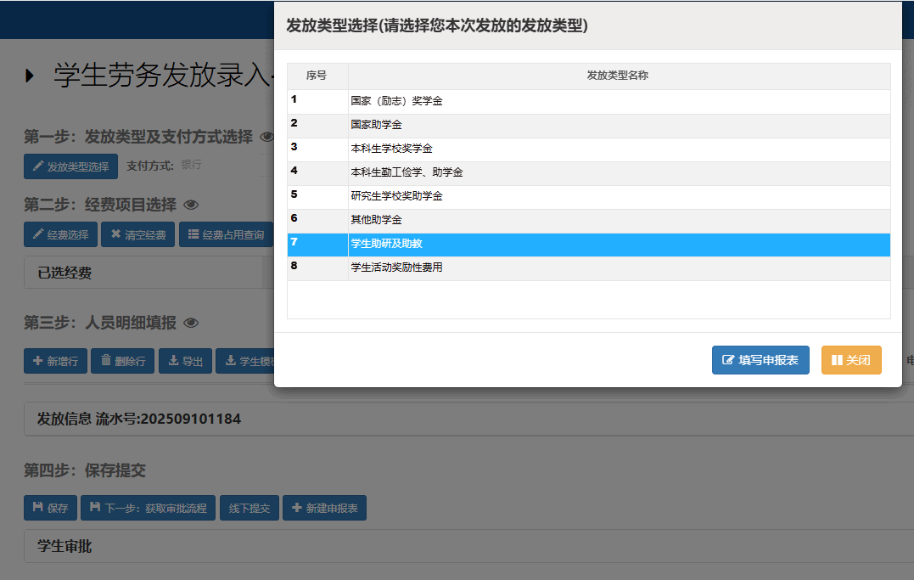

第二步：经费项目选择
1.点击“经费选择”可以选择具体的报销项目，点击对应经费后点“经费选择”回到主界面，如图6。
2.点击“余额占用查询”可查询此项目已填写了的报销单，提交单据时如出现“余额不足”的提示，请点击查看“余额占用查询”，并将已填写但未报销的单据在“其他工薪收入发放管理-单”中选择对应年、月后删除，已填写但未报销的单据会占用额度。
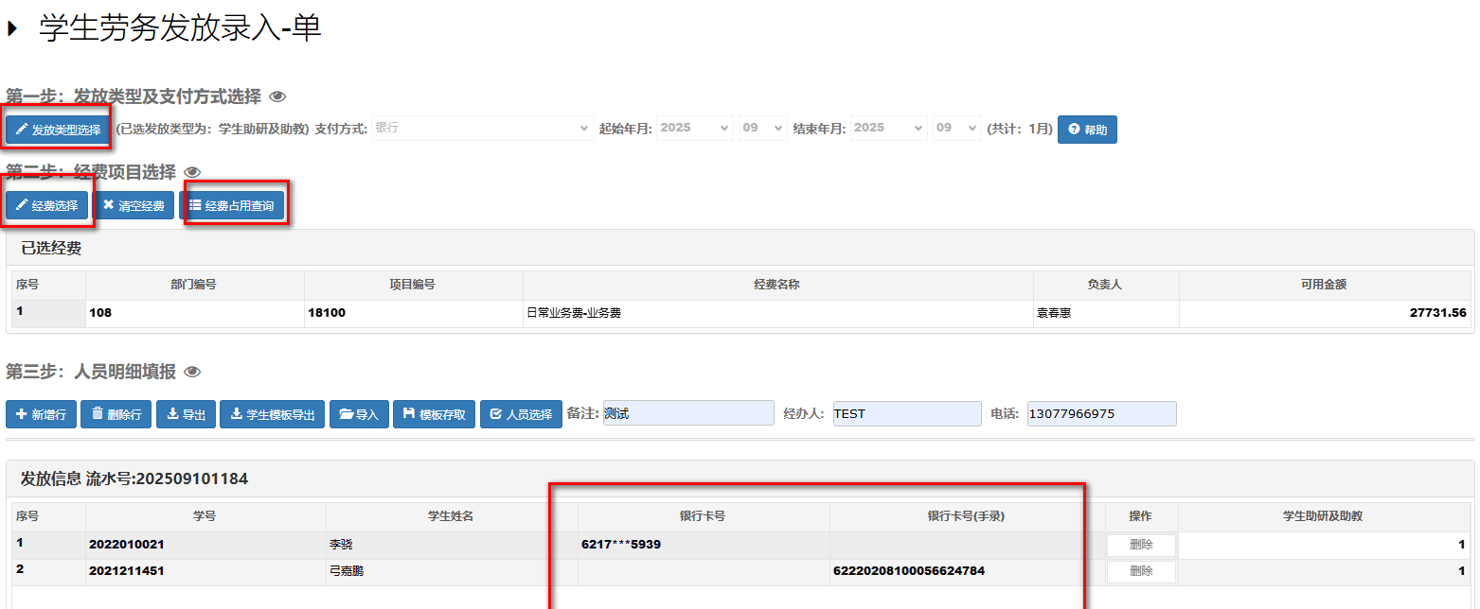

第三步：人员明细填报
1.新增行：添加多个人员时新增一行填写人员信息；
2.删除行：选中填写的具体行，左侧勾选之后点击上方的“删除”按钮；也可直接点击右侧的“删除”按钮删除。
3.人员选择：可以批量选择学生
注意：入学年度一定要正确！
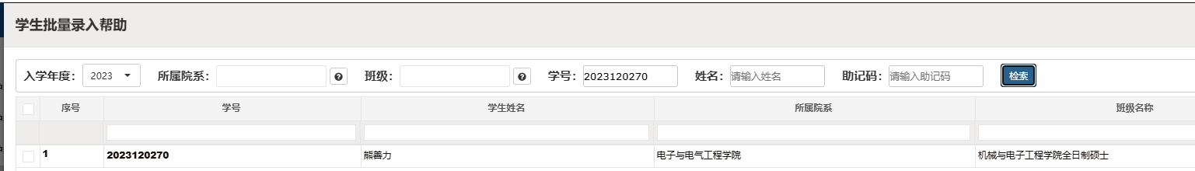
按搜索条件可搜索出学生，多选后“选择”确定。
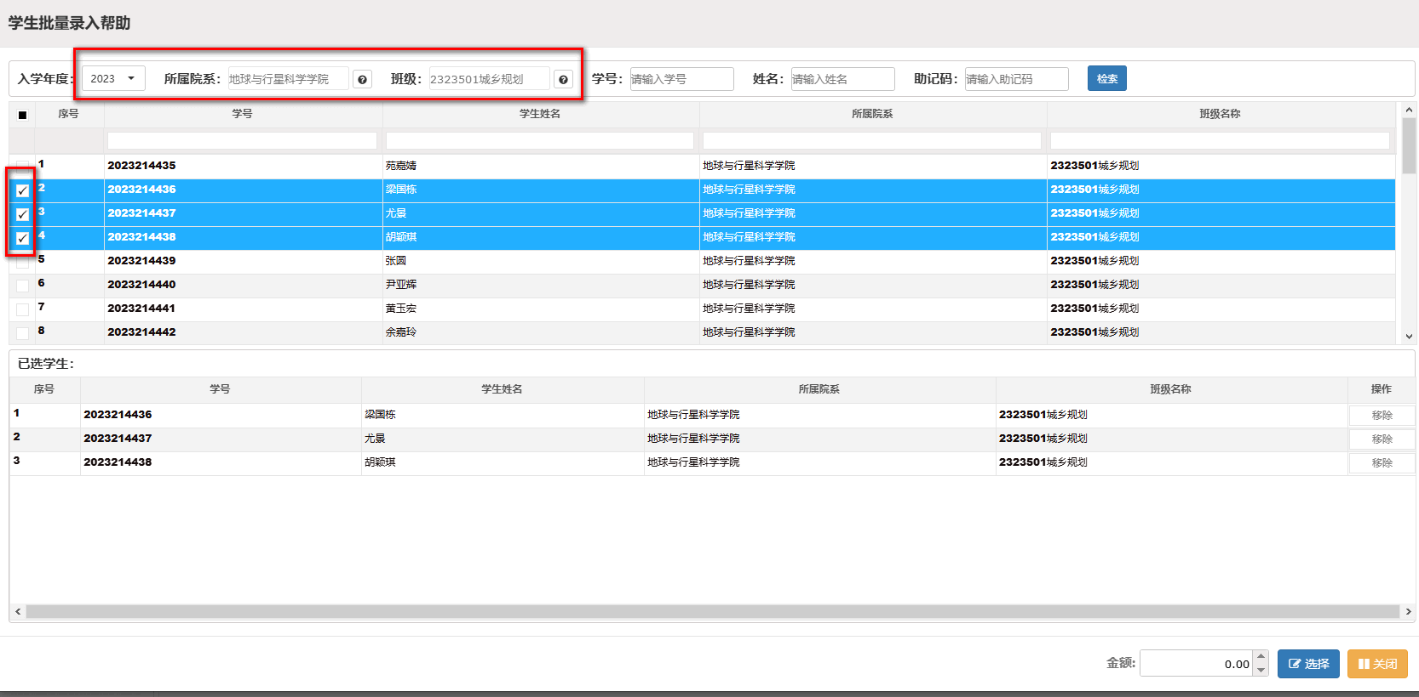

第四步：提交审批
在填好报销金额后，点击第四步的“保存”，“保存”后还可继续修改。
点击 “下一步：获取审批流程”，可看到审批人，在“上传附件”处可以上传线上审批材料。
点击“提交审批”即为提交审批。
注意：如果“提交审批”按钮未出现，向上滑动页面后再向下拉，即可出现。
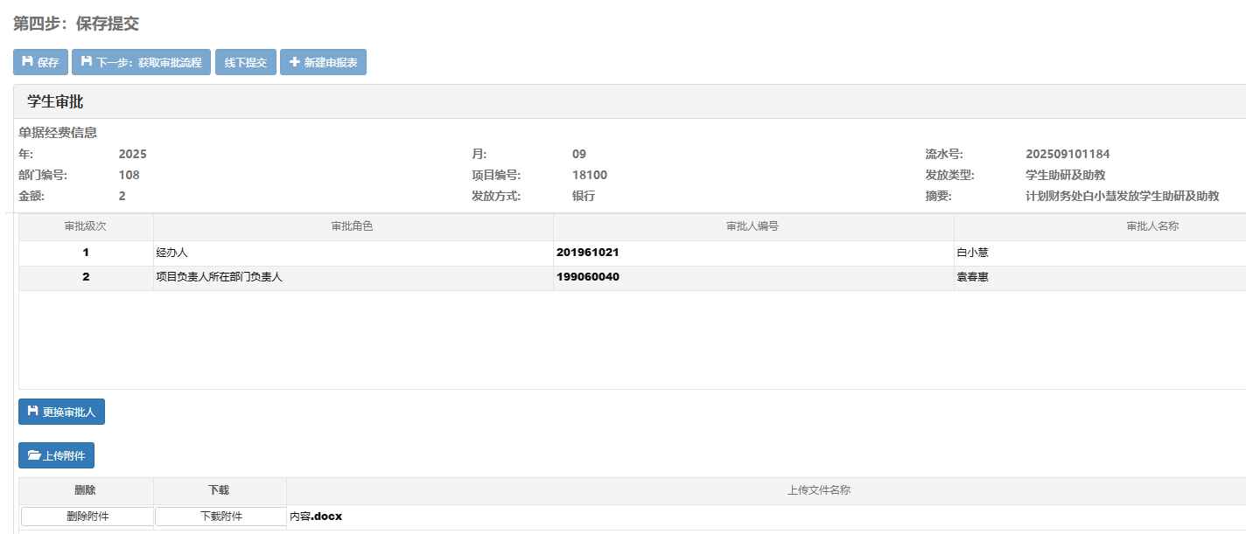
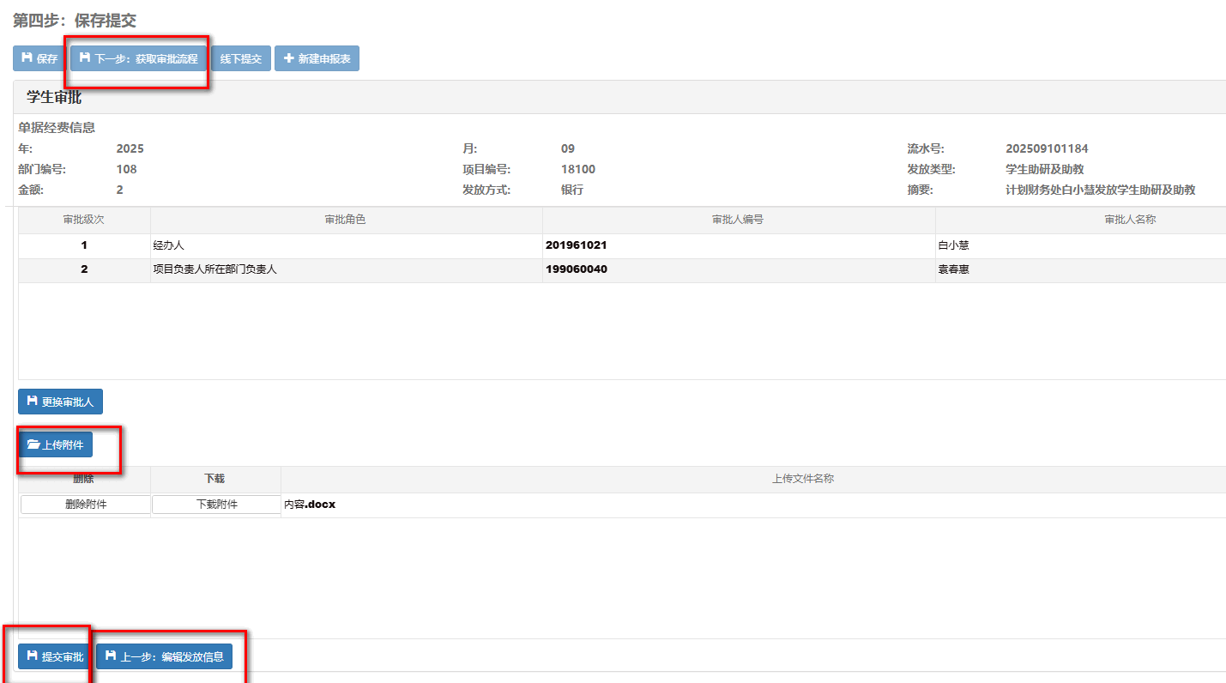
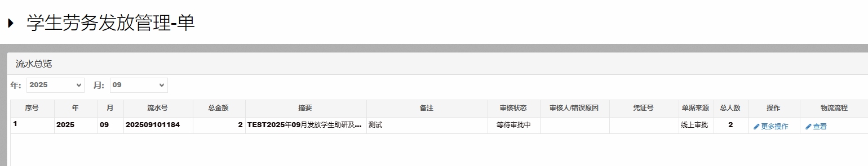

二 、学生劳务发放管理-单
“学生劳务发放管理-单”对填写了的报销单进行管理，如果有报销单要删除或修改，请先选择年、月，必须到对应年、月才能看到此时间段内的报销单据，未制单的单据才可删除，审核人、凭证号均有信息的单据为已制单报销的单据不可删除。
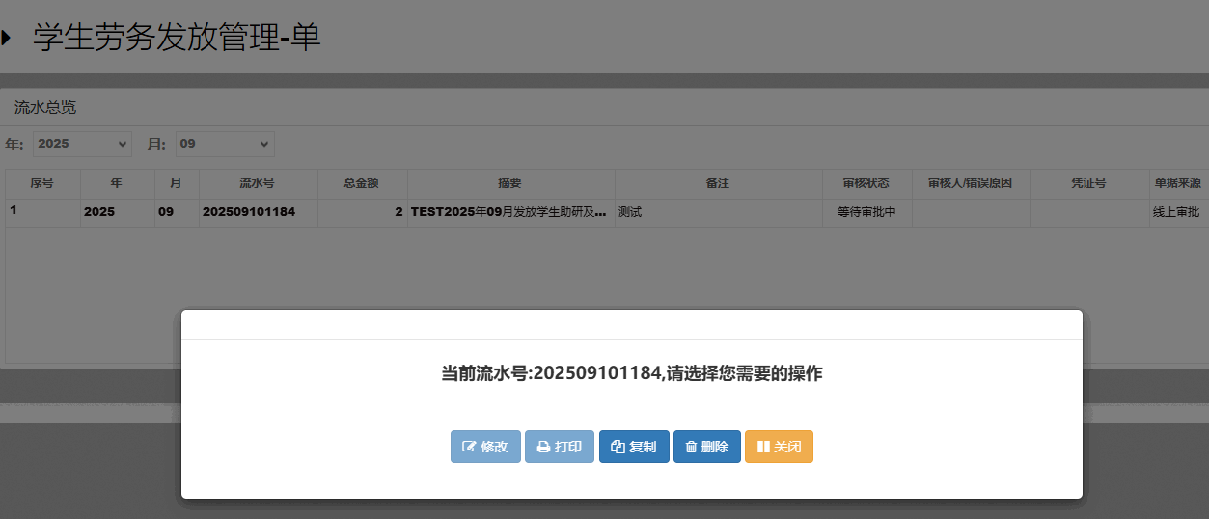
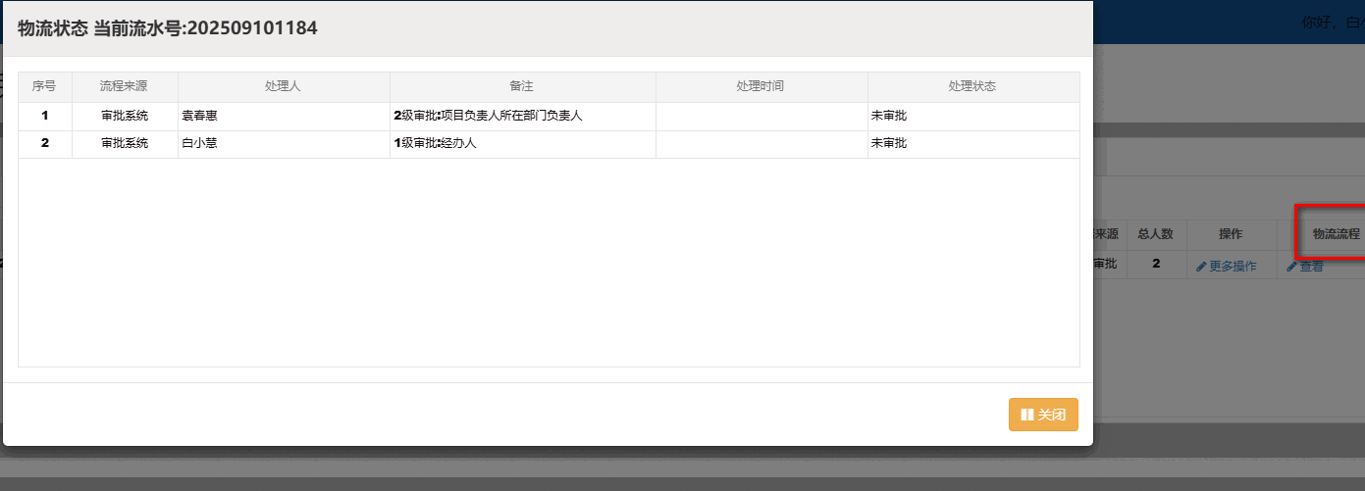

第五节 常见问题

1.授权时间过期
经费选择时财务项目列表中“是否有效”一列显示为“过期”，如图29，代表此项目授权时间已到期，请授权人取消项目授权后重新授权。取消项目授权方式为，在授权管理——取消授权项目中，在被授权人框内输入工号或姓名，选中项目后点“取消项目”或“取消授权项目”即可取消。
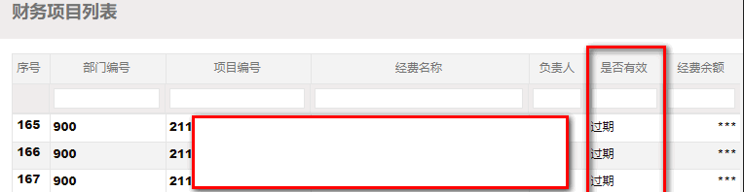
图29

2.被授权人在收入申报系统中看不到项目
财务系统授权分为“网上报销系统”、“收入申报系统”、“网上查询系统”三种，如图30。授权人必须选中其中一种系统才能授权，“网上报销”授权对应选择“网上报销系统”，“收入申报”对应选择“收入申报系统”，“网上查询”对应选择“网上查询系统”，如果选择错误，则无法在对应系统中看到授权项目。
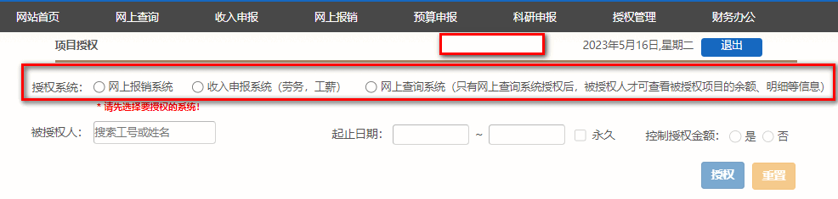
图30
被授权人可在授权管理——被授权信息一览中查看授权系统是否正确、项目授权起止时间是否过期，如图31、图32。
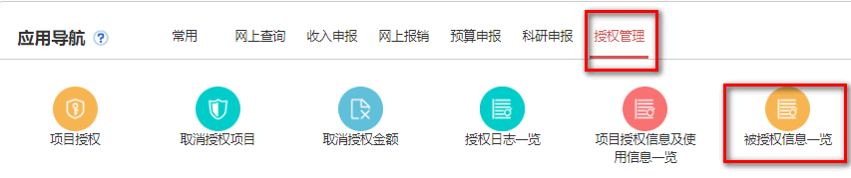
图31
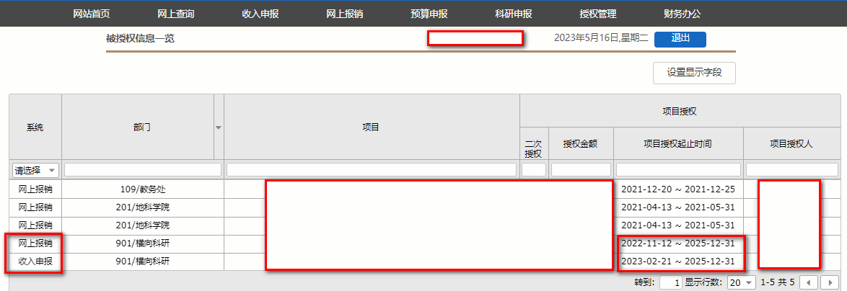
图32

3.建设银行卡，但提示为其他银行的银行卡
如果银行卡是建设银行的银行卡，但系统提示为其他银行的银行卡，则按图33、图34设置，选择跨行，然后相应的建设银行开户行，选择使用即可。
注意：我校银校合作银行为建设银行，建设银行的银行卡必须选择建设银行的开户行，非建设银行的银行卡必须填写匹配的开户行，否则可能打款失败。如果系统中没有相应银行开户行，请先查找到此银行的联行号（相当于银行的身份证，非银行卡账号），然后联系财务处系统管理员添加开户行及联行号，添加完成后可使用。
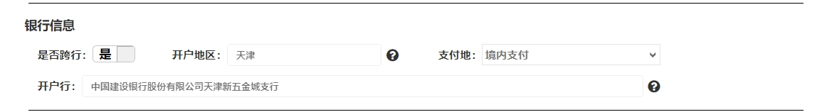
图33
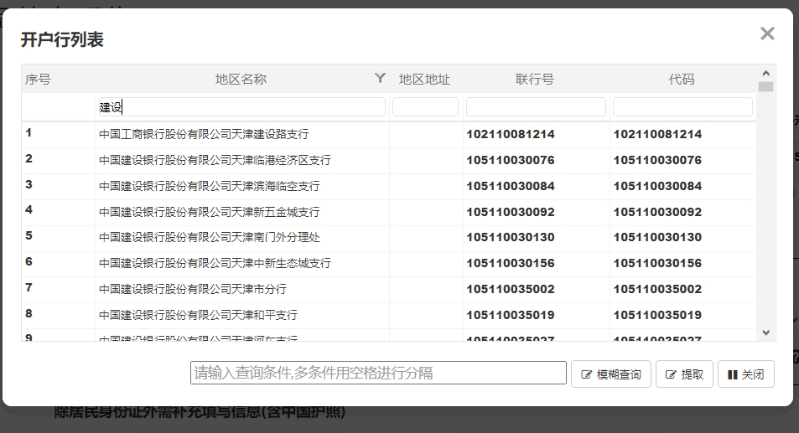
图34

4.提示手机号重复
报税时国家税务系统不允许人员电话重复，请在财务系统填报劳务时确保电话唯一，不与其他人电话相同，如有相同，请自行修改。
学生在学生财务网上缴费平台修改，跟添加银行卡一样的方式，可在财务网站——服务指南模块查找相应文档。校外人员在校外劳务——人员采集处搜索修改。教职工需致电财务处修改。

- 审批系统
- 待审批
- 平台进行跳转
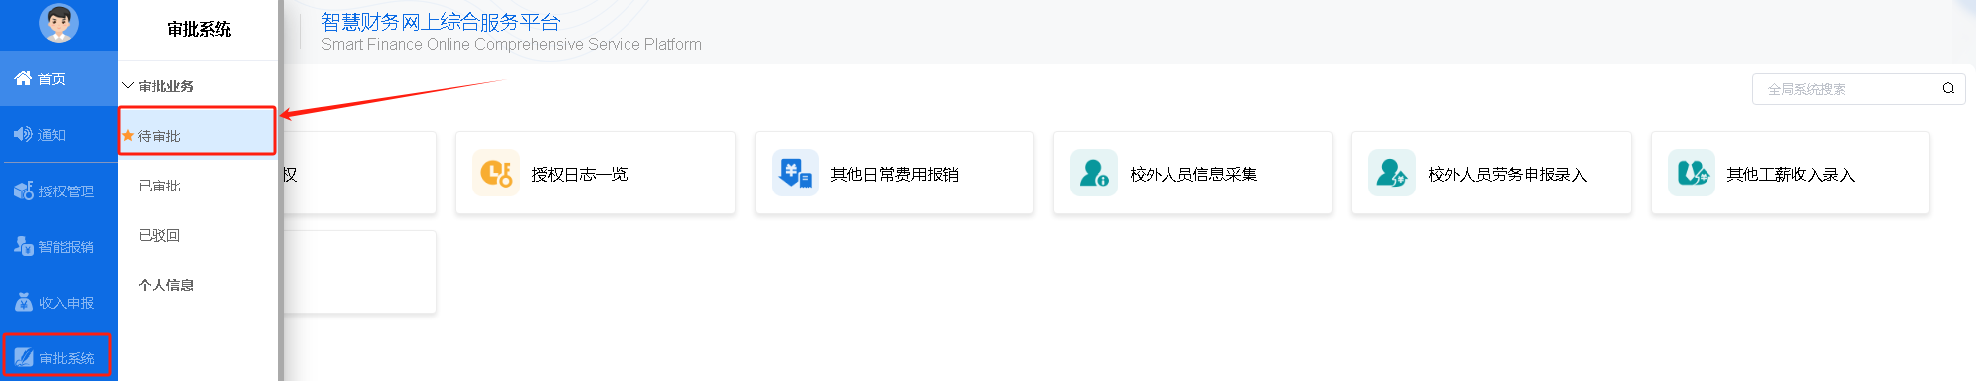
- 待审批首页
可查看到不同模块的待审批单据。审批方式有两种：①全选后批量审批，②单独审批。
- 审批详情
点击审批，进入审批详情。可查看单据详细信息和审批流程。对单据进行‘驳回’或‘通过’。
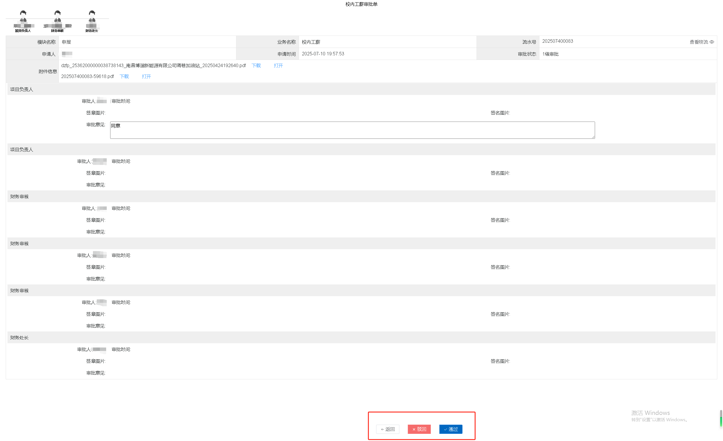
- 已审批
- 平台进行跳转
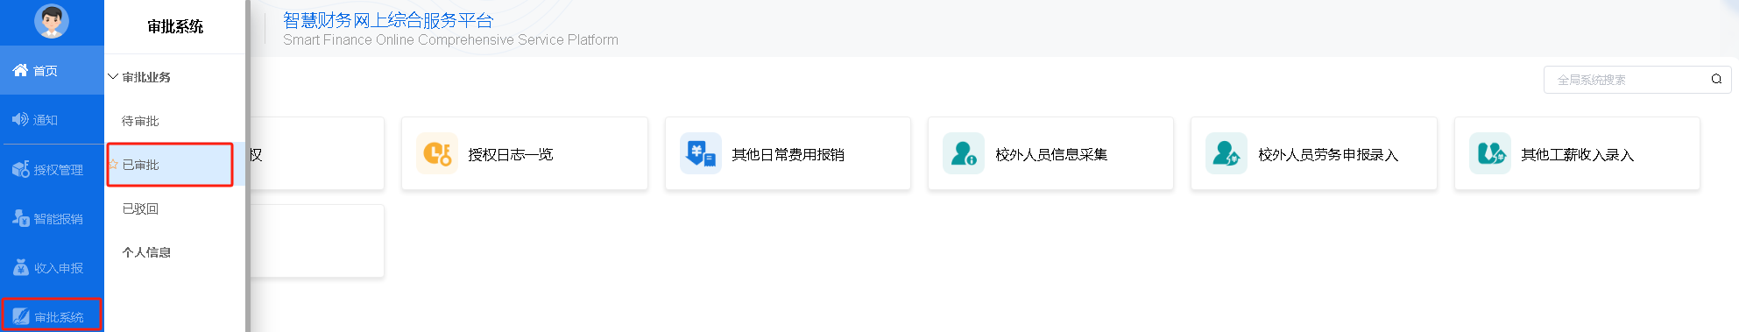
- 已审批首页
查看本人审批完的所有单据。
- 筛选
对单据进行检索，查找目标单据
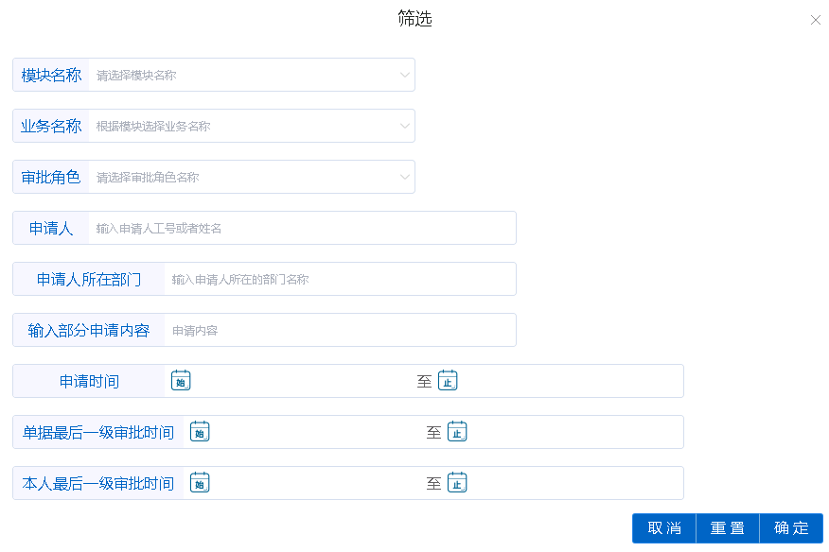
- 查看
查看单据详情，可对单据进行撤销操作。
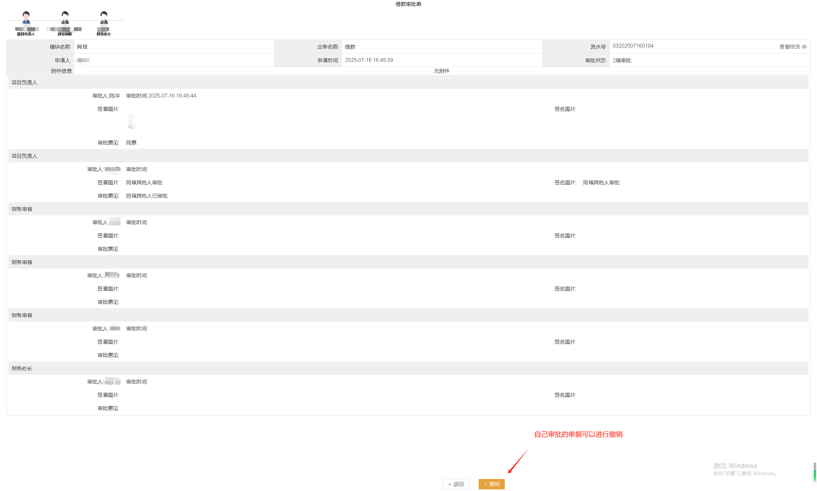
- 已驳回
- 平台进行跳转
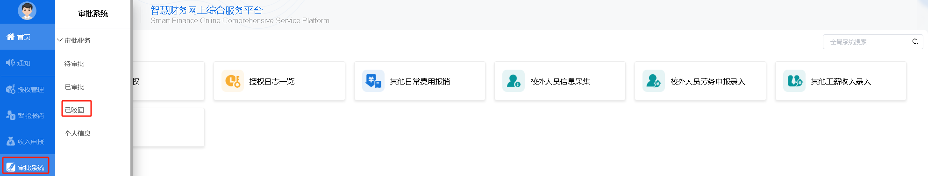
- 进入已驳回首页
可查看本人驳回的所有单据
- 筛选
对单据进行检索操作，查找目标单据
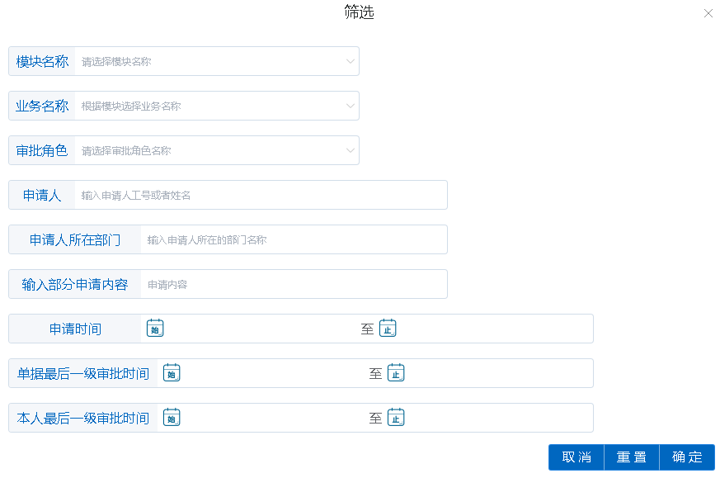
- 查看详情
查看单据审批详情，可进行撤销驳回
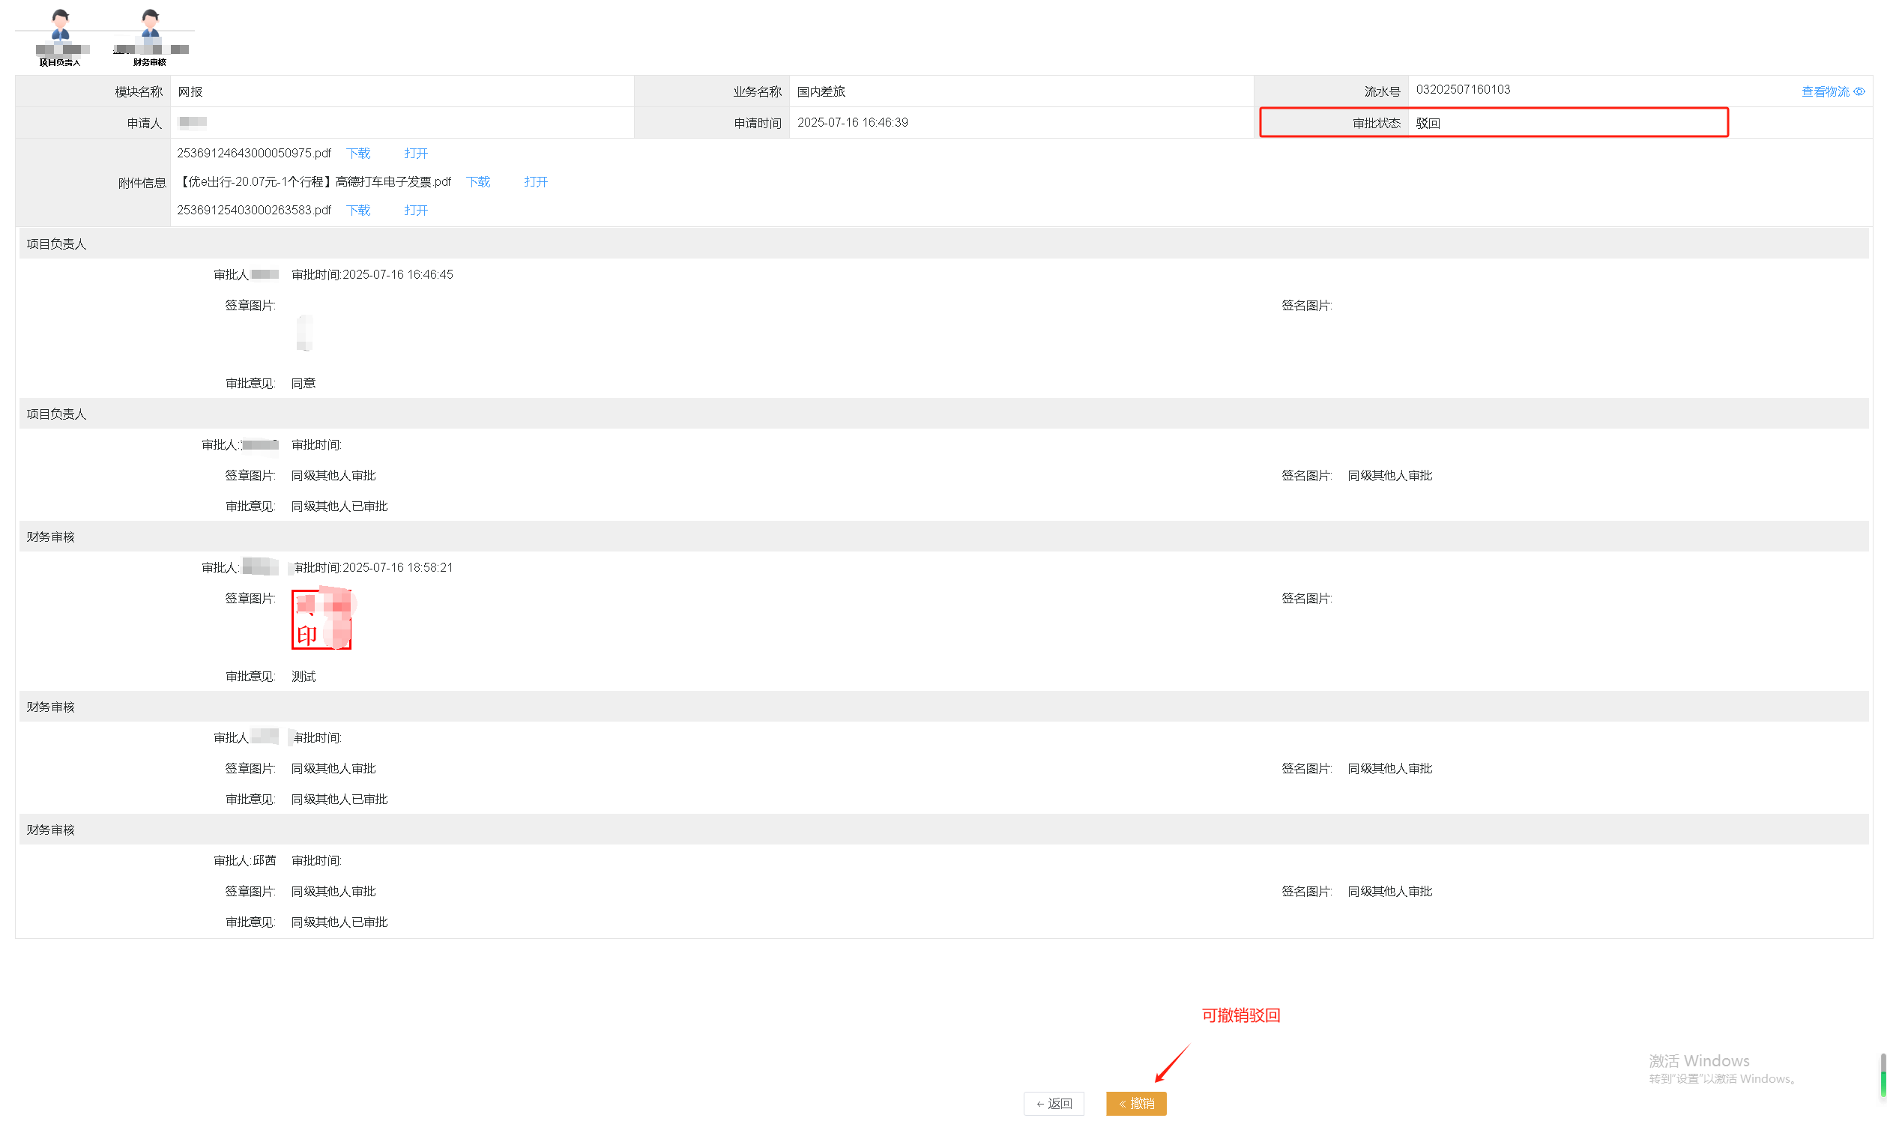
- 个人信息
- 平台进行跳转
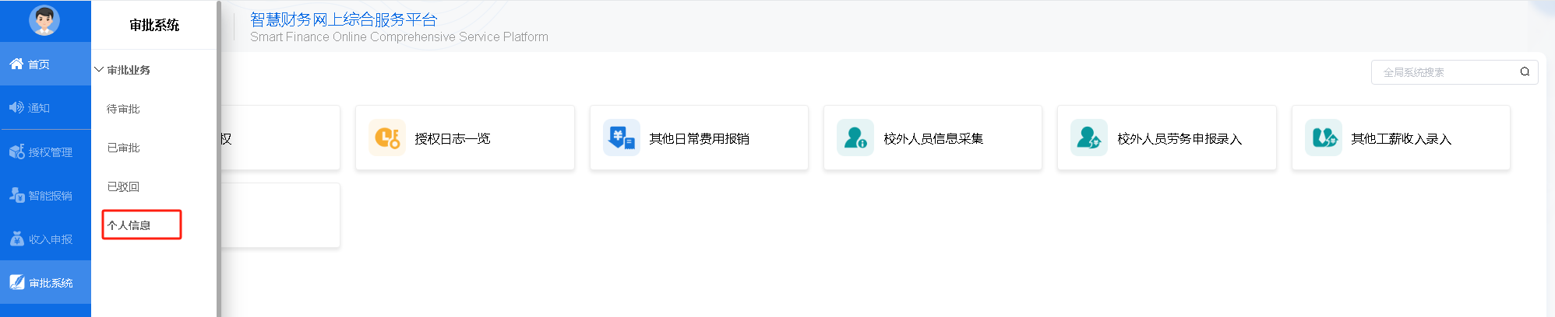
- 个人信息页
- 基本信息
对短信接受等进行设置
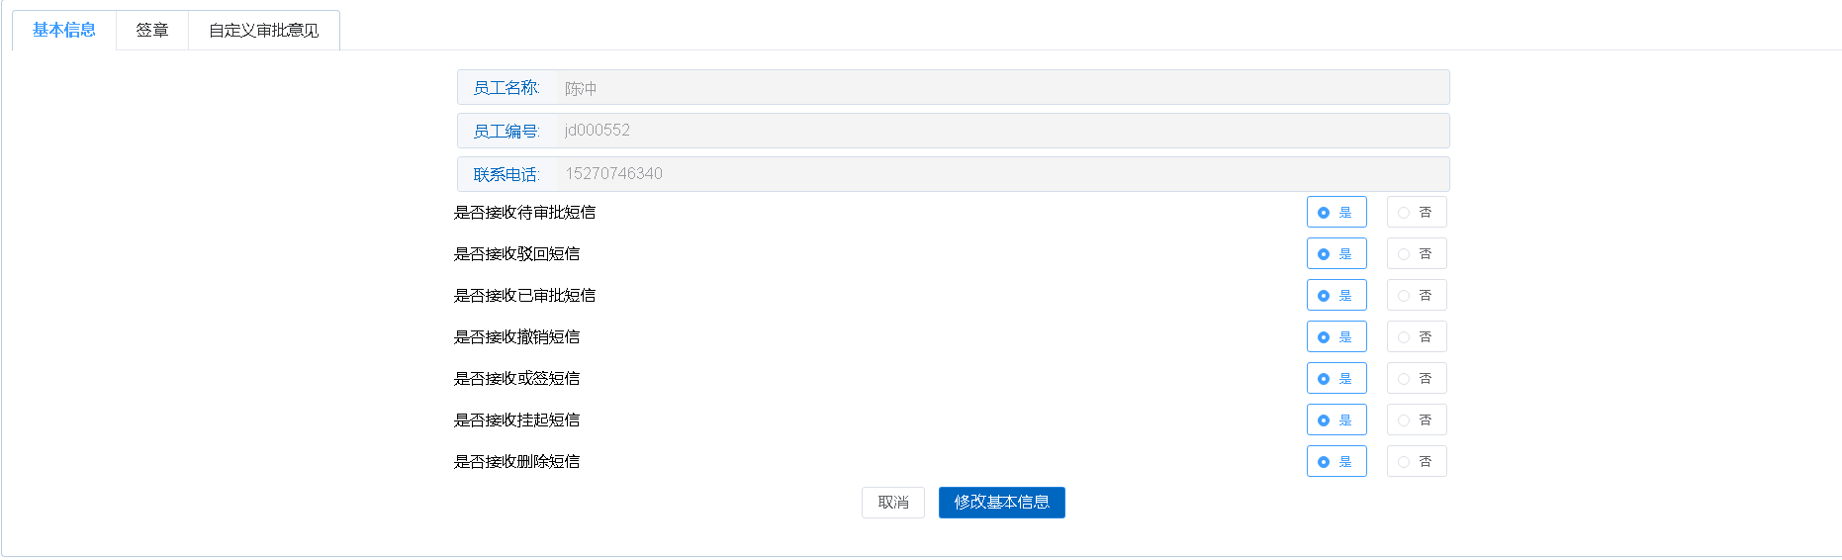
- 签章
对签章进行上传或修改
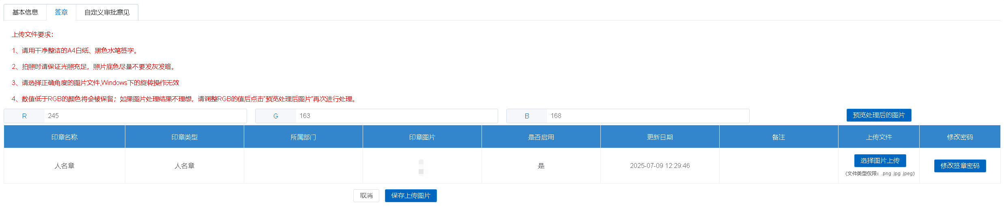
- 自定义审批意见
减少日常审批中审批意见的重复输入，填写完序号，意见类型，审批意见后直接新增即可。
